# Джон Буньян – Подорож пілігрима в Небесну країну

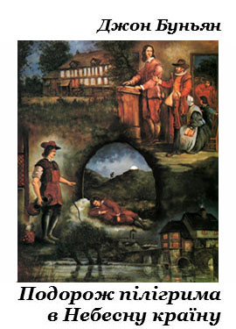

в переказі українською мовою

Джон Буньян – Подорож пілігрима в Небесну країну

в переказі українською мовою

Ілюстрації Альберта Весельса

“Подорож пілігрима в Небесну країну” – всесвітньо відомий твір християнського класика і проповідника ХVII століття Джона Буньяна, який за проповідь Євангелія провів за ґратами більше 12 років. Там, у тюремному підземеллі, Буньян почав писати цю книгу.

“Подорож пілігрима” – єдина, у своєму роді, книга, що описує в усій повноті пошук людиною Бога, її сумніви, помилки, покаяння і процес духовного зростання. Події передані у формі переказу людиною свого сновидіння, що дозволяє яскраво і барвисто описати процеси, які відбуваються в духовному світі, що невидимі для людського ока.

 ЗМІСТ

* Розділ 1 – ВЕРТЕП І СНОВИДЕЦЬ
* Розділ 2 – ДРАГОВИНА СМУТКУ
* Розділ 3 – СВІТСЬКИЙ МУДРЕЦЬ
* Розділ 4 – ВУЗЬКІ ВОРОТА
* Розділ 5 – БУДИНОК ТЛУМАЧА
* Розділ 6 – ХРЕСТ
* Розділ 7 – ГОРА УТРУДНЕННЯ
* Розділ 8 – ПАЛАЦ
* Розділ 9 – АПОЛЛІОН
* Розділ 10 – ДОЛИНА СМЕРТНОЇ ТІНІ
* Розділ 11 – ХРИСТИЯНИН І ВІРНИЙ
* Розділ 12 – КРАСНОМОВЕЦЬ
* Розділ 13 – ЯРМАРОК СУЄТИ
* Розділ 13 – ЯРМАРОК СУЄТИ (Закінчення)
* Розділ 14 – ХРИСТИЯНИН І МАЮ НАДІЮ
* Розділ 14 – ХРИСТИЯНИН І МАЮ НАДІЮ (Закінчення)
* Розділ 15 – ЗАМОК СУМНІВУ І ВЕЛЕТЕНЬ ВІДЧАЙ
* Розділ 16 – ВІДРАДНІ ГОРИ
* Розділ 17 – ІСТОРІЯ МАЛОВІРНОГО І ПЕРЕБУВАННЯ В ЗАЧАРОВАНІЙ КРАЇНІ
* Розділ 17 – ІСТОРІЯ МАЛОВІРНОГО І ПЕРЕБУВАННЯ В ЗАЧАРОВАНІЙ КРАЇНІ (Закінчення)
* Розділ 18 – НЕУК
* Розділ 19 – ОСТАННЄ ВИПРОБУВАННЯ

[Про автора](http://www.god.in.ua/?page_id=2626)

# **ВЕРТЕП І СНОВИДЕЦЬ**

[Біблійні історії](http://www.god.in.ua/?cat=4)Помітки: [Подорож пілігрима в Небесну країну](http://www.god.in.ua/?tag=подорож-пілігрима-в-небесну-країну)

Мандруючи дикою пустелею цього світу, я випадково потрапив в одне місце, де знаходився вертеп. Там я приліг відпочити і незабаром заснув. І ось приснився мені сон…

Бачу я чоловіка, який одягнений у брудне дрантя і стоїть на дорозі, спиною до своєї оселі. У руках його – книга, а на спині – важка ноша. Дивлюся, він відкрив книгу і почав читати, але чомусь раптом почав ридати і затремтів. Потім, як би не в силах пересилити хвилювання, він у відчаї вигукнув: “Що мені робити?!”

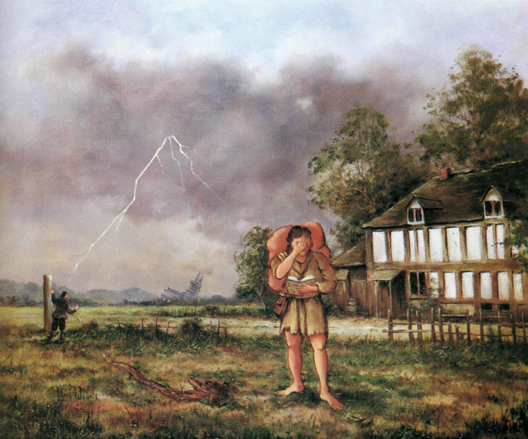

З важким серцем повернувся він додому і, наскільки міг, прагнув тримати себе в руках, щоб оточуючі не помітили його смутку. Проте недовго йому вдалося приховувати перед ними своє душевне страждання, оскільки воно постійно посилювалося. Нарешті він наважився відверто поговорити зі своїми близькими: “Мої улюблені! Я в нестямі від горя! Я пропав, загинув, адже я грішив усе своє життя! Я дізнався з вірних джерел, що наше місто буде спалене небесним вогнем і ми всі неминуче загинемо, якщо не знайдемо того єдиного шляху, якого я поки що не знаю, але яким можна врятуватися від жахливої смерті”.

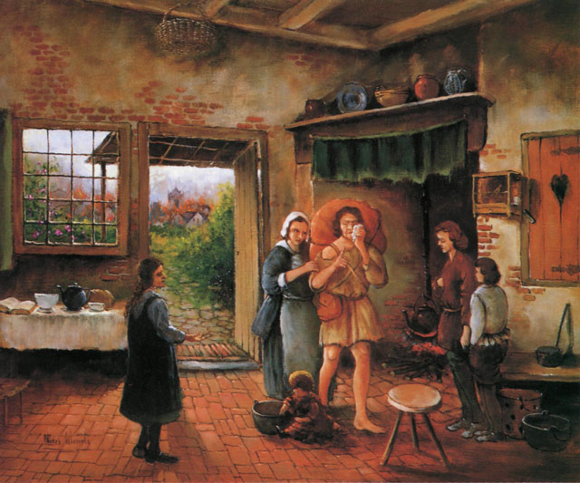

При цих словах усі його близькі здивувалися і сильно засмутилися, але не тому, що повірили йому, а тому, що подумали, що він з’їхав з глузду. А оскільки був вже пізній час, вони умовили його лягти в ліжко, щоб він заспокоївся і заснув.

Він провів безсонну ніч, і його занепокоєння не зменшилося. Навпаки, воно ще більш посилилося. До самого ранку він плакав і зітхав. Уранці його близькі разом з друзями прийшли довідатися про стан його здоров’я. Він відповів, що йому стає все гірше і гірше, і знову заговорив про своє хвилювання. Оточуючих це почало дратувати. Спочатку вони намагалися заглушити його засмучену уяву жорсткими і різкими докорами, потім почали розважати пустими розмовами; далі знову почали сварити його і, нарешті, стали уникати всякого з ним спілкування. Він, у свою чергу, почав частіше усамітнюватися, молитися за них. Він жалів, що вони йому не вірять, і оплакував свою гірку долю. Іноді він на самоті блукав широким полем, читаючи або перебуваючи в молитві.

Пройшло кілька днів. От бачу його одного дня, коли він йде полем і, за своєю звичкою, заглибився в читання. Мені здалося, що він став ще більш похмурим. Раптом він знову голосно вигукнув: “Що робити мені, щоб спастися?”

Я бачив, як він нерішуче і боязко озирався по сторонах, як би шукаючи шлях, яким йому слід тікати. Але все таки він не рушав з місця, оскільки не знав, в якому напрямку йому рухатись. І от бачу, підходить до нього людина на ім’я Євангелист і запитує:

– Чому ти плачеш?

Він із сумом відповів:

– Книга, яку я читаю зараз, переконує мене, що я засуджений на смерть, а після смерті має з’явитися на суд Божий. Зізнаюся, що я страшуся першого і не в силах пережити друге.

– Але чому ти боїшся смерті, коли в житті стільки зла?

– Бо боюся, як би ця важка ноша на спині не потягнула мене глибше за саму могилу, і тоді я провалюся в геєну вогненну. Страшно потрапити до в’язниці, але ще більш жахають мене судилище і страта. Усі ці думки кидають мене у відчай.

Євангелист заперечив цьому:

– Чому ж ти не рушаєш у дорогу, якщо твоїй душі немає спокою?

– Бо не знаю, куди йти, – відповів він.

Тоді Євангелист вручив йому пергаментний сувій, на якому було написано: “Тікай від грядущого гніву!” (див. Мф. 3:7)

Прочитавши ці слова, бідна людина уважно поглянула на Євангелиста і запитала:

– Але куди ж мені тікати?

Вказавши пальцем удалину, на край широкого поля, Євангелист запитав:

– Чи бачиш ти там удалині Вузькі ворота (див. Мф. 7:14)?

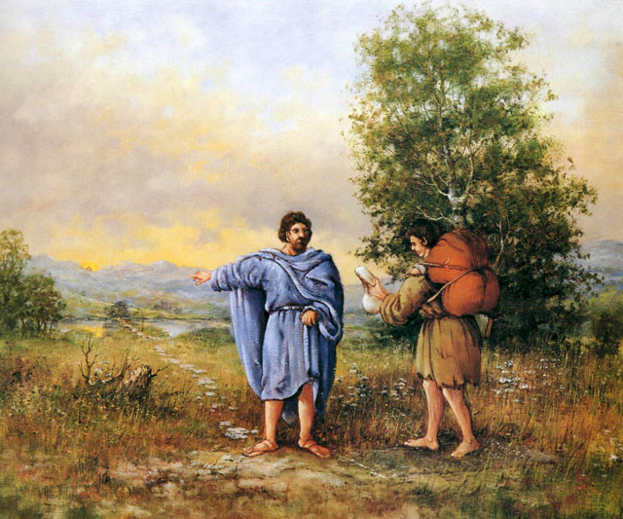

– Ні, – відповів нещасний.

– А чи бачиш, – продовжував Євангелист, – вдалині сяюче світло?

– Здається, бачу.

– Намагайся ж, щоб це світло завжди було перед тобою, – наставляв Євангелист, – і ступай у напрямку до нього. Дійшовши до Вузьких воріт, постукай, і тобі скажуть, що робити далі.

…І от я бачу, як цей чоловік кинувся бігти у вказаному напрямі. Бігти йому потрібно було повз свій будинок. Його друзі та близькі, побачивши, що він втікає, заголосили, благаючи повернутися. Але він затулив вуха пальцями і побіг ще хутчіше, вигукуючи: “Життя, життя, вічне життя!” Перетинаючи поле, він навіть не обернувся, щоб поглянути на них. Усі його сусіди вибігли на вулицю, щоб подивитися на нього. Деякі глузували з нього, інші сварили, треті із сльозами на очах благали повернутися назад додому. З числа останніх двоє вирішили повернути його в будь-якій спосіб.

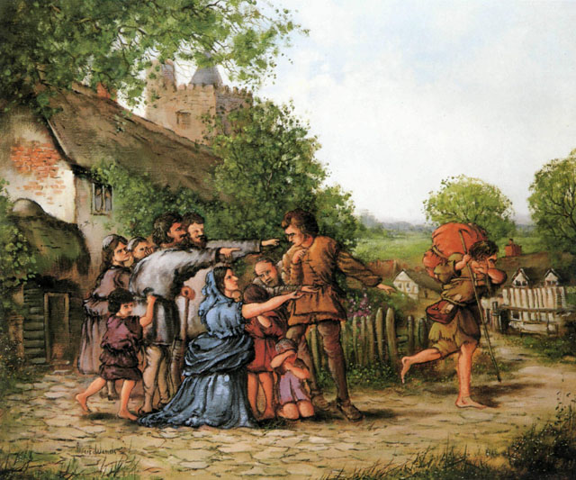

Одного з них звали Впертим, а іншого Змовником. Утікач був у цей час вже далеко, але вони все-таки кинулися слідом за ним. І незабаром наздогнали свого знесиленого друга.

Тоді він запитав їх:

– Сусіди, навіщо ви наздогнали мене?

– Тому, – відповідали вони, – щоб переконати тебе повернутися з нами додому.

Але він заперечив:

– Цього я ні за що не зроблю. Ви живете в місті Погибель, в якому я народився і жив, але тепер я дізнався, що це за місце. І коли ви помрете, а це станеться рано чи пізно, ви провалитеся глибше самої могили, де вічно горять вогонь і сірка. Заспокойтеся, добрі сусіди, і підемо краще разом зі мною.

– Як?! Залишити друзів, дім, спокійне життя? – обурився Впертий.

– Так, бо все, що ти тут залишиш, не може порівнятися навіть з малою дещицею того, що чекає на тебе. І якщо ти згідний йти до тієї ж мети, то також отримаєш свою частку, бо там, куди я йду, багато добра і його вистачить на всіх з лишком. Йдемо, і ви побачите, що я правий, – відповів Християнин, бо саме так його звали.

– Чого ж нам шукати в невідомості, коли все залишилося вдома? – не міг зрозуміти Впертий.

– Я шукаю “спадщину нетлінну, чисту, нев’янучу” (див. 1 Пет. 1:4). І мені було сказано, що цей спадок зберігається на небі в надійному місці і в призначений час буде розділений між тими, хто прагнув отримати його. Прочитай про це, якщо хочеш, у моїй книзі.

– Досить! Відчепись ти зі своєю книгою. Кажи прямо, хочеш повернутися з нами чи ні?

– Звісно, ні. Моя рука взялася за рало (див. Лк. 9:62), – рішуче сказав Християнин.

– Ну, тоді пішли, Змовнику, геть! Повернемося додому без нього. Якщо подібні божевільні вб’ють собі щось у голову, то вважають себе розумнішими за всіх, – обурювався Впертий.

Проте Змовник заперечив:

– Навіщо так обмовляти людей? Якщо добрий Християнин каже істину, тоді те, що він прагне отримати, набагато привабливіше за те, що ми маємо. І мені дуже хотілося б піти разом з ним.

– Як? Ще одним дурнем більше?! Послухай мене, йдемо назад. Хто знає, куди цей телепень тебе заведе? – намагався переконати Впертий Змовника.

Але Християнин сказав Впертому:

– Ні, сусіде, краще ти наслідуй приклад Змовника. Ми там отримаємо насправді те, про що я зараз казав, а крім того – велику славу. Якщо ти мені не віриш, прочитай це в цій книзі. А за істинність усього написаного відповідає Той, Хто окропив її Своєю кров’ю.

Змовник вирішив не повертатися назад.

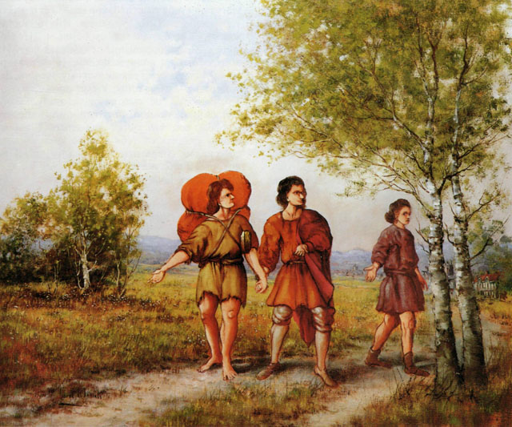

– Слухай, сусіде Впертий, я думаю рушити цим шляхом. Піду я з цим добрим чоловіком і розділю його долю. Але Християнине, милий друже, чи упевнений ти, що знаєш шлях до бажаного місця?

– Я отримав вказівки від Євангелиста. Він вказав мені шлях до Вузьких воріт, які знаходяться далеко від нас. Там ми отримаємо необхідні вказівки для нашого подальшого шляху.

– Ну, так йдемо, добрий сусіде.

І вони помандрували разом. Впертий же вирішив повернутися додому, не бажаючи бути товаришем цих двох божевільних.

# ДРАГОВИНА СМУТКУ

[Біблійні історії](http://www.god.in.ua/?cat=4)Помітки: [Подорож пілігрима в Небесну країну](http://www.god.in.ua/?tag=подорож-пілігрима-в-небесну-країну)

І от бачу, що Впертий повернув додому, а Змовник з Християнином удвох продовжили шлях, розмовляючи між собою:



– Ну, сусіде, – сказав Християнин, – як я тобі радий! Ти добре зробив, що вирішив йти зі мною! Якби Впертий, подібно до мене, відчув увесь жах того, що нам доки невідомо, він би не так скоро наважився повернути назад.

– Послухай, сусіде, – попросив Змовник, – доки ми одні, поясни мені, що ми йдемо шукати, що це за надбання, і куди ми разом прямуємо?

– Це духовні скарби, їх можна відчути, але дуже важко описати словами. Але якщо ти вельми бажаєш дізнатися детальніше про ці багатства, я можу тобі прочитати деякі розділи з моєї книги.

– І ти віриш, що все, що там написане, істинне?

– Без сумніву, бо цю книгу нам дав Той, Хто брехати не може.

– Це прекрасно! Так що ж ми з тобою отримаємо?

– Ми житимемо в Царстві, яке існуватиме повіки віків, і отримаємо життя вічне.

– Чудесно! Ну, а ще що?

– Ми отримаємо вінець слави і одяг, який сяятиме, як сонце на блакитному небі.

– Чудово. Ну, а що ж ще?

– Там не буде більше стогонів і печалі, бо Володар тих місць зітре всяку сльозу з наших очей. (див. Одкр. 7:17)

– А хто буде там разом з нами?

– Ми там будемо з херувимами і серафимами – такими дивними створіннями, один вигляд яких тепер засліпив би нас. Ще зустрінемо ми там тисячі тисяч, які прийшли в Небесне Царство задовго до нас. Ніхто з них не чинить зла, вони добрі і святі і ходять перед лицем Господнім; це старці в білому одязі і золотих вінцях, які грають на своїх арфах. Ми побачимо людей, яких на землі катували, спалювали, віддавали на поживу звірам, топили в морях – і все це вони зазнавали заради любові до Господа. Усі там будуть здорові, неушкоджені та безсмертні.

– Слухаючи тебе, – зауважив Змовник, – я захоплююся, але чи дійсно ми станемо причасниками таких радощів?

– Господь – Володар цієї країни – обіцяв нам це у Своїй книзі, і якщо ми до цього щиро прагнутимемо, Бог обдарує нас Своєю благодаттю, і ми все це отримаємо дарма.

– Добре, дорогий попутнику, мене тішать твої слова. Йдемо вперед!

– Не можу так швидко йти, як хотілося: у мене на спині важка ноша. Вона мені сильно заважає.

Так, непомітно, розмовляючи між собою, вони підійшли до брудної драговини, що знаходиться в середині рівнини, але по неуважності не остереглися і провалилися у твань. Ця драговина мала дещо похмуру назву. Називалася вона драговиною Смутку. Борсаючись у бруді, Християнин через важку поклажу на спині став захлинатися у твані. Мішок за плечима з величезною силою тягнув його до дна.

– Ах, сусіде, – вигукнув Змовник, – що з тобою?

– Чесно кажучи, – відповідав Християнин, – сам не знаю. Ця відповідь дуже здивувала Змовника, і він з роздратуванням заперечив своєму супутникові:

– Так от яке твоє блаженство, про яке ти щойно розповідав мені з таким захопленням! Якщо таке трапилося з нами на самому початку нашої подорожі, то що ж чекає нас попереду? Тільки б мені вибратися звідси живим! Можеш один добиратися у свою казкову країну!

З цими словами, зібравши останні сили, він виліз з драговини на берег, що був ближчий до їхнього міста, і пішов додому.

Християнин же, залишившись один, довго вибирався із драговини, прагнучи добратися до того берега, який був ближчий до Вузьких воріт. Через важку ношу на спині він ніяк не міг вибратися з трясовини. Усі його зусилля були марні. Але от бачу, підходить до нього людина на ім’я Допомога і запитує:

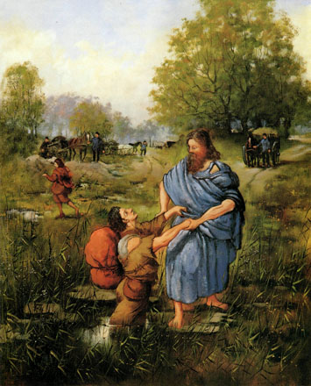– Що ти тут робиш?

– Дехто на ім’я Євангелист, – відповів потопаючий Християнин, – вказав мені шлях до Вузьких воріт. Щоб позбутися майбутнього гніву Божого, я рушив туди і по дорозі несподівано для себе провалився в болото.

– Але чому ж ти не звернув увагу на сходи?

– Мене охопив такий жах, що я мимоволі кинувся в інший бік, оступився і почав тонути.

– От тобі моя рука: тримайся за неї.

І він витягнув Християнина з драговини, поставив на тверду землю і наказав йому продовжити свій шлях.

Тоді я наважився підійти до рятівника, і запитати його:

– Будьте так ласкаві, поясніть мені, чому на шляху, що веде з міста Погибель до Вузьких воріт, через цю драговину не перекинули містка? Хіба не можна було б прокласти дорогу? Адже оскільки іншого шляху немає, бідні мандрівники завжди ризикують потонути тут.

– Цю брудну драговину осушити чи замостити неможливо. Сюди стікаються “нечистоти” гріха, тому все це місце і називається драговиною Смутку. Коли грішник пробуджується від гріха, що отуманив його, і пізнає істину, ним, через деякий час, раптом оволодівають страх, сумніви і недовіра. Саме ці тяжкі відчуття стікаються в це місце. У результаті вони зіпсували ґрунт, по якому проходить шлях до Вузьких воріт. Не думайте, що Володар цих місць задоволений, що подорожнім загрожує тут небезпека. Не його воля, щоб драговина існувала вічно. Наскільки мені відомо, вже тисячі, мільйони людей з усілякими відомими для них засобами і можливостями намагалися осушити це болото. Але, незважаючи на всі їх зусилля, ця драговина Смутку існує, і існуватиме надалі.

Правда, за наказом Законодавця через усю драговину прокладені східці, але через неймовірно велику кількість піни і бруду, який стікається в драговину в цю пору року, вони не завжди помітні. Втім, навіть коли їх видно, люди, що проходять по цих східцях, відчувають таке сильне запаморочення, що неодмінно оступаються, відчайдушно борсаються і вибираються з драговини, вкриті товстим шаром бруду. Але по той бік Вузьких воріт дорога суха і рівна.

…Після цього я побачив уві сні, що Змовник незабаром повернувся додому. Усі сусіди зібралися навколо нього. Деякі хвалили його за те, що він одумався, називали його розсудливим. Інші, навпаки, обзивали дурнем, бо він надумав пуститися з Християнином у далеку і небезпечну подорож. Треті глузували з нього, називали його боягузом, додаючи при цьому: “Якщо б ми наважилися рушити в дорогу, то, звичайно, не злякалися б перших випробувань і не повернули б назад зі страху зіткнутися із ще більшими труднощами”.

Змовник сидів серед них присоромлений. Але згодом він підбадьорився і разом з іншими став всіляко висміювати Християнина.

З цієї хвилини Змовник ніколи більше не являвся в моєму сні.

# СВІТСЬКИЙ МУДРЕЦЬ

[Біблійні історії](http://www.god.in.ua/?cat=4)Помітки: [Подорож пілігрима в Небесну країну](http://www.god.in.ua/?tag=подорож-пілігрима-в-небесну-країну)

Продовжуючи на самоті свій шлях, Християнин помітив вдалині людину, яка йшла йому назустріч. Незабаром вони зустрілися.

Звали цього дуже “розумного” пана Світський Мудрець. Він жив у великому місті Світська Політика, недалеко від міста Погибель. Світський Мудрець негайно впізнав у цій втомленій людині Християнина.

Цей пан начувся про Християнина, раптова втеча якого наробила багато галасу в місті та його околицях.

– Гей, юначе, куди це ти прямуєш з такою важкою ношею?

– Я і справді тягну неабияку ношу. Куди? До тих Вузьких воріт, що далеко від нас. Мені сказали, що там вкажуть, як позбутися цього тягаря.

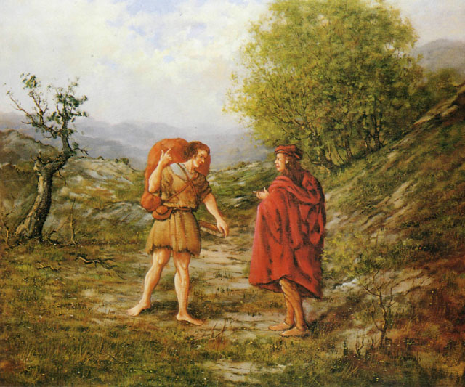

– У тебе є сім’я, друзі?

– Так. Але я такий стомлений моїм тягарем, що не можу бути з ними спокійним і щасливим. Мені іноді навіть здається, що я самотній.

– Хочеш, я дам тобі корисну пораду?

– Якщо порада твоя корисна, буду дуже радий. Мені якраз потрібна добра порада.

– Я б порадив тобі якнайшвидше своїми власними силами позбутися цього тягаря. Ти ніколи не будеш спокійний душею і не зможеш насолоджуватися благодаттю, що дарується тобі Господом Богом, доки цей тягар гнітить тебе.

– Це я знаю, – відповів Християнин, – і шукаю, як би його позбутися. Але сам цього зробити не можу, і немає жодної людини в усій околиці, яка б мені в цьому допомогла. От чому я прямую до Вузьких воріт. Я плекаю надію, що там нарешті позбудуся цієї непомірної ноші.

– Хто тобі підказав цей шлях?

– Людина, як мені пам’ятається, на ім’я Євангелист. Він мені здався дуже поважною особою.

– Будь він проклятий за свою пораду! – Обурився Світський Мудрець. – Немає більш небезпечного і більш важкого шляху на світі, ніж той, який він тобі вказав, і в цьому ти дуже скоро переконаєшся, якщо не звернеш з цієї дороги. З тобою, як бачу, вже щось трапилося. На твоєму одязі бруд драговини Смутку. Але ця драговина – тільки початок труднощів, які чекають на тих, хто вирішив йти цим шляхом. Послухай мене, адже я набагато старший за тебе. Якщо підеш і далі тією ж дорогою, ти, поза сумнівом, зіткнешся з втомою, голодом, усілякими труднощами і небезпеками, левами, драконами, непроглядною пітьмою – і навіть, із самою смертю. Це істинна правда, повір мені. Я зустрічався з багатьма нещасними, які намагалися пройти цей важкий шлях. Але навіщо людині гинути лише через те, що вона повірила безумним розмовам невідомого?

– Усе це так, – сказав Християнин, – але зізнаюся, що це тяжкий тягар на моїй спині набагато жахливіший за все те, що ти зараз згадав. Більше того, мене абсолютно не лякають усі ці випробовування і труднощі, які можуть зустрітися на шляху, аби лише мені позбутися цієї важкої ноші.

– Поясни мені, будь ласка, звідки в тебе це неймовірно важкий тягар?

– З цієї книги, що тримаю в руках.

– Я так і думав! З тобою сталося те, що трапляється з багатьма невпевненими людьми, які беруться за вирішення питань, що стоять вище за їх розуміння. А оскільки вони не в змозі знайти відповіді на ці питання, то через це вони приходять у відчай. У стані такого душевного розладу вони стають здатними на необдумані дії, як правило, самі не знаючи, чого хочуть.

– Але я-то знаю, чого шукаю; я хочу позбутися цієї важкої ноші!

– Але навіщо ж ти для своєї мети вибрав саме цей шлях, який повний небезпек? Я готовий показати тобі інший шлях, якщо ти уважно мене вислухаєш. На цьому шляху тобі не загрожуватимуть ті небезпеки, які очікують тебе на кожному кроці цієї дороги. Порада моя дуже проста, допомога поруч. Більше того, замість горя і прикростей ти набудеш спокою і миру в душі і багато-багато друзів.

– Прошу тебе, друже, відкрий мені цю таємницю, – попросив Християнин Світського Мудреця.

– У селі неподалік звідси, з красивою назвою Благі Звичаї, живе один пан на ім’я Законність, людина дуже шанована, з великим життєвим досвідом, дуже суворих правил і незаплямованої репутації. Він знаходить вихід із найбільш заплутаних ситуацій. Можу тебе переконати, що він допоміг вже багатьом людям, які потрапляли в безвихідь. Крім того, у нього є особливий дар – він може зціляти людей, психіка яких постраждала під тяжкістю тягаря, дуже схожого на твій. Саме до нього я раджу відправитися негайно, і він допоможе тобі. Будинок його знаходиться звідси на відстані півтора кілометра. Якщо ти його не застанеш удома, то познайомишся із сином, дуже милою молодою людиною на ім’я Догідливість, який може так само тобі допомогти, як і його батько. Там, смію тебе запевнити, ти скоро позбудешся свого тягаря. Якщо ти рішуче не бажаєш повернутися у своє рідне місто, чого я тобі теж не раджу, то тобі потрібно буде оселитися в цьому селі, купити зручний і недорогий будиночок. Там їх тепер багато порожніх. І продукти тут теж дешеві, до того ж відмінної якості. Твоє щастя помножать хороші чесні сусіди, сам же ти користуватимешся загальною повагою і пошаною.

Християнин абсолютно розгубився. Недовго подумавши, він вирішив: якщо цей пан каже правду, то краще, звичайно, прислухатися до поради Світського Мудреця і обрати цей шлях.

– Де ж той шлях, який веде до цієї поважної людини?

– Чи бачиш ти там вдалині ту високу гору?

– Так, добре бачу.

– Тобі потрібно обійти цю гору, і перший будинок, який ти побачиш, буде якраз тим будинком, в якому живе Законність.

…Християнин звернув зі свого шляху і повернув у вказаному йому напрямі, щоб отримати там обіцяну допомогу. Але коли він підійшов до підніжжя гори, вона здалася йому дуже високою і крутою. Крім того, над дорогою нависали такі прямовисні скелі, що він не наважувався продовжити свій шлях із страху, що уламок скелі може зірватися і розчавити його. Довго стояв він так. Тягар же його став набагато важчим, ніж тоді, коли він йшов попереднім шляхом. З гори з тріском вилітали язики полум’я, і Християнин став побоюватися, як би йому тут не згоріти. Піт краплями виступив на його обличчі, жах обійняв його. Він пошкодував, що послухався поради Світського Мудреця.

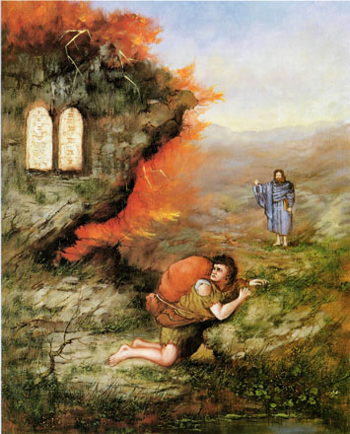І раптом Християнин побачив першого свого знайомого – Євангелиста, який наближався до нього. Побачивши його Християнин почервонів до коріння волосся, так йому було соромно. Євангелист підходив все ближче, а підійшовши до нього впритул, суворо подивився на нього і спитав:

– Що ти тут робиш, Християнине? – Але той, похнюпившись, мовчав.

– Чи ти той самий чоловік, – продовжував Євангелист, – якого я колись зустрів поза стінами міста Погибель, який так плакав і страждав?

– На жаль, дорогий наставнику, так  це я.

– Хіба я тобі не вказав на шлях, що веде до Вузьких воріт?

– Так, вказали і пояснили.

– Яким же чином ти так скоро звернув з вказаного мною шляху? Адже тепер ти далеко від тієї дороги, якою йшов.

– Коли після довгого борсання я нарешті вибрався з драговини Смутку, то зустрів людину, яка запевняла мене, що в селі тут поблизу я знайду одного пана, який позбавить мене від цього тягаря.

– Як він виглядав? – запитав Євангелист Християнина.

– Він мені здався дуже освіченим і поважним, багато говорив зі мною і, нарешті, переконав мене прислухатися до його поради. Таким чином, я опинився тут. Коли ж я побачив цю гору з її обривистими скелями, що нависають над дорогою, я злякався, що одна із скель може впасти і розчавити мене.

– Що тобі казав цей пан?

– Він запитував, куди я йду і навіщо.

– А ще що?

– Запитав, чи є в мене сім’я, друзі. Я відповів, що є, але додав, що не радий їхньому оточенню з тієї самої пори, як звалив на свої плечі цей тягар.

– Що ж він тобі на це відповів?

– Він порадив мені якнайскоріше самому позбавитися від цього тягаря. Я йому відповів, що це якраз саме те, що хочу зробити, і тому мій шлях лежить до Вузьких воріт. Там я дізнаюся, як же мені все-таки добратися до бажаного місця, де можна буде скинути його. Він охоче погодився допомогти мені і вказав найкоротший і безпечний шлях, який мав привести мене до однієї людини, яка нібито здатна звільняти людей від подібних тягарів. Я йому повірив і вирішив спробувати щастя. Проте, побачивши ці жахливі скелі, я в розгубленості зупинився. І, тепер, не знаю, що мені робити далі.

– Почекай хвилинку і послухай слова Господні, які я тобі зараз зачитаю.

Із страхом і трепетом слухав Християнин слова зі Святого Письма: “Глядіть‚ отже‚ не зречіться того‚ хто промовляє‚ бо не уникли кари вони‚ що зреклися того‚ хто пророкував на землі, тим більше не уникнемо ми, якщо відвернемось від Того, Хто говорить з небес” (Євр. 12:25). Ще Він сказав: “Праведний вірою живий буде; а коли хто вагається, не благоволить до того душа Моя” (Євр. 10:38).

– А ти, – продовжував Євангелист, звертаючись до Християнина, – ти людина, яка прагне своєї загибелі. Ти почав з того, що відкинув слова Всевишнього, ти шлях свій спрямував зі шляху світла до брехні та гордості, і ледь не дійшов до своєї вічної загибелі.

При цих словах Християнин, як підкошений, повалився до ніг Євангелиста, вигукуючи:

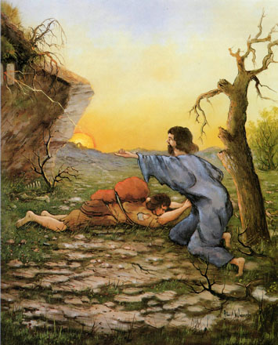– Горе мені, я загинув!

Але Євангелист узяв його за праву руку, допоміг йому підвестися на ноги і підбадьорив його, сказавши, що “всякий гріх і хула простяться людям” (Мф. 12:31), тільки “не будь невірним, але вірним” (Ін. 20:27). Після цих слів Християнин зітхнув вільніше.

– Тепер вислухай мене з ще більшою уважністю, – продовжував Євангелист. – Я тобі поясню, що збентежило тебе і хто ця людина, до якої ти йдеш. Людина, яка зустрілася тобі, – Світський Мудрець, і слід визнати, що він по праву носить це ім’я. Чому Світський? Бо він проповідує лише істини світу цього і неухильно слідує ним. Своїм світськім вченням він надає перевагу перед усіма іншими з тієї простої причини, що послідовники цих вчень не бояться бути гнаними за хрест Христовий. Він міркує по-світському, а не духовно, і тому прагне представити слова Божі неправдиво. Що стосується поради цього пана, то в ній є три моменти, які ти маєш з усією рішучістю відкинути:

По-перше, зійшовши з правильного шляху, ти з власної волі відкинув Боже вчення заради повчань Світського Мудреця. Господь каже: “Входьте вузькими воротами (на які я тобі вказував) бо просторі ворота і широка дорога ведуть до погибелі, і багато хто йде ними. А вузькі ворота і тісна дорога ведуть у життя, і мало тих є, хто знаходить їх” (Мф. 7:13,14).

По-друге, ти не повинен забувати, що Хрест Христовий і ганьба Христова мають бути “більшим … багатством, ніж єгипетські скарби” (Євр. 11:26). До того ж Цар слави сказав тобі: “Коли хто приходить до Мене і не зненавидить батька свого і матері, жінки і дітей, братів і сестер, та ще й життя свого, той не може бути Моїм учеником” (Лк. 14:26).

По-третє, ти маєш зненавидіти всякий інший шлях, окрім біблійного, бо всякий інший шлях веде до вічної погибелі. Вдумайся, до якої людини він тебе послав. Той, хто, за словами Світського Мудреця, мав позбавити тебе від тягаря, – Законність, син рабині, що втілює “гору Сінай”, яка загрожувала зачавити тебе. Якщо ж “мати в рабстві зі своїми дітьми”, то яким чином вони можуть тебе спасти? Законність не може звільнити тебе від твого тягаря. Ще ніхто не міг через неї стати вільним. “Тому що ділами закону не виправдається перед Ним ніяка плоть” (Рим. 3:20). З усього цього ти повинен зрозуміти, що Світський Мудрець суперечить Біблії, Законність – брехун, а його син – Догідливість, незважаючи на всі свої вишукані манери і привітність, ніхто інший як лицемір. Словом, єдина мета, яку переслідують ці люди, – збити тебе з того шляху, який веде до Вузьких воріт, і тим самим погубити.

Після цього Євангелист голосно звернувся до неба, щоб призвати його у свідки і підтвердити сказані ним слова. Раптом з гори, під якою стояв бідний, нещасний Християнин, вирвалися величезні язики полум’я, і громоподібний голос прогримів над його головою: “Всі ті, що утверджуються на ділах закону, перебувають під прокляттям. Бо написано: Проклятий усякий, хто не виконує постійно всього, що написано в книзі закону” (Гал. 3:10).

Переляканий на смерть Християнин проклинав хвилину зустрічі з Світським Мудрецем і гірко плакав. Йому було соромно, що цей Мудрець, який проповідує лише світські істини, мав таку силу волі і таку владу над ним, що зумів умовити його зійти з правильного шляху. Він довго не наважувався підняти очі на Євангелиста. Нарешті він звернувся до нього:

– Скажіть, чи є для мене ще надія? Я щиро розкаююся у своїй помилці. Чи можна мені знову йти до Вузьких воріт? Невже я відкинутий тепер навіки?

– Гріх твій великий, – відповів Євангелист. – По-перше, ти залишив той шлях, який веде до Вузьких воріт; по-друге, ти ступив на заборонений шлях. Проте Той, Хто Відчиняє двері прийме тебе, бо Він любить цей світ. Але остерігайся ще раз зійти зі шляху, щоб “не загинули ви, зійшовши з путі праведної, бо скоро запалає гнів Його” (Пс. 2:12).

Християнинові стало легше на душі, і він вирішив негайно відправитися до Вузьких воріт.

Євангелист посміхнувся, поцілував його і благословив на дорогу:

– З Богом! Щасливої дороги!

# ВУЗЬКІ ВОРОТА

[Біблійні історії](http://www.god.in.ua/?cat=4)Помітки: [Подорож пілігрима в Небесну країну](http://www.god.in.ua/?tag=подорож-пілігрима-в-небесну-країну)

Християнин швидко крокував, не звертаючи уваги на зустрічних. Лише дійшовши до того місця, де він звернув з дороги за порадою Світського Мудреця, пілігрим, нарешті, відчув себе в безпеці.

Ступивши знову на правильний шлях, Християнин досить швидко дістався до Вузьких воріт.

Побачивши вибитий над воротами напис: “Стукайте, і відчинять вам” (Мф. 7:7), він дуже зрадів.

Із завмираючим серцем постукав він кілька разів, повторюючи при цьому про себе:

– Чи зможу я увійти? Той, хто зараз відкриє ворота, чи прийме мене, грішника, який кається? Якщо так, тоді я не перестану співати хвалу Всевишньому повіки віків! Нарешті на його стук вийшов поважний старець на ім’я Доброзичливець. Він зустрів Християнина дуже привітно:

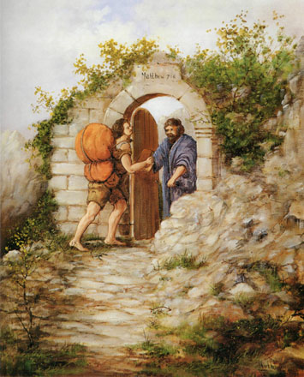– Хто ти? Звідки? Куди прямуєш?

– Я бідний, обтяжений грішник, – відповів подорожній. – Прийшов я з міста Погибель. Прямую на гору Сіон, у Небесне Царство, щоб спастися від майбутнього гніву. Але оскільки дорога, що веде на цю гору, проходить через ці Вузькі ворота, то я дуже прошу тебе дати мені можливість пройти через них.

– Дуже радий допомогти тобі.

З цими словами воротар відчинив двері.

Коли Християнин переступав поріг, то відчув, ніби воротар підштовхнув його в спину. Потім Доброзичливець пояснив йому, що недалеко від воріт стоїть високий і міцний замок, який належить Вельзевулу. Звідти він і його наближені пускають вогненні стріли в тих, хто бариться біля дверей, намагаючись вразити їх перш, ніж ті переступлять поріг.

Кров відлинула від обличчя Християнина, а в серці була невимовна радість, адже він залишився живим.

Доброзичливець поцікавився, хто його сюди направив.

– Я прийшов сюди за порадою Євангелиста, який завірив мене, що від вас я дізнаюся, як мені діяти далі.

– Двері відкриті перед тобою, і жодна людина не може зачинити їх.

– Я тепер тільки починаю пожинати плоди мого ризикованого задуму, – відповів Християнин.

– Невже ти прийшов абсолютно один?

Тоді Християнин щиросердо розповів Доброзичливцю про всі свої пригоди, не приховуючи ні своїх помилок, ні хибних думок, звинувачуючи в усьому самого себе і віддаючи славу милосердю Божому. Він також передав йому свою розмову з Впертим, Змовником і Світським Мудрецем і щиро шкодував, що довірився останньому, і хотів звернутися за допомогою до Законності. Закінчив він свою довгу розповідь словами:

– Я б, поза сумнівом, пропав, якби Євангелист не врятував мене від вірної загибелі. От я стою перед тобою такий, який я є. Увесь забруднений болотяною тванню, смертельно втомлений, обтяжений гріхами. Я заслужив швидше вічну смерть, ніж вічне життя. Але яка велика милість Божа, що, не дивлячись на все це, мені було дозволено увійти через ці ворота!

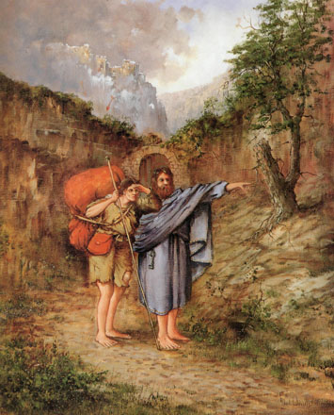– Гора ця була причиною загибелі багатьох, – відповів Доброзичливець. – І, ймовірно, так буде і далі в майбутньому. Твоє щастя, що тобі вчасно зустрівся Євангелист. Ми ж нікому не перешкоджаємо входити сюди. Навпаки, приймаємо навіть самого останнього грішника. А тепер, добрий Християнине, йди за мною, і я покажу тобі шлях, яким слід далі йти. Чи бачиш ти цей вузький шлях? Він прокладений патріархами, пророками, Христом, Його апостолами і ідеально прямий, як туго натягнута струна. Саме цим шляхом тобі слід йти.

– І він не має ніяких поворотів і відгалужень, які могли б збити подорожнього з вірного напрямку?

– До цього шляху примикає безліч доріг, але вони широкі і звивисті, тоді як вірний шлях – вузький і прямий. За цими ознаками тобі легко буде відрізнити істинний шлях від хибного.

І от я ясно бачу уві сні, як Християнин просить Доброзичливця звільнити його від своєї вже обридлої ноші. Воротар порадив йому набратися ще трохи терпіння, оскільки час звільнення від цього тягаря вже близький. Недалеко те місце, де вантаж сам звалиться зі спини, без будь-яких фізичних зусиль.

Християнин поправив свою ношу і пустився в дорогу. На прощання Доброзичливець додав, що в кількох годинах пішої ходи живе один чоловік на ім’я Тлумач. До нього слід неодмінно зайти, бо там можна побачити дивні речі.

# ﻿БУДИНОК ТЛУМАЧА

[Біблійні історії](http://www.god.in.ua/?cat=4)Помітки: [Подорож пілігрима в Небесну країну](http://www.god.in.ua/?tag=подорож-пілігрима-в-небесну-країну)

Незабаром Християнин дістався до будинку Тлумача. У двері довелося постукати кілька разів, перш ніж його почули.

– Хто там?

– Дорогий пане, я мандрівник, присланий сюди Доброзичливцем, воротарем Вузьких воріт, – відповів Християнин. – Я б хотів переговорити з хазяїном будинку.

Через кілька хвилин до Християнина вийшов сам Тлумач.

– Я йду з міста Погибель і прямую до гори Сіон. Воротар Вузьких воріт порадив мені заглянути до вас. Він сказав, що ви можете показати мені щось дуже важливе.

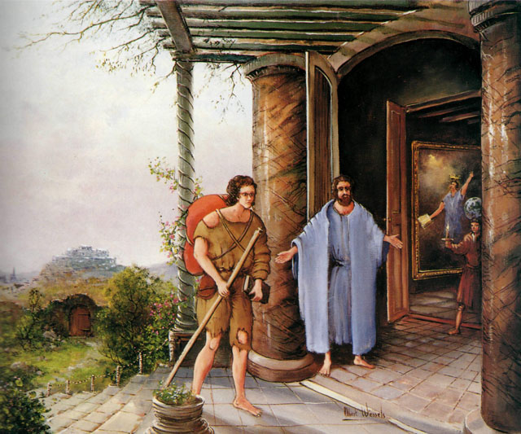

– Заходь. Я покажу тобі щось, що зможе тобі в майбутньому допомогти. Він наказав служителеві запалити свічку і запросив Християнина йти за ним. Тлумач повів Християнина у велику, дуже запорошену кімнату. Було таке враження, що ця кімната ніколи не бачила віника і вологої ганчірки. Незабаром він покликав служителя і наказав йому підмести підлогу. Останній так енергійно взявся за справу і підняв такий страшенний пил, що Християнин ледь не задихнувся. Тоді хазяїн покликав служницю і наказав їй принести води і побризкати всю кімнату. Тепер можна було без проблем підмести, а потім помити підлогу.

– Що це означає? – здивувався Християнин.

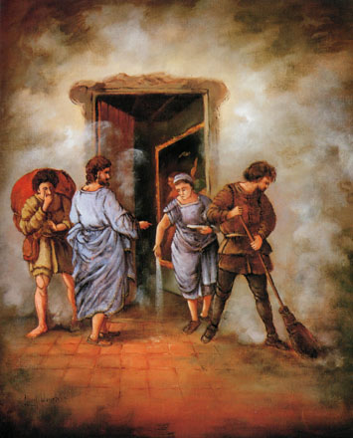– Ця кімната – втілення людського серця, яке ще не освячене благодаттю Євангелія. Пил – природжений гріховний стан і внутрішня зіпсованість, якими спаплюжена людина. Той, хто почав замітати кімнату, є закон; дівчина, яка окропила її водою, – Євангеліє. Ти бачив, як була запорошена кімната, коли почали її мести. Підмітати насухо не має жодного сенсу, таким чином чистоту не наведеш. Зрозумій, що закон не вбиває гріх, не очищає від нього серце, а усього лише піднімає з дна на поверхню ті гріхи, які були, можливо, незначні або давно забуті. Але коли серце приймає Євангеліє (Благу Звістку), то Слово Боже, як вода, винищує всякий пил і змиває колишнє зло, як би воно міцно не засіло в нас. Таким чином, гріх підкорений, переможений і знищений, душа стає чистою через віру в Слово Боже і готова прийняти Царя Слави.

Потім Тлумач узяв Християнина за руку і ввів його в невелику кімнату, де на стільцях сиділи дві дитини. Старшу звали Нетерпіння, молодшу – Терпіння. Нетерпіння було дуже неспокійним і невдоволеним, а Терпіння сиділо тихо.

Християнин довідався про причину невдоволення старшої дитини. Тлумач відповів, що їх Вихователь обіцяв їм на початок майбутнього року дорогоцінні подарунки, а Нетерпіння хоче отримати їх негайно, тоді як Терпіння з радістю погодилося почекати. Тут хтось увійшов до кімнати і вручив Нетерпінню мішок з дорогими подарунками. Але недовго був щасливим володар великого мішка. Вже через пару хвилин усе було розкидане, розірване і зламане. Терпіння покинуло кімнату з порожніми руками, але віддалилося тихо, з очікуванням радості на обличчі.

– Розтлумачте мені, що все це означає? – попросив Християнин.

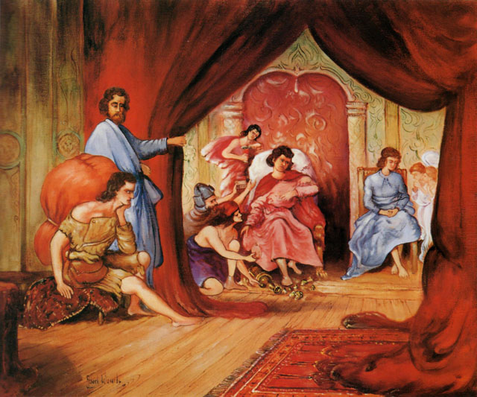

– Ці дві дитини символізують два типи людей. Нетерпіння – дитя світу, воно хоче все отримати відразу ж, ще в теперішньому році, тобто у світі цьому: такі люди земні. Вони бажають усе хороше отримати скоріше, під час життя на землі, і не можуть чекати “майбутнього року”, тобто майбутнього життя. Прислів’я: “Краще синиця в руках, ніж журавель у небі” – для них значить більше, ніж усі Божі обіцянки майбутніх благ. Але Нетерпіння дуже скоро все розтринькало, і залишилося при ньому одне лахміття – така буде доля всіх подібних до нього людей, коли настане кінець світу.

– Я бачу, що Терпіння обрало кращу долю, – зауважив Християнин. – Йому буде дароване Царство Небесне, тоді як на іншого чекає убогість і ганьба.

– Ти можеш до цього додати, – продовжував Тлумач, – славу і пишність майбутнього життя, які безмежні, тоді як земна слава швидкоплинна. Марно Нетерпіння сміється над Терпінням, що першим отримало скарби. Адже врешті-решт добре сміється той, хто сміється останнім, і переможе Терпіння. Перші повинні будуть поступитися місцем останнім, бо настане час і для останнього. Але останньому нікому не треба буде поступатися, оскільки за ним вже нікого не буде. Той, хто отримає блага першим, швидше і витратить їх. Але хто їх отримає останнім, той збереже їх навіки, у нього просто не буде часу для того, щоб їх розтринькати. Через те і сказано в Євангелії: “Згадай, що ти одержав уже блага твої за життя твого, а Лазар – тільки зло; отже, тепер він тут тішиться, а ти страждаєш” (Лк. 16:25).

– Я тепер бачу, – сказав Християнин, – що краще не бажати в цьому житті щастя і земних благ, але терпляче чекати вічних.

– Вірно ти кажеш. Блага видимі – тимчасові, а невидимі – вічні. Сьогодення і наші тілесні бажання знаходяться в тісному взаємозв’язку, тоді як майбутнє і наші похоті взаємовиключають одне одного.

Сказавши це, Тлумач узяв Християнина за руку і повів його в наступну кімнату до багаття, розведеного біля стіни. Поряд стояла людина, яка прагнула загасити вогонь водою, проте полум’я, як не дивно, не зменшувалося, а навпаки – розгоралося все сильніше і яскравіше.

Християнин знову нічого не міг зрозуміти.

– Цей вогонь символізує благодать, що діє в людському серці. Той, хто заливає вогонь водою, – сатана. Ти ж бачиш, що полум’я палає все сильніше, незважаючи на неймовірні зусилля сатани. Зараз ти зрозумієш чому.

І він вказав на іншу людину, яка стояла по другий бік стіни і тримала в руках сосуд. Безперервно і щоб її ніхто не помітив, підливала вона масло у вогонь.

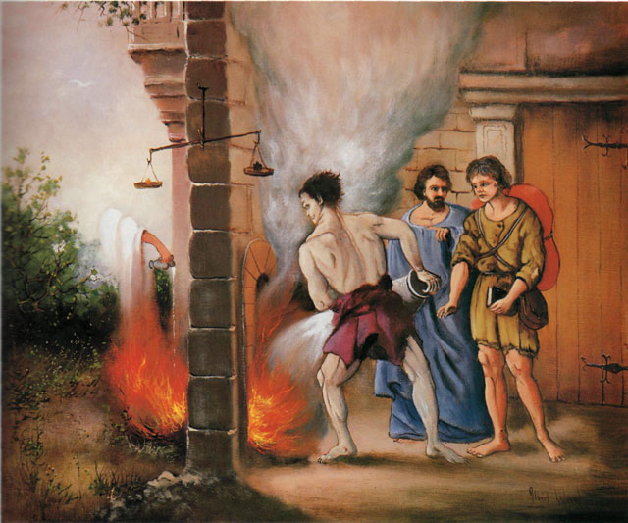

Християнин захотів зрозуміти сенс побаченого.

– Це Христос, Який постійно підтримує дію Своєї благодаті в людському серці, – пояснив Тлумач.

– Тому, незважаючи на всі диявольські підступи, Він зберігає врятовану Ним душу. А те, що Він стоїть за стіною, означає, що важко побачити тому, кого спокушають, як і Ким підтримується в ньому дія благодаті.

Знову узяв Тлумач Християнина за руку і привів його до дверей прекрасного палацу. Палац був настільки прекрасний, що Християнин зупинився і не міг поворухнутися, а його серце заповнила невимовна радість. По палацу прогулювалися люди в золотому одязі. Біля дверей стояв великий натовп людей, які бажали потрапити всередину. Вхід у палац охороняли озброєні воїни, які кожного, хто намагався підійти до розкішних воріт палацу, повинні були позбавити життя. Тому люди не наважувалися спробувати зайти до палацу. Дещо лівіше за ворота сиділа за столом людина. На столі лежала велика книга і стояла чорнильниця з ручкою. Писар мав вносити до книги імена тих, хто зважиться на штурм воріт.

Раптом Християнин побачив одного високого, сильного чоловіка, який підійшов до писаря і звернувся до нього: “Запиши моє ім’я!”

А коли це було виконано, він вийняв меч, надів на голову шолом і кинувся до варти, що стояла біля дверей, яка з люттю накинулася на нього. Але сміливець, абсолютно не злякавшись, рубав направо і наліво з найрішучішим видом. Лише після того, як він наніс іншим і сам отримав декілька поранень, йому вдалося, нарешті, увірватися в палац між охоронцями, які розступилися. Там його одягнули в золотий одяг, подібний тому, який був на інших мешканцях палацу. Чулися дивний спів і заклики: “Прийдіть, прийдіть! Славу вічну прийміть!”

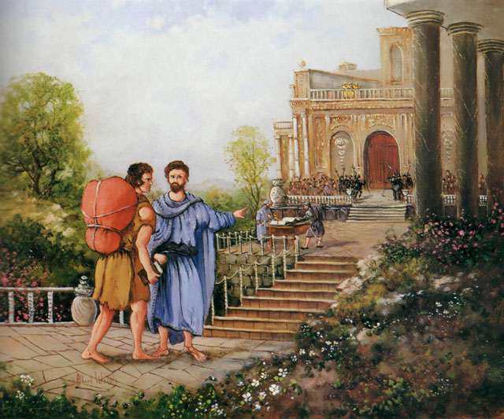

Християнин посміхнувся і сказав:

– Мені здається, я зрозумів, що все це означає (див. Мф. 11:12; Лк. 16:16). Дозвольте мені продовжити свій шлях.

– Почекай, – заперечив Тлумач, – я ще не все тобі показав. При цьому він узяв Християнина за руку і ввів його в темну кімнату, де у великій залізній клітці сиділа якась людина. На неї страшно було поглянути. Очі її були опущені, руки безвільно складені, і в усьому її вигляді була якась відчайдушна безвихідь.

– Що це означає? – запитав Християнин. Тлумач нічого не став пояснювати, лише порадив Християнинові самому поговорити з цим нещасним.

– Хто ти, нещасний?

– Колись я не був таким.

– Але ким же ти був раніше?

– Колись я здавався собі ревним послідовником Христовим не лише у власних очах, але і в очах інших. Я вважав себе гідним Небесного Царства і відчував навіть радість при думці, що відправлюся на свою Батьківщину.

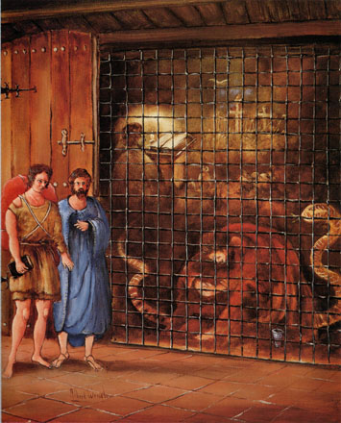– І що ж сталося?

– Тепер я відчаєм і безвихідністю затиснутий, як у лещата. Я не можу звільнитися від них, як і не можу вийти з цієї клітки.

– Але як ти дійшов до такого стану?

– Я був такий задоволений собою, що перестав себе контролювати, перестав молитися і дав волю своїм пристрастям. Я відкинув милість Господню, образив Святого Духа, і Він покинув мене. Я спокушав сатану, і він прийшов і зробив таким жорстоким моє серце, що тепер я не можу розкаятися.

– Невже не залишилося в тебе жодної надії, і ти назавжди поміщений у цю клітку Відчаю?

– На жаль, немає жодної надії.

– Але Син Всевишнього милосердний!

– Так, але я знову розіпнув у собі Сина Божого, зневажив Його заповіти і не вважав за святиню Кров, пролиту Їм на хресті. Я образив Духа Благодаті. Тепер мені не залишається нічого іншого, як з жахом чекати Страшного суду. Я вже виразно бачу язики полум’я вічного вогню, готового пожерти відступника разом з його гординею.

– Але за що ти так жорстоко покараний?

– За насолоди, земні радощі, задоволення і світську вигоду. Саме в цьому я бачив своє щастя. А тепер будь-який спогад про це з’їдає мене, як черв’як, і не дає мені спокою.

– Невже ти не можеш розкаятися і навернутися до Христа?

– Не дарував мені Господь більше покаяння! Слово Його не утішає мене і не дає більше сил вірувати в Нього. Він Сам засудив мене на ув’язнення в залізну клітку Відчаю, звідки ніхто у всьому світі не може звільнити мене. О вічність! Страшна вічність! Звідки я черпатиму сили, щоб тягнути таке жалюгідне існування цілу вічність?

– Нехай буде тобі, Християнине, на згадку страждання цієї людини, – сказав Тлумач. – Не переставай дотримуватись заповідей Божих і будь завжди напоготові.

– Це жахливо! Допоможи, Господи, дотримуватись Твоїх заповідей! – змолився Християнин. – Допоможи мені завжди бути напоготові, не забувати щоденну молитву і дай мені сили уникати гріха, щоб не стати жертвою докорів власного сумління. Проте чи не пора мені продовжити свій шлях?

– Трохи зачекай, я покажу тобі ще один випадок, а потім можеш рухатися далі.

Він повів Християнина в кімнату, де один чоловік встав з ліжка і, тремтячи всім тілом, одягався.

– Чому цей чоловік так сильно тремтить? – запитав Християнин.

Тлумач попросив чоловіка самому пояснити причину свого страху.

Той почав так:

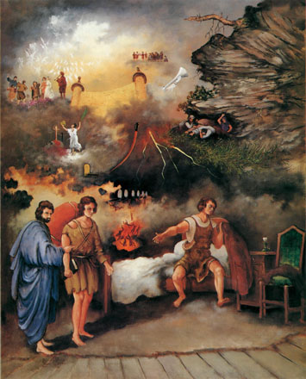– У минулу ніч мені наснилося, що небесне склепіння раптом страшно потемніло. Усе небо вкрилося чорними свинцевими хмарами. На цьому чорному фоні яскраво виділялися сріблясті стріли блискавок і страшної сили гуркоти грому стрясали повітря, наводячи на мене смертельний жах. Сильний вітер гнав хмари з великою швидкістю. Раптом з неба пролунав звук труби, і я побачив Господа, Який сидить на хмарах в оточенні цілої армії ангелів. Здавалося, що все небо і Господь з ангелами були охоплені яскравим полум’ям. І от пролунав громоподібний голос: “Повстаньте, мертві, і з’явіться на суд”. В одну мить відкрилися могили, і мертві, що лежали в них, оживали і вставали з трун. На обличчях одних були зображені радість і блаженство; тріумфуючи, вони звертали свої погляди до неба. Інші ж готові були провалитися від сорому крізь землю. Але от Бог розкрив книгу і наказав усім підійти ближче. Між Ним і повсталими з трун палало всеохоплююче полум’я, яке відділяло їх один від одного, утворивши бар’єр, що зазвичай розділяє суддю і підсудних. І почув я наказ Господа, звернений до служителів Його: “Зберіть полову і солому і киньте їх у палаюче озеро”. І раптом майже біля самого того місця, де я стояв, розверзлася бездонна прірва, і з неї піднявся густий дим і затріщало вугілля, що палало. Тоді сказав Він тим же служителям: “А пшеницю зберіть у житницю Мою” (Мф. 13:30).

І при цих словах я побачив, як багатьох підняли із землі і понесли на хмари, але я був залишений. Я також шукав, куди б сховатися, але не міг, бо Бог на хмарі не зводив Свій погляд з мене. Усі мої гріхи вишикувалися перед моєю душею і звинувачували мене. На цьому я прокинувся, увесь вкритий холодним потом.

– Але що тебе особливо злякало? – запитав Християнин.

– Я думав, що настав день Страшного суду, і відчував, що не готовий з’явитися перед моїм Суддею. Але найжахливішою для мене була та мить, коли ангели збирали обраних, а мене залишили, і біля самих моїх ніг розверзлась пекельна прірва. Совість мучила мене, і мені здавалося, що погляд Судді спрямований на мене з виразом гніву та обурення.

Тоді Тлумач звернувся до Християнина зі словами:

– Чи затямив ти собі все побачене?

– О так, і все це вселило мені страх і надію.

– Так запам’ятай же все, що я тобі показав, – продовжував Тлумач. – Нехай ці повчання спонукають тебе йти тільки вперед і не дадуть тобі звернути з правильного шляху. Дух Утішитель нехай супроводжує тебе і допоможе дійти до Небесного Царства!

Християнин знову відправився в дорогу, подякувавши за всі добрі поради і настанови.

# ХРЕСТ

[Біблійні історії](http://www.god.in.ua/?cat=4)Помітки: [Подорож пілігрима в Небесну країну](http://www.god.in.ua/?tag=подорож-пілігрима-в-небесну-країну)

…І от бачу я, що він знову крокує дорогою. По обидві сторони її тягнулися високі стіни з назвою, що вселяла надію – Порятунок. Християнин поспішав, але тяжкий тягар на спині стомлював його і заважав йти.

Йшов він не зупиняючись, поки не дійшов до підвищення, на якому стояв Хрест.

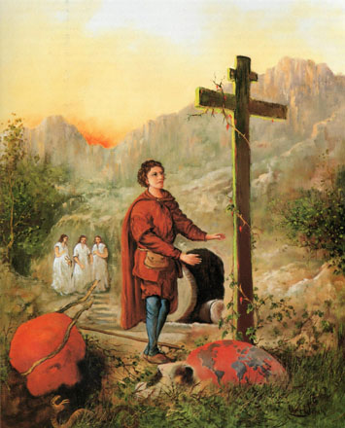Трохи нижче була могила. Щойно Християнин підійшов до Хреста, тягар його став неначе відділятися від спини, потім він звалився, покотився до відкритої могили і впав у неї. Більше цього тягаря я не бачив.

Християнин зрадів і з тріумфом у серці вигукнув: “Його страждання дарували мені спокій, а смерть Його подарувала мені життя!”.

Довго стояв він, повний нерозуміння і здивування – яким чином один лише погляд на Хрест миттєво позбавив його від цього тягаря? Невідривно вдивлявся він у Хрест, і сльози радості і вдячності текли з його очей.

Раптом з’явилися перед ним три світлі фігури, які привітали його словами: “Мир тобі!”. Перший ангел, а ці фігури були саме ними, звернувся до Християнина зі словами: “Прощаються тобі гріхи твої!” (Мф. 9:2). Другий зняв з нього брудне рване дрантя і одягнув його у святковий одяг. Третій накреслив на лобі християнина знак (див. Одкр. 7:2,3) і передав йому сувій з печаткою. Цей сувій мав бути йому втіхою на цьому довгому шляху і служити перепусткою біля Небесних брам. Після цього ангели, так само несподівано зникли, як і з’явилися. Християнин радісно продовжив свій шлях.

Він спустився з підвищення, на якому стояв Хрест, у долину і біля дороги помітив трьох чоловіків, які міцно спали із залізними кайданами на ногах.

Одного з них звали Дурість, ім’я другого було Лінь, а третього – Самовпевненість.

Християнин підійшов до них і спробував їх розбудити:

– Нумо, прокиньтеся! Ви спите точно на перекладині щогли серед безкрайнього і бездонного океану. Прокиньтеся швидше і йдемо звідси! Якщо хочете, я допоможу вам звільнитися від ваших кайданів, бо ви неодмінно станете жертвою того, хто в пошуках здобичі подібний до рикаючого лева. (див. 1 Пет. 5:8).

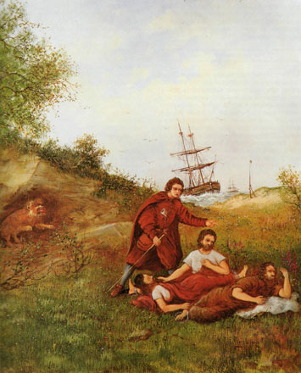При цих словах вони поглянули на Християнина напівсонними очима і відповіли кожен згідно своїм властивостям.

– Я не бачу жодної небезпеки, – заявила Дурість. Лінь обурилася:

– Варто було через таку дрібницю будити добрих людей!

А Самовпевненість гордо вимовив:

– Кожен нехай знає своє місце!

І всі троє знову влаштувалися зручніше і вмить заснули. Християнин же пішов далі.

Він був сильно збентежений тим, що люди, які перебувають у такій небезпеці, зовсім не зрозуміли його і не оцінили його милосердя. Адже він хотів їм дати мудру пораду і допомогти їм скинути з ніг ці залізні кайдани.

Він все ще знаходився під враженням від цієї розмови, коли раптом із подивом помітив двох чоловіків, які дуже вправно перелазили через стіну. Чоловіки скочили і швидко пішли назустріч Християнинові. Одного з них звали Формаліст, другого – Лицемір.

– Хто ви, і куди прямуєте? – ввічливо довідався Християнин.

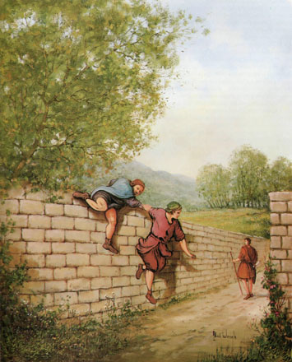– Ми родом з країни Марнославство і йдемо до гори Сіон за славою.

– Чому ж ви не пройшли через Вузькі ворота, що стоять на початку шляху? Хіба ви не знаєте, що написано: “Хто входить в овечий двір не дверима, а десь перелазить, той злодій і розбійник?” (Ін. 10:1)

– У нашій країні прийнято обирати завжди найкоротший шлях і входити через ворота вважається ознакою поганого виховання.

– А хіба Володар тієї країни, куди ми прямуємо, не визнає це за непокору і явне порушення Його волі?

– Нехай тебе це не хвилює. Ми дотримуємося старого, доброго звичаю нашої країни і можемо це на багатьох прикладах підтвердити, що саме так люди країни Марнославство в останнє тисячоліття і чинили.

– Чи правомірне таке скорочення шляху?

– Звичай, що існує більше тисячі років, без жодного сумніву буде розцінюватися будь-яким неупередженим суддею як законний. Окрім того, кому яка різниця, як ми опинилися на цьому шляху. Головне – йти цим вірним шляхом. Ти пройшов через ці ворота, але проте навіть дещо відстав від нас. Чим же твоє становище краще за наше?

– Я дію згідно вказівок Господа, а ви дієте на свій власний розсуд. В очах Божих ви вже зараз обманщики. Як же можна віднести вас до чесних людей, коли ви закінчите свою подорож? Ви ступили на цей шлях самовільно, без Божого благословення і закінчите свій шлях без Його милості.

Формаліст і Лицемір порадили йому не втручатися в їхні справи і залишити їх у спокої. Вони довго йшли мовчки. Нарешті один з них звернувся до Християнина:

– Тільки не подумай, що ми менш сумлінно дотримуємося цих законів і приписів, ніж ти. Єдине, чим ти відрізняєшся від нас, це твоя сукня. Але ми підозрюємо, що тобі її дав один з твоїх сусідів, щоб прикрити твоє тіло.

– Законами і приписами ви себе врятувати не можете, оскільки пройшли сюди не через Вузькі ворота. Що стосується мого одягу, то його мені подарував сам Володар країни, куди я йду, щоб, як ви справедливо зауважили, прикрити моє тіло. Раніше на мені було одне лахміття, я був одягнений у дрантя. Це сукню я розцінюю як знак Його особливого благовоління до мене. Сукня ця є і моєю втіхою. Я сподіваюся, що біля воріт того міста, куди я йду, Господь неодмінно визнає мене, оскільки на мені Його урочистий одяг, в який Він мене одягнув. Окрім того, на моєму лобі знак, якого ви, ймовірно, ще не помітили; він накреслений одним з довірених мого Царя того дня, коли я позбувся свого важкого тягаря. Додам ще, що тоді ж мені був вручений сувій з печаткою, щоб я міг тішитися читаючи його під час довгого шляху. Я отримав наказ віддати його біля Небесних брам. Цей сувій гарантує мені вхід у Боже Царство. Я впевнений, що і вам необхідно все це мати при собі. Але у вас цього немає, оскільки пробралися ви сюди через стіну, минувши Вузькі ворота.

Супутники Християнина йому нічого не відповіли, але, переглянувшись, засміялися. Мовчки продовжували вони свій шлях. Християнин йшов дещо попереду, розмовляючи сам із собою, іноді із зітханням, а іноді з тихою радістю. Часто відкривав він сувій, вручений йому одним з ангелів, і читання окриляло його.

# ГОРА УТРУДНЕННЯ

[Біблійні історії](http://www.god.in.ua/?cat=4)Помітки: [Подорож пілігрима в Небесну країну](http://www.god.in.ua/?tag=подорож-пілігрима-в-небесну-країну)

Шлях їх виявився довгим. Нарешті вони підійшли до гори, що іменується Утруднення. Біля самого підніжжя подорожнім мимоволі довелося зупинитися. Перед ними лежали три дороги – одна була вузькою і йшла круто в гору, дві інші, широкі, йшли в долину, огинаючи гору з обох боків. З-під землі било джерело чистої, дуже смачної і свіжої води.

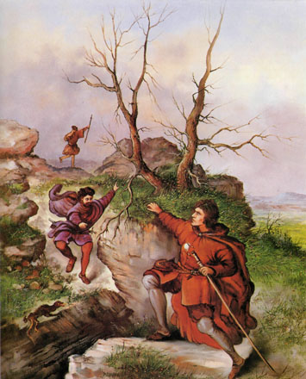Християнин, ні хвилини не коливаючись, обрав вузький шлях. Перед підйомом він напився з джерела і став підніматися вгору.

Двоє інших подорожніх, побачивши, що дорога, яку обрав Християнин, надзвичайно крута, не наважилися нею йти. Куди зручніше було продовжити шлях рівниною. Крім того, вони вважали, що ці дві широкі дороги, обігнувши з двох сторін гору, вийдуть на ту вузьку, що круто піднімалася вгору.

Назви цих доріг – Небезпека і Загибель – анітрохи не збентежили обох подорожніх. Одного з них дорога на ім’я Небезпека завела в густий, непрохідний ліс, а другий пішов дорогою Загибель, яка губилися в похмурому місці з темними горами і прірвами. Там він спіткнувся, впав, і більше я його ніколи не бачив.

…Я уважно стежив за Християнином. Він йшов спочатку досить швидко, потім все повільніше і нарешті вимушений був буквально дертися, бо гора ставала все крутіше і крутіше. Пройшовши близько половини шляху, він раптом побачив дивну альтанку, яку Володар гори наказав звести для відпочинку стомлених мандрівників. Він увійшов до неї і сів відпочити. Потім дістав з кишені сувій і став його читати, щоб духовно зміцнитися. Із задоволенням оглянув він свій ошатний одяг, отриманий ним біля підніжжя Хреста. Чисте повітря, сонце, втома розморили його, і він заснув. Поки він спав, сувій випав з його рук і покотився.

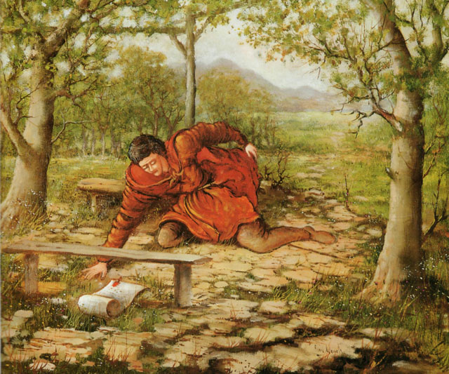Спав він довго. Розбудив його чийсь голос: “Піди до мурахи, лінивцю, подивися на дії її, і будь мудрим” (Притч. 6:6).

Християнин присоромлено вскочив на ноги, пустився в дорогу і більш не зупинявся, поки не дійшов до вершини гори.

Ледве він видерся на вершину, як побачив двох людей, які бігли йому назустріч. Одного з них звали Боязливий, а другого – Недовірливий.

– Чому, – запитав з нерозумінням Християнин, – ви біжите в протилежному напрямі?

Боязливий розповів йому, що вони вдвох зробили важкий підйом на цю круту гору, і чим ближче підходили вони до гори Сіон, тим серйозніше і страшніше ставали небезпеки. Зваживши всі “за і проти”, вони вирішили повернути назад.

– Так, – додав Недовірливий, – на дорозі, якою ми йшли, лежали два леви. Було важко визначити, чи спали вони чи просто дрімали, але ясно було одне – вони б нас розірвали, якби ми підійшли ближче.

– Ви мене лякаєте. Але куди ж я побіжу, щоб врятуватися? Якщо я повернуся на батьківщину, приречену на спалення вогнем, то неодмінно загину. Якщо ж мені вдасться дістатися до Небесного Царства, то я упевнений, що там буду врятований, так що краще ризикнути. Повернутися – вірна смерть. Йти вперед – ризик, зате в нагороду я отримаю життя вічне. Тому йду вперед!

Боязливий і Недовірливий швидко понеслися вниз з гори, а Християнин пішов далі. Щойно почуте не давало йому спокою. Небезпеки його лякали, і він раптом відчув негайну потребу зміцнитися духовно Словом із сувою. Він став розгублено шукати його по всіх кишенях, але чим довше він шукав, тим тривожніше ставало на душі. Сувою не було! Християнин був у відчаї, адже читання цього сувою надавало йому сили в найважчі моменти його подорожі. Також він мав йому служити і вхідним квитком у Небесне Царство. Раптом він згадав, що міцно заснув в альтанці. Тоді він впав на коліна, благаючи Бога пробачити йому цей гріх. Помолившись, він швидко попрямував назад до альтанки. Внутрішній, душевний стан його не піддавався ніякому опису! Він зітхав і плакав, сварив себе останніми словами за те, що міг заснути там, де був дозволений лише короткий відпочинок. Всю дорогу він уважно дивився на всі боки в надії знайти загублений сувій. Але його не було! Він став ще сильніше докоряти: “О, жалюгідна я людина! Як міг я заснути, коли знаходився в такій небезпеці і потрібно було бути бадьорим! Цю альтанку Володар побудував не для того, щоб втомлений подорожній міг дати відпочинок своєму тілу, а щоб він міг духовно зміцнитися! Скільки часу я втратив, скільки сил! Те ж сталося і з народом ізраїльським, який за гріхи свої був відведений Господом назад до берегів Червоного моря, щоб звідти знову почати свою подорож. Як далеко я б міг бути тепер, коли б не цей сон! От вже і день хилиться до вечора, а ніч у горах настає швидко. І найголовніше: весь день пропав дарма!”.

Все ще гірко оплакуючи свою долю, він нарешті дістався до альтанки. Затамувавши подих, він заглядав в усі куточки, в усі щілини. Нарешті він знайшов свій заповітний сувій під лавкою, на якій він напередодні заснув. Піднявши його, він дбайливо заховав сувій, як найдорогоціннішу реліквію. Він був радий до нестями!

Подякувавши Господу, він негайно став підніматися в гору, щоб швидше дістатися до вершини.

До вершини він добрався вже затемна. Ніч, що настала, нагадала Християнинові про ті небезпеки, про які розповідали йому Боязливий і Недовірливий. Він ясно уявив собі левів, які лежать на дорозі, виразно чув голодне виття диких звірів. “Хижаки, як правило, виходять на полювання вночі. Якщо мені доведеться зіткнутися з одним з них, що мені слід робити, щоб врятуватися?” – запитував сам себе Християнин.

На честь подорожнього слід сказати, що він сміливо продовжував свій шлях, навіть не думаючи звернути з дороги. Раптом його погляду відкрився незвичайної краси пейзаж з казковим Палацом під назвою Пишність.

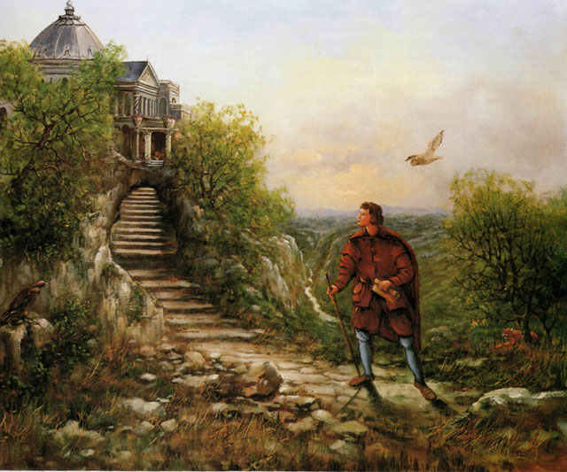

# ПАЛАЦ

[Біблійні історії](http://www.god.in.ua/?cat=4)Помітки: [Подорож пілігрима в Небесну країну](http://www.god.in.ua/?tag=подорож-пілігрима-в-небесну-країну)

…Християнин прискорив ходу, щоб швидше дістатися до Палацу. Буквально через пару метрів дорога звузилася. Ось вже і хатинка сторожа показалася за поворотом. Раптом Християнин побачив перед собою двох левів. “От вона – небезпека, про яку казали Боязливий і Недовірливий”, – подумав він. Леви були приковані ланцюгами, але роздивитися ці ланцюги було неможливо. Він у повній нерішучості зупинився. Але сторож на ім’я Пильний, помітивши переляк Християнина, закричав:

– Невже віра твоя така слабка? Не бійся левів, вони приковані ланцюгами і знаходяться тут для випробування віри мандруючих. Йди по самій середині дороги, і вони до тебе не доторкнуться.

Християнин послухався поради Пильного і, притримуючись середини дороги, пройшов між левами, хоча і не без деякого страху. Леви заричали, але не доторкнулися до нього.

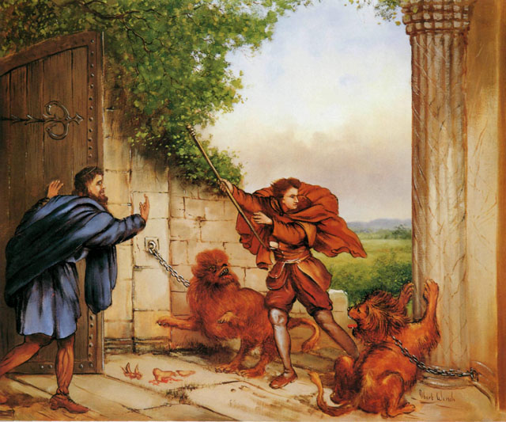

Сяючи від щастя, що йому вдалося пройти між цими хижаками, він підійшов до воротаря.

– Що це за палац? – запитав Християнин. – Чи можна мені в ньому сьогодні переночувати?

– Цей палац Хазяїн гори побудував для мандрівників. Втомившись після довгої і важкої дороги, вони можуть тут знайти спокій і притулок. Хто ти і куди прямуєш?

– Я йду з міста Погибель і прямую до гори Сіон. Але вже пізно, сонце сіло, тому я дуже хотів би тут переночувати.

– Як тебе звуть?

– Зараз мене звуть Християнином, але раніше моє ім’я було Безблагодатний. Я з роду Яфета, який Господь обіцяв поселити в наметах Симових (див. Буття 9:27).

– Але чому ти так запізнився? Сонце майже зайшло.

– Я неодмінно прийшов би раніше, але на жаль, мав нещастя заснути в альтанці, що стоїть на схилі гори. Під час сну в мене випав сувій. Свою пропажу я виявив вже на вершині гори і вимушений був повернутися назад. А як тільки відшукав його, прийшов сюди.

– Добре. Я запрошу одну з мешканок цього палацу. Якщо вона визнає тебе гідним, вона введе тебе в нашу родину.

Пильний подзвонив у дзвоник. Двері відчинилися, і увійшла скромна чарівна діва на ім’я Розсудливість.

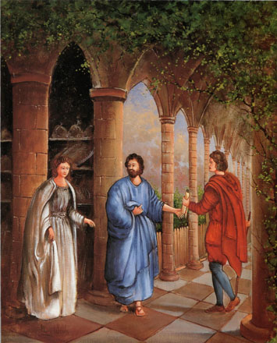Пильний представив їй Християнина як пілігрима з міста Погибель, що йде на гору Сіон.

– Ніч застала цього подорожнього в дорозі, і він хотів би тут переночувати. Прошу тебе прийняти цього мандрівника за правилами нашого дому.

Вона уважно розпитала його про минуле, про його подорож і надії і, мабуть, залишилася задоволена його відповідями.

Посміхаючись, вона сказала йому, що зараз покличе ще декількох членів сімейства. Вона попрямувала до дверей і кликнула трьох дів: Мудрість, Благочестя і Милосердя. Поставивши йому декілька запитань, вони вирішили ввести його в палац і познайомити з іншими членами цієї великої родини. Багато хто вийшов на ґанок зі словами: “Увійди до нас, благословенний Господом! Цей палац побудований для відпочинку пілігримів подібних до тебе “.

Він вклонився і пішов за ними в будинок. Там посадивши, йому запропонували дивний напій, і до вечері вони провели час у приємній бесіді. Його співрозмовниками були: Мудрість, Благочестя і Милосердя.

Розмову почала Благочестя:

– Дорогий Християнине, з великою радістю ми прийняли тебе в наш дім. Розкажи нам більш детально про твою подорож.

– З превеликим задоволенням!

– Що змусило тебе відправитися в таку небезпечну подорож?

– Я жив, як усі. Але одного дня я почув про те, що всі жителі мого міста загинуть.

– Як це вийшло, що ти обрав для своєї подорожі саме цей шлях?

– В усьому я бачу виключно Боже Провидіння. Я не знав, куди йти, і в повній розгубленості стояв на розгалуженні трьох доріг. Допомогла мені людина на ім’я Євангелист. Саме він порадив мені йти до Вузьких воріт.

– Чи заходив ти до Тлумача?

– О, звичайно! Три його тлумачення я запам’ятаю на все життя: як Христос, незважаючи на підступи сатани, зберігає в серці людини даровану Ним благодать; як людина може бути настільки грішною, що вже не може розраховувати на милосердя Боже; а також сновидіння людини про Страшний суд. Так, багато корисного побачив я там і з радістю залишився б на довший час в цієї доброї людини, але я знав, що на мене чекає довгий шлях.

Довго розповідав він. Коли він закінчив свою розповідь, розмову продовжила друга діва на ім’я Мудрість.

– Ти, ймовірно, нерідко згадуєш залишену тобою країну?

– Так, але із соромом і душевним болем. Адже якби я сумував по ній, то давно міг би вже повернутися додому. Але тепер я прагну в країну кращу, небесну, на свою Батьківщину.

– Але чи не виніс ти зі своєї старої батьківщини щось таке, від чого тобі слід було б звільнитися, у чому ти знаходив насолоду?

– На жаль, абсолютно проти моєї волі залишилися при мені деякі тілесні бажання, які і понині доставляють радість моїм співвітчизникам і які колись і для мене були насолодою, але тепер вони стали причиною моєї скорботи. І якби це залежало від мене, я більш не згадував би про них. Проте часто, коли я хочу зробити щось добре, це погане заважає мені.

– Чи не здається тобі, що ти здолав те, що тебе бентежить?

– Іноді, але дуже рідко. У такі хвилини я найщасливіша людина на світі.

– Чи не можеш ти сказати, що саме дає тобі впевненість вважати, що все колишнє погане в тобі вже переможене?

– Я відчуваю, що остаточно здолав гріх, коли згадую побачене на Хресті; коли дивлюся на мій вишитий одяг або читаю сувій. А ще – коли мої думки спрямовуються до Небесної країни, до якої я йду. Тоді мені здається, що все минуле померло в мені назавжди.

– Звідки в тобі це сильне бажання йти на гору Сіон?

– Там я сподіваюся побачити Того, Хто помер за мене на Хресті, і остаточно позбавитися від усього, що мене мучить і бентежить. Там немає смерті, і я житиму серед безгрішних. Я дуже люблю Небесного Царя, бо Він позбавив мене від тяжкого тягаря, від якого я дуже втомився. Я жадаю бути там, де переможена смерть, у числі тих, хто постійно виголошує: “Свят, свят, свят Господь Бог Вседержитель!” (Одкр. 4:8)

Потім у розмову вступила Милосердя:

– Чи є в тебе сім’я, друзі?

– Так, є.

– Чому ж ти не привів їх із собою?

– О, з якою радістю я зробив би це! – із сльозами на очах вигукнув Християнин. – Але вони всі були проти моєї подорожі!

– Але тобі потрібно було їх умовити! Потрібно було їм пояснити, що залишатися в місті небезпечно!

– Я так і поступив. Я розповів їм усе, що Бог відкрив мені. Не приховав я і те, що місто наше буде зруйноване. Вони не повірили мені, а вирішили, що я з’їхав з глузду.

– Чи молився ти, щоб Бог твої слова благословив?

– О так, і дуже ревно! Мої близькі дуже дорогі моєму серцю!

– Так чому ж вони відмовилися з тобою йти?

– Вони не хотіли розлучитися зі світом, були безтурботні, і не сприймали мої слова серйозно. Коротше кажучи, мені довелося відправитись у подорож самому.

– Але, можливо, твоє життя, яке йшло в розріз з тим, що ти говорив, відштовхнуло їх?

– Дійсно, я не можу хвалити себе і стверджувати, що жив і поступав правильно. Часто я поводився не так, як слід. Знаю я і те, що людина своїми вчинками, своїм способом життя може стати перешкодою для ближнього в прийнятті того вчення, яке з найкращими намірами намагається пояснити. З чистим сумлінням можу сказати, що я з усієї сили намагався уникати поганих вчинків, щоб не зашкодити їм почати зі мною цю подорож. Я відмовляв собі часто багато в тому, де вони не бачили анінайменшого зла. Єдине, що могло їм не сподобатися, це мій страх, як би не згрішити проти Бога і не образити ближнього.

– Так Каїн зненавидів брата свого Авеля за те, що його власні справи були злі, а брата – добрі. І якщо твої близькі повстали проти тебе, то це означає, що вони не бачили різниці між добром і злом, і тут твоя совість чиста.

Так вони розмовляли до самої вечері. Коли все було приготоване, вони сіли за стіл. За частуванням вони говорили про Того, Хто був Хазяїном цієї гори, і Хто побудував цей палац. І судячи по тому, як вони відзивалися про Нього, я зрозумів, що Він – Сильний і Сміливий Воїн, Який переміг хазяїна країни смерті. Перемога далася Йому нелегко, адже боротьба була пов’язана із смертельним ризиком.

– Я вірю, – казав Християнин, – що Він пролив Свою кров, через те, що любить нас.

Деякі з членів великої сім’ї цього Палацу бачили Його і розмовляли з Ним після Його смерті на хресті. І вони свідчили, що чули з Його власних вуст, як ніжно Він любить бідних мандрівників. Він відмовився від слави і могутності, щоб стати таким же бідним, як найостаннішій бідняк у цьому світі. Очевидці доводили, що Він не хоче бути одним на Сіоні. Багатьох бідних пілігримів він зробив князями, не дивлячись на те, що вони були убогими від народження.

Бесіда тривала до глибокої ночі. Помолившись і ввіривши себе Божому заступництву, вони пішли на спочинок. Християнинові відвели високу простору кімнату з вікнами на схід. Кімната мала дуже гарну назву – Мир. Спав він всю ніч спокійно і прокинувся в прекрасному настрої.

Уранці, коли всі встали, хазяї удома після перших вітань оголосили, що вони його не відпустять, не показавши йому всіх пам’яток цього Палацу.

Почали вони з архіву, де показали йому серед інших стародавніх документів родовід Володаря гори, з якого було видно, що Він – Син Передвічного і походить з вічного початку. Тут зберігалися документи з детальним викладом усіх Його діянь, та імена багатьох тисяч людей, яких Він закликав служити Собі і поселив у такі обителі, які не піддаються руйнуванню часом.

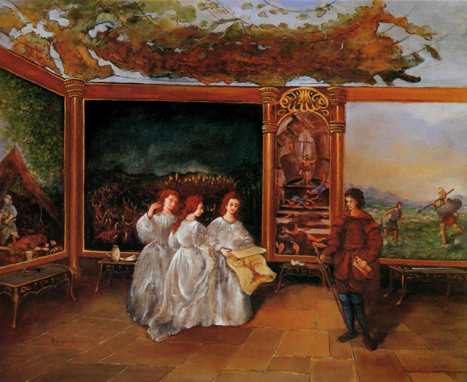

Зачитали йому діяння і деяких служителів Господа: «які вірою перемагали царства, творили правду, одержували обітниці, затуляли пащі левів, гасили силу вогню і уникали вістря меча, зміцнювалися від немочі, були сильні на війні, проганяли полки чужинців» (Євр. 11:33,34). З іншого документу він дізнався, з якою радістю і готовністю Володар гори приймає до Себе будь-якого грішника, який кається. Як би цей грішник не ображав Його в минулому, але як тільки він навертається до Господа, Милосердний приймає його. Багато прочитав Християнин дивних свідчень. Були тут стародавні і сучасні оповідання, немало пророцтв, страшних для грішників і ворогів Христових, але радісних і утішливих для пілігримів.

На другий день діви повели пілігрима в кімнату зі зброєю, де показали йому різноманітну зброю, що була приготована Володарем для мандрівників: мечі, щити, шоломи, кольчуги і наколінники, які не старіють і не зношуються. Зброї було так багато, що можна було озброїти для служіння Господові стільки людей, скільки зірок на небі.

Показали йому і предмети, якими служителі Господні колись здійснювали дивні діяння. Наприклад, жезл Мойсеїв; сосуди, світильники і труби, якими Гедеон спонукав до втечі полчища мадіанитян. Окрім того, він побачив ослячу щелепу, якою Самсон досягнув стількох перемог; пращу і камінь, якими Давид убив велетня Голіафа. Багато важливого і цікавого побачив Християнин.

…На третій ранок Християнин став збиратися в дорогу, але гостинні хазяї умовили його залишитися ще на один день.

– І тоді, – пообіцяли мешканці палацу, – ми, якщо буде гарна погода, покажемо тобі Відрадні гори, вид яких вселить у тебе радість, оскільки вони ближче до бажаної країни, чим те місце, де ти зараз знаходишся.

Християнин погодився. На наступний ранок вони забралися на дах палацу і подивилися на південь. Там вдалині виднівся сліпучої краси гірський кряж з виноградниками і фруктовими деревами, що були посаджені на його схилах, з фонтанами і джерелами, від яких неможливо було відірвати погляд.

Християнин довідався про назву цієї місцевості. Вони відповіли, що це країна Еммануїла, яка так само доступна всім пілігримам, як і палац на цій горі.

– І коли ти дійдеш туди, ти побачиш брами в Небесне Царство, і пастухи, які живуть там, вкажуть шлях до них.

Нарешті Християнин сказав, що йому слід йти, і вони вже більш не відмовляли його. Спустившись з даху, вони ще раз зайшли в кімнату зі зброєю.

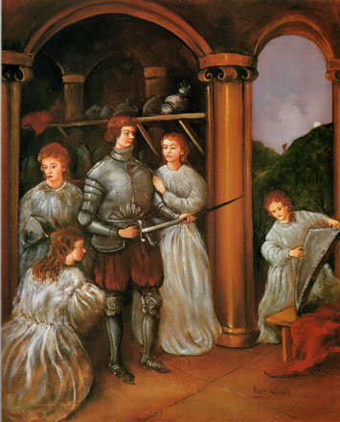Там вони озброїли його від ніг до голови на випадок, якщо йому доведеться захищатися від ворогів під час своєї подорожі.

Споряджений таким чином, він попрямував зі своїми друзями до воріт і запитав Пильного, чи не проходив тут ще якійсь пілігрим?

Той відповів ствердно.

– Чи не знаєте ви, як його звуть?

– Я запитав його ім’я, і він сказав, що звуть його Вірний.

– О, знаю, знаю! Він з одного міста зі мною. Як ви думаєте, далеко він вже звідси пішов?

– Тепер він має бути біля підніжжя гори.

– Дякую, добрий друже. Нехай Господь благословить тебе!

Він вже хотів попрощатися, але Мудрість, Благочестя, Розсудливість і Милосердя вирішили провести його до підніжжя гори. Всю дорогу вони продовжували вести духовну бесіду.

– Наскільки важким був підйом у гору, – зауважив Християнин, – настільки небезпечним буде спуск.

– Так, – підтвердила Розсудливість, – важко людині спускатися в долину Приниження і не оступитися, тому ми і вирішили тебе провести.

Християнин дуже обережно продовжував спускатися, але все-таки оступився кілька разів.

Коли вони всі спустилися зі схилу, Християнин, отримавши від своїх супутниць хліб, пляшку вина і гроно винограду, попрощався з ними і один продовжив свою подорож.

# АПОЛЛІОН

[Біблійні історії](http://www.god.in.ua/?cat=4)Помітки: [Подорож пілігрима в Небесну країну](http://www.god.in.ua/?tag=подорож-пілігрима-в-небесну-країну)

У долині Приниження бідний Християнин потрапив у халепу. Не встиг він пройти і кілька метрів, як раптом побачив, що назустріч йому йде ангел безодні на ім’я Аполліон[[1]](http://www.god.in.ua/?p=2522" \l "_ftn1).

Побачивши Аполліона, Християнина охопив сильний, майже тваринний страх. Він не знав, чи тікати йому геть або чекати ворога на місці. Але тут він швидко пригадав, що його спина не прикрита захисною бронею, і якщо підставити йому спину, лиходієві не складе значних зусиль пронизати його тіло вогненними отруєними стрілами. Християнин вирішив вступити з ним у бій. Так вони і продовжували йти один назустріч одному. На страховище було страшно глянути. Замість шкіри тіло Аполліона було вкрите риб’ячою лускою (чим він особливо пишався), на спині росли величезні, як у дракона, крила, а ноги нагадували ведмежі. Паща його була подібна левовій. Кинувши на Християнина нищівний, повний гніву погляд, ангел безодні звернувся до нього:

– Звідки ти і куди йдеш?

– Я йду з міста Погибель, і прямую до Сіону.

– Виходить, ти мій підданий, оскільки вся ця земля належить мені, і я – цар і бог цієї місцевості. Якщо б я не сподівався, що ти ще можеш мені бути корисним, я б знищив тебе одним ударом.

– Я дійсно народився у твоїх володіннях, але служба в тебе дуже важка і оплата настільки мізерна, що на неї не проживе жодна людина. І тому, коли я духовно змужнів, я поступив, як багато розсудливих людей – став шукати виходу з цього скрутного становища.

– Немає володаря, який би добровільно погодився віддати своїх підданих, – грізно сказав Аполліон. – Але якщо ти скаржишся на свою колишню службу і погану платню, повернися зі мною назад, і я обіцяю віддати тобі все найкраще, що є в мене.

– Ні, я вже поступив на службу до іншого, а саме до Царя царів. Я чесна людина і не можу повернутися до тебе.

– Але нерідко буває так, що ті, хто видає себе за слуг Царя, через деякий час перестають Йому служити і повертаються до мене. І ти зроби так само, і все буде гаразд.

– Я присягнувся Йому у вірності. Як я можу тепер зрадити Йому? Адже зрада карається, і я буду страчений!

– Але ти так само вчинив зі мною, проте я готовий пробачити тебе, якщо ти погодишся повернутися на службу до мене.

– Обіцянку тобі я дав ще до свого духовного відродження. До того ж я вірю, що Цар, Якому я тепер служу, готовий забути і простити мені все, що я робив раніше на догоду тобі. І скажу тобі, ненависний Аполліоне, істинну правду, що я люблю свою нову службу і задоволений правлінням, товариством і країною свого Володаря. За жодні багатства у світі я не проміняю Його царства на твоє. І тому відійди від мене, я Його слуга і буду йти лише за Ним.

– Але поглянь на речі тверезо і подумай, що тебе чекає на цьому шляху. Адже ти знаєш, що Його служителі, як правило, закінчують погано, бо вони непокірні мені. Скільки їх померло ганебною смертю! Ти вважаєш, що твій Володар краще за мене і тому служиш Йому, а Він ще жодного разу не покинув Свого міста, щоб прийти на допомогу Своєму слузі. А скільки разів я, весь світ про це знає, або своєю владою, або обманом рятував вірних мені від Його володарювання і намагань! Допоможу і тобі.

– Якщо Він дещо і зволікає зі Своєю допомогою, то лише для того, щоб випробувати віру і любов Своїх підданих. А те, що ти розказуєш про їх страждання заради імені Його – то це найбільша для них нагорода! Вони і не чекають на землі позбавлення від зла, вони живуть в очікуванні слави, яку отримають, коли їх Цар у славі прийде зі Своїми ангелами на землю.

– Але відколи ти поступив до Нього на службу, ти вже був невірний Йому. Невже, незважаючи на це, ти розраховуєш отримати від Нього нагороду?

– У чому ж, Аполліоне, я був Йому невірний?

– На самому початку своєї подорожі ти занепав духом і ледь не потонув у драговині Смутку. Ти звернув з правильного шляху, щоб позбутися своєї ноші, замість того щоб чекати, поки Він Сам не зніме її з тебе. Ти згрішив, заснувши дорогою, і тому загубив дорогоцінний сувій. Ти в душі вже вирішив повернути назад, коли побачив левів. Розповідаючи про свою подорож і про все, що бачив і чув, ти просто шукаєш слави для себе.

– Усе це істинна правда. Я у своєму житті зробив значно більше поганого, ніж ти згадав. Але Цар, Якому я служу, милосердний і готовий мені все простити. Притому, уся ця неміч і сумніви долали мене ще у твоїх володіннях, там я стогнав під ними, а тепер я покаявся і нарешті отримав прощення від самого Царя.

Від цих слів Аполліон розлютився і заревів, як лев:

– Я ворог цього Царя. Я ненавиджу Його, і закони Його, і народ Його; я прийшов сюди, щоб погубити тебе.

– Бережися, Аполліоне, і відійди від мене! – мужньо відповів Християнин. – Я йду дійсно царським шляхом до святості. Дай мені дорогу!

Але Аполліон наблизився впритул до Християнина і грізно вигукнув:

– Мені не відомий страх! Готуйся померти, бо я присягаюся своїм підземним царством, що далі ти вже не пройдеш. Тут ти залишиш своє життя і душу!

З цими словами він метнув вогненну стрілу прямо пілігримові в серце. Але Християнин вправно прикрився щитом і уникнув таким чином небезпеки. Коли він зрозумів, що прийшла хвилина боротьби не на життя, а на смерть, він сам рушив у наступ. Град стріл випустив Аполліон на бідного пілігрима. Мужньо захищався Християнин, поки біль і рани, що кровоточили на голові, руках і ногах не змусили його відступити.

Аполліон з новою силою став насідати на нього. Християнин почав втрачати сили, оскільки сильно ослаб від отриманих ран і втрати крові.

Аполліон, помітивши його знемогу, схопився з пілігримом врукопашну і повалив його на землю. У цей момент Християнин випустив з рук свого меча. Аполліон тріумфуючи вигукнув: “Тепер ти мій!” З цими словами він став душити його з такою силою, що Християнин почав побоюватися за своє життя. Але в Господніх намірах було залишити його в живих.

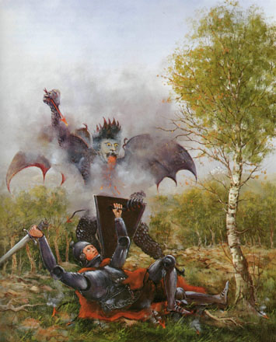Християнин зміг дотягнутися до рукоятки свого меча.

– Не радій, ангел безодні! Я встану! – вигукнув Християнин. З цими словами він так ударив лиходія мечем, що той похитнувся, немов отримав смертельну рану. Помітивши це, Християнин додав:

– Ми перемогли ім’ям Того, Хто полюбив нас!

Абсолютно розгубившись, Аполліон розпустив крила і відлетів геть. Після цього Християнин більше з ним ніколи не зустрічався.

Неможливо навіть уявити собі той дикий рев Аполліона, що лунав під час сутички. Стогони і зітхання чулися з грудей Християнина. Але коли він зрозумів, що своїм мечем наніс серйозну рану Аполліону, він з радісною посмішкою підняв своє сяюче обличчя до неба.

– Я хочу подякувати Богові, Який врятував мене від левової пащі і дав мені сили перемогти це Страховище.

Раптом з неба з’явилася невидима рука з листям від Дерева Життя, яке Християнин приклав до отриманих ран. Рани відразу ж загоїлися.

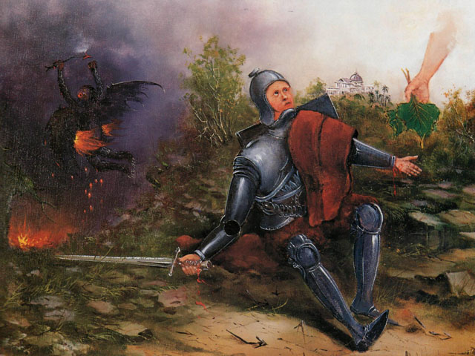

Наш пілігрим сів на землю передихнути, поїсти хліба і ковтнути вина. Перепочивши, він встав і попрямував далі, тримаючи про всяк випадок меч у руках.

Після долини Приниження починалася інша долина – долина Смертної Тіні, якої Християнинові було не минути, оскільки шлях до Небесного Царства пролягав саме через неї. Ця долина нагадувала пустелю. Пророк Єремія так описує її: “Зробилася земля ваша пустелею і жахом, і прокляттям, без жителів, як бачите нині” (Єремії 44:22).

# ДОЛИНА СМЕРТНОЇ ТІНІ

[Біблійні історії](http://www.god.in.ua/?cat=4)Помітки: [Подорож пілігрима в Небесну країну](http://www.god.in.ua/?tag=подорож-пілігрима-в-небесну-країну)

…От бачу, щойно Християнин опинився в долині Смертної Тіні, як він зустрів двох чоловіків, які несли погану звістку про прекрасну країну. Вони дуже квапилися, і Християнин спитався їх:

– Панове, куди ж ви так поспішаєте?

– Ми повертаємося назад, і тобі радимо, якщо тобі ще дороге життя!

– Але в чому справа?

– У чому справа? Ми йшли тим шляхом, яким йдеш ти, і вже наближались до своєї мети. Але якби ми пройшли ще трохи далі, то вже не змогли б повернутися.

– Але що ж з вами сталося?

– Ми ледь не потрапили в долину Смертної Тіні, але, на щастя, здогадалися спочатку глянути на неї.

– І що ж ви там побачили?

– Що побачили? Одна назва чого вартує! Це країна мороку, де так темно, що нічого не можна побачити вже за кілька метрів від себе. Безліч демонів і драконів безодні літає над долиною. З усіх боків чутні ревіння і виття, ніби безліч закутих у кайдани стогнуть і плачуть. По небу зі страшенною швидкістю, хаотично, рухаються похмурі свинцеві хмари. А над усім цим простягнула свої могутні крила смерть. Не знайдеться слів, щоб описати весь цей жах!

– Ваші слова ще більше зміцнили мою віру в те, що я знаходжуся на вірному шляху, який приведе мене до Небесного Царства.

– Що ж… Нехай – справа твоя, а ми тікаємо далі.

Вони швидко зникли. Християнин же продовжив свій шлях, міцно тримаючи в руках меч на випадок зустрічі з ворогом.

Я зауважив, що праворуч в усю довжину долини тягнувся глибокий рів. Це був той самий рів, до якого у всі часи самовпевнені духовні сліпці приводили подібних до себе і в якому разом зникали назавжди. А ліворуч долини знаходилася небезпечна трясовина Розпусти, яка засмокче будь-кого, хто потрапить до неї. У цю трясовину колись впав і цар Давид, і йому б не минути лиха, якби Той, для Якого все можливо, не прийшов йому на допомогу.

Стежина між трясовиною і ровом була дуже вузькою, і бідний Християнин був вимушений йти по ній дуже обережно, рухаючись майже навпомацки, так як з усіх боків його оточувала непроглядна пітьма. Коліна пілігрима тремтіли від страху, а часом можна було почути його перелякані вигуки.

Приблизно на середині шляху перед ним розверзалася безодня пекла, з якої зі страшним шумом виривалися язики полум’я і снопи іскор. Що робити бідному пілігримові? Адже з мечем проти вогню не підеш. Християнин вклав меч у піхви і взявся за іншу зброю, яка називалася Молитва.

“Господи, прошу Тебе, спаси душу мою!” – молився він.

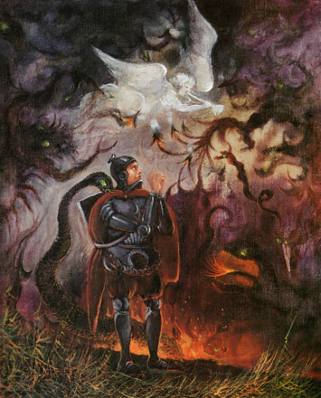Так він і йшов деякий час, а довгі вогненні спалахи готові були будь-якої хвилини проковтнути його, несамовиті стогони і крики не припинялися ні на хвилину. Іноді йому здавалося, що його розривають на частини або топчуть ногами як дорожній бруд. Раптом він відчув, що його переслідує цілий ворожий загін. Він вже хотів повернути назад, але тут йому спала думка, що він вже пройшов половину шляху по цій моторошній долині. Він з честю витримав усі випробування, що випали на його долю, і було невідомо, що небезпечніше – повернути назад або йти вперед. І він вирішив продовжити свій шлях. Вороги вже дихали йому в спину. І коли вони поклали руки на його плече, він голосно вигукнув: “Стану сподіватися на могутність Господа Бога!” Вороги негайно відступили від нього і зникли в мороці.

Я зауважив, що бідний Християнин був такий вражений усім побаченим і почутим, що вже не визнавав свого власного голосу. Коли він проходив повз страшний вхід у пекло, до нього підкрався нечестивий і став нашіптувати йому на вухо найстрашніші богохульства. Християнинові здалося, що вони зриваються з його власних вуст. Це викликало в ньому почуття глибокого жалю і печалі. Він докоряв собі, що може ганьбити Того, Кого нещодавно так любив. “І якби я міг стриматися, то, ясна річ, не грішив би так”, – думав він. Але він не здогадався заткнути вуха. Тоді б він відразу зрозумів, звідки виходять ці страшні богохульства.

Абсолютно пригнічений і не в змозі вимовити жодного слова, він раптом почув серед мороку людський голос: “Коли піду навіть у тіні смертній, не боятимуся зла, бо Ти зі мною” (Псалом 22:4).

Він невимовно зрадів. По-перше, він тепер знав, що ще хтось, такий же богобоязливий, як і він, йде цією долиною. По-друге, він зрозумів, що Господь Сам оберігає цю людину, яка мандрує в пітьмі. “Так чому ж Він не обереже і мене? – подумав Християнин, – хоча я Його тут і не бачу”. По-третє, він сподівався наздогнати цю людину. А з подорожнім веселіше йти будь-якою дорогою. Він пришвидшив ходу і став голосно кликати незнайомця, але той не відповідав, оскільки був вже далеко. Стало світати, і Християнин згадав слова: “Він перетворює смертну тінь на ясний ранок” (Амос 5:8).

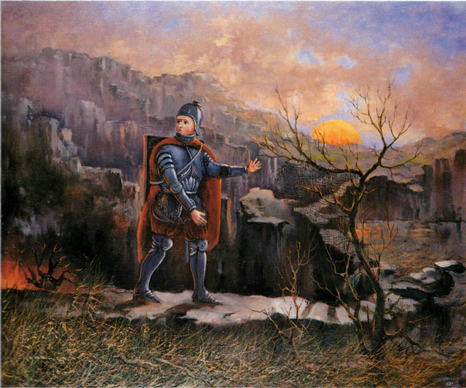

Коли зовсім розвиднилося, він обернувся, щоб нарешті розгледіти все ті небезпеки, які йому вдалося благополучно уникнути серед непроглядної пітьми. Тільки зараз він ясно побачив, наскільки бездонним був рів з одного боку і наскільки була жахлива трясовина з другого. А стежина між ними була такою вузькою! У бідного Християнина всередині все аж похолоділо! У самій глибині ще були видні всі ці літаючі чудовиська, але їх лякало світло. Бо написано: “Він відкриває глибоке із середовища пітьми і виводить на світло тінь смертну” (Іов 12:22).

У цей час на горизонті показалося сонце, що підбадьорило Християнина. Він знав, що друга половина долини Смертної Тіні, яку йому належало пройти, не менш небезпечна за пройдену першу половину. Від місця, де він знаходився, до кінця долини – весь шлях був уставлений пастками, зритий ровами і глибокими ямами, так що йти ним у темряві було б самогубством. Але, на його щастя, зійшло сонце, і він радісно вигукнув: “Світильник Його світив над головою моєю, і я при світлі Його ходив серед пітьми!” (Іов 29:3).

Другу половину долини він встиг пройти засвітла.

# ХРИСТИЯНИН І ВІРНИЙ

[Біблійні історії](http://www.god.in.ua/?cat=4)Помітки: [Подорож пілігрима в Небесну країну](http://www.god.in.ua/?tag=подорож-пілігрима-в-небесну-країну)

На своєму шляху Християнин піднявся на невисокий пагорб, що дозволяв пілігримам оглянути оточуючу місцевість. З вершини він побачив старого друга на ім’я Вірний, який йшов попереду тим же шляхом. Християнин радісно окликнув його:

– Гей, друже, зачекай трохи і підемо разом!

Почувши заклик, Вірний обернувся, і Християнин знову закричав йому:

– Стій, почекай мене! Але Вірний відповів:

– Не можу! Криваві душогуби йдуть за мною. Ці слова підштовхнули Християнина, і він, зібравши останні сили, пустився бігом наздоганяти його. Йому вдалося навіть обігнати Вірного, із самовдоволеною посмішкою поглянувши при цьому на нього. Але несподівано він спіткнувся і впав, та так, що сам підвестися на ноги вже не міг, і Вірний підбіг допомогти йому.

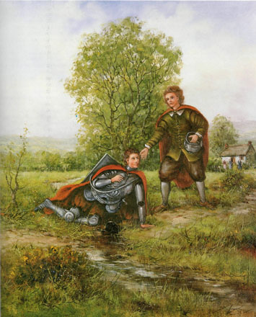Після цього вони пішли разом, обговорюючи пережите.

– Любий брате, я дуже радий, – сказав Християнин, – що мені вдалося наздогнати тебе. Господь так звів наші шляхи, що ми можемо разом продовжити нашу подорож.

– Я розраховував, любий друже, – відповів Вірний, – вийти разом з тобою з нашого міста, але ти відправився раніше за мене, і тому я весь цей небезпечний шлях пройшов один.

– А чи довго ти ще жив у місті Погибель після того, як я покинув його?

– До тих пір, поки не відчув, що довше залишатися там не можу. Багато різних чуток і розмов було після твого відходу, казали навіть, що місто наше скоро буде спалене небесним вогнем.

– Що ти кажеш?!

– Так, у свій час тільки і розмов було, що про це!

– І все-таки ніхто, окрім тебе, не побажав врятуватися від загибелі?

– Хоча загибель міста і була темою номер один, серйозно в це ніхто так і не повірив. Я сам чув, як у запалі розмови деякі з кепкуванням відзивалися про тебе і про твою подорож, яку вони називали пілігримством; але я особисто ні на хвилину не сумнівався в тому, що наше місто буде спалено вогнем і сіркою, і тому пішов звідти.

– Чи не чув ти щось про Зговірливого?

– Так, чув, що він дійшов було з тобою до самої драговини Смутку. Стверджують, що там він провалився, і повернувшись, не захотів у цьому зізнатися. Але я в цьому не сумнівався, бо він був увесь вкритий болотною тванню.

– А що сказали йому наші сусіди?

– Після свого повернення він став загальним посміховиськом. Багато хто при цьому ще і зневажав його, і майже ніхто не хотів дати йому роботу. Його становище сьогодні на багато гірше, ніж до його відходу з міста.

– Але чому ж вони так з ним повелися, якщо самі зневажили шлях, яким він мав намір йти?

– От що вони казали: “На шибеницю його! Він відступник! Він зрадив своїм переконанням!” Мені здається, що сам Господь налаштував усіх проти нього і зробив його посміховиськом.

– А особисто ти говорив з ним про це?

– Одного дня я зустрівся з ним на вулиці, але він негайно перейшов на інший бік, неначе присоромлений. Мені так і не вдалося переговорити з ним.

– Спочатку, коли ми рушили з ним у дорогу, я, зізнаюся, покладав на нього великі надії. Але тепер мені здається, що він загине разом з усім містом. Не даремно кажуть: “Пес повертається до своєї блювотини”, і “помита свиня йде валятися в багно“ (2 Петра 2:22). Залишимо його. Розкажи мені краще, друже мій, що тобі довелося пережити в дорозі, в які потрапити пригоди?

– Я минув драговину Смутку і дійшов до Вузьких воріт, не зазнавши особливої небезпеки. Потім я зустрів одну особу на ім’я Розпуста, яка намагалася спокусити мене.

– Добре, що ти від неї врятувався. Йосиф сильно був нею спокушений і ледь не поплатився за це своїм життям (див. Буття 39). А яке зло заподіяла тобі ця особа?

– Ти навіть уявити собі не можеш, які в неї прийоми, щоб оволодіти людьми. Розпуста улеслива, прилиплива, обіцяє всякого роду радощі і насолоди.

– Проте Розпуста не могла обіцяти тобі радощів спокійної совісті?

– Зате всякі тілесні і чуттєві насолоди!

– Слава Богу, що ти не послухався її! Адже ти відкинув її пропозиції?

– Звичайно, згадавши слова: “Стопи її досягають пекла” (Притч. 5:5). От я і заплющив очі, бо боявся виявитися зачарованим, і продовжив свій шлях.

– Чи сталися з тобою ще якісь пригоди?

– Біля самого підніжжя гори Утруднення, коли я спустився, то зустрів старого діда. Йому цікаво було дізнатися, хто я такий і куди прямую. Я відповів, що звуся пілігримом і прямую в Небесне Царство. “Ти мені здаєшся чесним чоловіком, чи не хочеш ти оселитися в мене і отримувати хорошу платню?” Я запитав його, хто він такий і де живе. Він мені представився Старим Адамом з міста Обману. Я поцікавився його роботою і платнею.

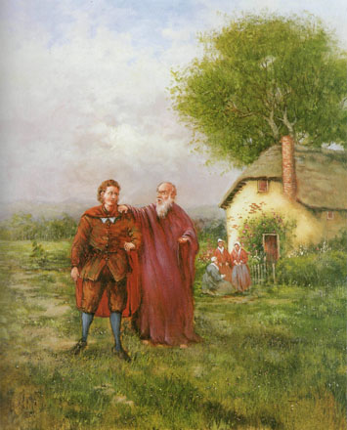“Я тримаю будинок терпимості. Платня ж моя – я зроблю тебе своїм спадкоємцем. У моєму будинку зібрані найдорогоцінніші скарби світу. Є і прислуга. Це мої дочки”. – “А скільки в тебе дочок?”

– “Три, – відповів він. – Похіть Плотська, Похіть Очей і Гордість Життєва (див. 1Ін. 2:16). Якщо захочеш, можу дати одну з них тобі в дружини”. – “Як довго я зможу жити в тебе?” – запитав я його. – “До самої смерті”, – була відповідь.

– Ну, і що ж ти вирішив?

– Спочатку я був готовий погодитися. Його пропозиція здалася мені прийнятною. Але потім я немов прочитав у нього на лобі: “Відкинь стару людину з її справами”.

– І що ж далі?

– Те, що я прочитав на лобі цього діда, настільки вразило мене, що я тут же зрозумів: якщо я з ним увійду до будинку, він негайно продасть мене в рабство. Я порадив йому зберегти всі ці красиві слова для себе. Тоді він почав мені погрожувати, що пошле мені вслід людину, яка зіпсує мені настрій на весь подальший шлях.

Я обернувся, щоб піти, як раптом відчув різкий удар. В очах потемніло від болю. Як мені вдалося вивільнитися з його чіпких рук, підвестися на ноги і продовжити свій шлях, я і сам не знаю. Не пройшов я і половини шляху, як, обернувшись назад, побачив, що хтось біжить за мною зі швидкістю вітру. Цей хтось наздогнав мене на тому самому місці, де стоїть альтанка для відпочинку.

– Я там зупинився, щоб відпочити, – зізнався Християнин, – але заснув так міцно, що загубив свій сувій.

– Але вислухай мене, брате, – продовжував Вірний.

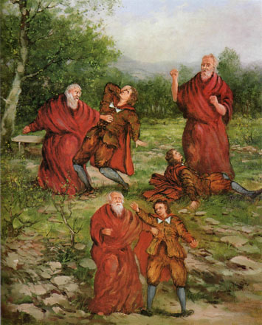– Як тільки цей незнайомець мене наздогнав, він ударив мене по голові з такою силою, що я повалився, неначе мертвий. Отямившись, я зміг лише прошепотіти: “За що?” Голос його подібний був до грому: “За твоє таємне прагнення до Старого Адама”. Тут він став знову бити мене в груди. Я став благати його помилувати мене, але він відповів, що це почуття йому невідоме. Без сумніву, мені б прийшлося кепсько, якби Хтось не підійшов до нього і не наказав зупинитися.

– А хто ж це був? – запитав Християнин.

– Я Його спочатку не впізнав, але потім помітив сліди від ран на Його руках і в боці. Тоді я зрозумів, що це був Сам Господь.

– Людина, що била тебе, був Мойсей. Він не милує нікого і взагалі не знає, що це таке милосердя до людей, які переступили його закон.

– Це була не перша моя зустріч з ним. Він вже приходив до мене додому і загрожував спалити покрівлю мого будинку, якщо буду ще зволікатиме.

– Чи помітив ти Палац, який стоїть на самій вершині гори, де тебе наздогнав Мойсей? – запитав Християнин.

– О так, і левів, сплячих перед входом. Був полудень. У мене залишалося ще багато часу; я, не зупиняючись, пройшов повз воротаря і спустився з гори.

– Він мені якраз і передав, що ти пройшов повз будинок. А шкода, що ти не ввійшов до Палацу. Ти б побачив там багато визначного, що запам’ятовується на все життя. Але скажи, будь ласка, чи зустрів ти когось у долині Приниження?

– Так, я зустрів там одного на ім’я Невдоволений, який умовляв мене повернутися з ним назад. Головна причина його невдоволення полягала в тому, що людина в цій долині позбавлена всяких почестей. Якщо ж я буду настільки безглуздий і все-таки наважуся пройти долину Приниження, то я ображу всіх своїх друзів: Гордість, Зарозумілість, Світську Славу.

– Що ж ти на це йому відповів?

– Я сказав, що всі вони є моїми тілесними родичами. Проте після того, як я став пілігримом, вони від мене відреклися. Також я порвав усякий зв’язок із ними. Що ж до долини Приниження, то, на мою думку, він зовсім невірно тлумачить її значення. “Погибелі передує гордість, а падінню – пихатість” (Притч. 16:18). Та я краще пройду долину Приниження, ніж погоджуся з порадами Невдоволеного.

– А більше ти нікого не зустрів у долині?

– А як же, зустрів одного на ім’я Сором. Я, напевно, ще не зустрічав у своєму житті людини, в якої б ім’я настільки не відповідало її сутності. З іншими ще можна було про щось домовитися, але цього нахаби неможливо було позбутися!

– Що ж він говорив?

– Він повстав проти самої релігії, стверджуючи, що це заняття жалюгідне, підступне і негідне розумної людини. Сумлінність – риса характеру, що ганебна для нього. Що людині смішно і соромно завжди обмірковувати кожне своє слово і кожний вчинок, а розлучитися з буйним, вільним життям, властивим сміливцям усіх часів, – велика дурість в очах наших сучасників. Дуже мало великих, багатих і розумних людей світу цього наважувалися йти чесним шляхом, тому що боялися ризикувати, роблячи ставку на невідоме майбутнє. Живими і яскравими фарбами він описував, яке ганебне і принижене положення займають пілігрими у світі. Сором і ганьба, коли людина починає плакати, мучитися докорами сумління, слухаючи в церкві проповідь, а вдома в себе зітхає про духовну зіпсованість, просить вибачення в сусідів за якусь образу, нанесену багато років тому. Релігія робить людину дивною в очах світу, бо кожна людина має маленькі слабкості (так він називає вади), яких віруюча людина прагне позбутися. І тому християнин, як правило, вимушений спілкуватися з тими, хто далекий від світського суспільства, утворюючи з ними щось на кшталт духовного братерства. Хіба це не ганебно? Говорив він зі мною довго і про багато що, усього і передати неможливо.

– Що ж ти заперечив йому на це?

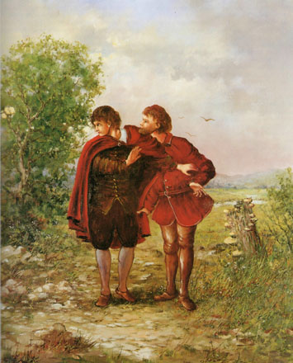– Що? Та я просто не знав, що і казати! Він мене довів до такого стану, що я почервонів, і цей Сором ледь не взяв наді мною верх. На щастя, я вчасно згадав вірш: “Бо, що високе в людей, те мерзенне перед Богом” (Лк. 16:15). І тут я зрозумів, що Сором говорить лише з людської позиції, але не з позиції Бога та Його Слова. Я подумав, що в судний день нам буде ухвалений смертний вирок або, навпаки, дароване життя вічне не за мірою наших досягнень у світі цьому, а за дотримання закону Всевишнього. Ні, подумав я, те, що велить Бог – краще, хоч би весь світ повстав проти Його Слова. А Господь наказує нам мати віру і чисте сумління. Тому ті, які наважуються уславитися дурнями в очах світу цього заради Небесного Царства, будуть наймудрішими в цьому Царстві. Бідняк, який любить Христа, набагато заможніший за найзначніших мирян, які ненавидять ім’я Його. І в усю силу своїх легень я крикнув йому прямо в обличчя: “Сороме, віддалися від мене, ти ворог мого спасіння: невже вважатиму за краще служити тобі, ніж Всемогутньому Богові моєму? Як я подивлюся Йому в очі, коли Він прийде? Якщо я соромлюся тут Господа і Його служителів, то за яким правом я маю чекати від Нього благословення?” Але запевняю тебе, друже, цей Сором ще та нахаба. На вухо він шепотів мені всяку нісенітницю про те, як смішні деякі моменти віри і як довго він шукав зі мною зустрічі. Нарешті я йому рішуче заявив, що він марно мене переслідує, бо те, що він вважає ганебним, я розцінюю як вищу славу.

Чи потрібно казати, як я зрадів, позбавившись, нарешті, від свого докучливого порадника…

– Я дуже радий за тебе, брате, – відповів Християнин, – що ти все-таки зміг позбутися цього нахаби. Насправді, він мало відповідає своєму імені. Замість того, щоб ховатися, він женеться за нами всюди, бажаючи вселити нам сором при виконанні нашого обов’язку. Але завжди будемо чинити йому опір, бо сказано: “Мудрі успадковують славу, а нерозумні – ганьбу” (Притч. 3:35).

– Я думаю, – зауважив Вірний, – що ми повинні благати про допомогу Того, Хто бажає бачити нас мужніми борцями за істину.

– Звичайно. А більш нікого не зустрів ти в цій долині?

– Ні, більш нікого. Всю дорогу сонце сяяло над моєю головою, навіть у долині Смертної Тіні.

– Тобі пощастило, друже!

І Християнин у свою чергу розповів товаришеві про всі свої небезпечні пригоди.

# КРАСНОМОВЕЦЬ

[Біблійні історії](http://www.god.in.ua/?cat=4)Помітки: [Подорож пілігрима в Небесну країну](http://www.god.in.ua/?tag=подорож-пілігрима-в-небесну-країну)

Через якийсь час Вірний побачив чоловіка, який йшов на певній відстані від них. Звали його Красномовець. Він був досить високий, статний і справляв приємне враження. До нього Вірний і звернувся з питанням.

– Друже, куди прямуєш? Чи не до Небесного Царства?

– Саме туди.

– Чудово, тоді ми можемо прямувати до Нього разом.

– Із превеликим задоволенням продовжу з вами свою подорож.

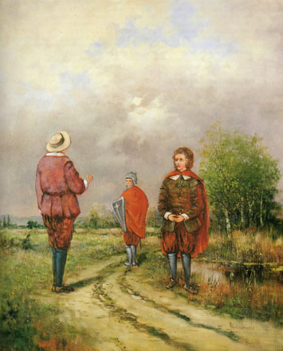– Так йдемо, а заразом і поговоримо про духовну їжу.

– Мені завжди приносить величезне задоволення розмовляти з розумними людьми про високі матерії, – відповів Красномовець. – Я радий, що зустрів однодумців. Випадок, скажу вам відверто, досить рідкісний. Частіше зустрічаєш мандрівників, які віддають перевагу пустим розмовам.

– Дуже сумний факт, – зауважив Вірний. – Для чого дана людині мова, якщо не для прославляння Бога та Його справ?

– Твої переконливі слова мені до вподоби. Бо що може бути приємніше і корисніше за таку бесіду? Особливо для такої людини, як я, що захоплюється різноманітними чудесами. Де ще можна знайти такий точний, яскравий, детальний і в той же самий час лаконічний опис історії, загадкових сил природи, чудес і знамень, як це зроблено у Священному Писанні.

– Усе це так. Але мета нашої бесіди отримати з неї максимальну користь.

– І я так думаю. Дискутувати на ці теми дуже корисно. У спілкуванні людина пізнає багато того, про що раніше навіть і не здогадувалася, як, наприклад, порожнечу, нікчемність земних і значущість небесних цінностей, необхідність відродження Святим Духом і спасіння через Ісуса Христа. Крім того, людина починає розуміти, що є покаяння, віра, молитва, терпіння. Нарешті, вона вчиться спростовувати хибні вчення, відстоювати істину і наставляти на праведний шлях невіруючих.

– Усе це вірно, і мені дуже приємно чути це від тебе.

– На жаль! Відсутність подібних бесід, – відповів Красномовець, – якраз і є причиною того, що стільки людей не розуміє необхідності і важливості віри і дії благодаті на їх душі для досягнення вічного життя. Вони живуть у повному нерозумінні, вважаючи, що строгим дотриманням букви закону можуть потрапити до Царства Божого.

– Так, але дозволь зауважити, що пізнання цієї істини є дар Божий. Людина не може досягнути цього тільки своєю старанністю або пустими розмовами на цю тему.

– О, я прекрасно розумію, що людина нічого не може взяти сама, якщо це не буде дане їй згори. Усе по благодаті, а не за справами. У доказ я можу навести тобі безліч місць зі Святого Письма.

– Добре, так яку ж тему ми оберемо для нашої бесіди?

– О, по мені будь-яку! Мені не складає жодних труднощів міркувати про небесне і про земне, про світське і про духовне, про минуле і про майбутнє, на тему моральності і про Євангеліє. Я багато цікавого можу розповісти про свою батьківщину і про далекі країни, про важливі і про менш важливі речі. Мені по силах будь-яка тема.

Вірний дуже здивувався відповіді подорожнього, підійшов до Християнина, який йшов дещо позаду, і сказав йому тихо:

– Якого хорошого супутника ми зустріли. Справжня ходяча енциклопедія!

Християнин посміхнувся:

– Цей пан, яким ти так захоплюєшся, уміє добре морочити голову.

– А хіба ти його знаєш?

– Можливо, краще, ніж він сам себе знає.

– Так скажи, будь ласка, хто він?

– Його звуть Красномовець. Він з нашого міста. Дивуюся, що ти його не знаєш. Хоча цілком можливо, адже місто наше таке велике…

– Чий він син і де він живе?

– Його батька звуть Базікою, а живе він на Брехливій вулиці. У місті він відомий як Красномовець з Брехливої вулиці. Він дуже жалюгідна і нещасна людина.

– Проте яке приємне враження він справляє.

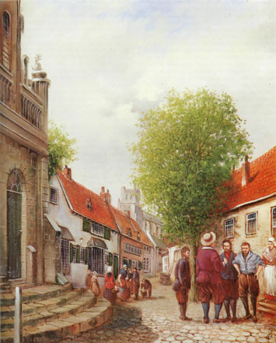– Так, він усім здається надзвичайно милою людиною, поки не познайомишся з ним ближче. На людях він розігрує святого, а вдома він ненависний, огидний тип. Його можна порівняти з картиною, що красива тільки здалека.

– Мені здається, що ти все-таки жартуєш.

– У жодному разі я не став би жартома чорнити будь-кого. Я тобі про нього ще дещо розповім. Ця людина почуває себе як риба у воді в будь-якому суспільстві. Так само, як він зараз розмовляв з тобою, він міркуватиме з сусідом за кухлем пива в шинку, і чим більше хміль ударить йому в голову, тим красномовніше буде потік його слів. Справжня віра не відчувається ні в його серці, ні в душі, ні в його поведінці. У нього лише одне на розумі: показати своє красномовство і як можна майстерніше поговорити.

– Невже я так сильно помилився? – здивувався Вірний.

– Так, помилився. Це про таких сказано: “Бо вони говорять і не роблять” (Мф. 23:3), і “бо Царство Боже не в слові, а в силі” (1Кор. 4:20). Він говорить про молитву, про покаяння, про віру, про духовне відродження, але, на жаль, це лише слова. Для нього немає нічого святого. Я бував у нього, бачив його в колі сім’ї. У його будинку немає віри, в їх сім’ї ніхто не молиться, і там не зустрінеш розкаяння. Він дійсно ганебна пляма на білосніжній сукні християнства. Своїм красномовством він обмовляє Ісуса Христа. Зовні – він “святий”, у себе дома – сатана. І його бідна сім’я сильно від цього страждає: з близькими він сварливий і злий, з прислугою несправедливий. Він дуже скупий і постійно намагається іншого обдурити. Для досягнення своєї мети він не соромиться у виборі засобів. Найстрашніше, він і синів своїх виховує в тому ж дусі, і якщо помітить у кому з них схильність до богобоязливості, відразу називає його при всіх дурнем і телепнем. Мені здається, він своїм порочним життям дуже багатьох відштовхнув від віри, і якщо Господь не зупинить його, він ще багатьох погубить.

– Я, звичайно, не маю права сумніватися у твоїх словах, оскільки ти його знаєш особисто і судиш про людей, як годиться християнинові.

– Якби я не знав цієї людини, я, ймовірно, розділив би твою думку. Скажу більше, якби все це мені розповіли люди, які вороже ставляться до релігії, я визнав би це за наклеп (адже богобоязливих нерідко обмовляють). Але все, що я розповів тобі, і – на жаль, – набагато більше того, результат моїх власних спостережень. Порядні люди соромляться знайомства з ним. Одне його ім’я примушує людей червоніти. Ніхто не наважується назвати його другом.

– Так, тепер я бачу, що слово і справа – два абсолютно різних поняття. Надалі стану уважнішим.

– Звичайно, це різні речі. Тіло і душа не одне й те ж саме. Тіло без душі мертве, так само і слово без діла порожній звук. “Чис­та i непорочна побожність перед Богом i Отцем є в тому, щоб піклуватися про сиріт i вдів у їхніх скорботах i берегти себе неоскверненим від світу” (Якова 1:27). Красномовцеві це не потрібно: він вважає, що істинним християнином можна стати і без того, щоб займатися справами. Тим самим він обманює свою власну душу. Слухати – означає прийняти добре зерно в серце: але ще невідомо, чи зійде воно і чи буде плодоносним. У судний день запитають: чи були ви виконавцями, а не чи слухали ви або міркували. Залежно від відповіді і судимі будемо. Кінець світу можна порівняти із жнивами, коли женці зберуть плоди – плоди віри. Я це кажу лише для того, щоб показати тобі, як жалюгідно буде виглядати сповідання Красномовця того дня. До цього ще додам: апостол Павло називав подібних людей “мідь, що дзвенить, або кімвал, що бринь­чить” (1 Кор. 13:1). Це люди, позбавлені істинної віри і євангельської благодаті. Вони не можуть бути прийняті в небесну обитель разом з дітьми Божими.

– Зізнаюся, спілкування з цією людиною було мені дуже приємним. Але ти просвітив мене. Як же ми тепер його позбавимося?

– Послухайся моєї поради, і ти побачиш, що і йому скоро набридне твоя присутність, хіба що Господь не торкнеться його душі, щоб навернути її. Підійди до нього і заведи серйозну розмову про силу дії Божої благодаті на людину. І просто запитай його, чи відчуває він цю силу у своєму серці, у своїй сім’ї і в усьому своєму житті.

Вірний знову підійшов до Красномовця:

– Гей, брате, веселіше! Про що замислився?

– Я от думаю, про що ми могли б поговорити за цей час.

– Що ж, мабуть, почнемо. Якщо ти мені дозволиш обрати тему для бесіди, я запропонував би наступну: як, яким чином проявляється рятівна благодать Божа в людському серці?

– Я зрозумів, про що ти хочеш повести розмову. Питання, дійсно, важливе, і я тобі із задоволенням на нього дам відповідь. По-перше, якщо Божа благодать живе в серці людини, вона викликає в ній бурю обурення проти гріха. По-друге…

– Почекай, не поспішай. Мені здається, тобі слід було б сказати, що Божа благодать викликає в душі ненависть і відразу до гріха.

– Так, але яка ж різниця між обуренням і ненавистю?

– О, велика! Людина заради пристойності може красивими словами висловлювати своє обурення гріхом, але ненавидіти гріх можна тільки під впливом Божої благодаті. Я чув багатьох проповідників, які з кафедри голосно обурювалися гріхом, таврували його, але чудово з ним уживалися в серці, в родині і в усьому своєму житті. Дружина царедворця Потіфара голосно розповідала всім про свою святість, а насправді була перелюбницею (див. Буття 39). Деякі батожать гріх дуже своєрідно. Таких можна порівняти з матір’ю, яка журить свою дитину за витівку, а потім відразу ж обіймає і пестить її.

– Ти, я бачу, хочеш упіймати мене на слові.

– Ні, я хочу тільки ясності.

– Дозволь мені висловити свою думку до кінця. По-друге, хороше знання біблійних істин.

– З цього тобі слід було б почати. Біблійні істини можна знати просто на відмінно і при цьому не мати в душі Божої благодаті. Людина може придбати найглибші знання і залишатися ніким, тобто не бути дитям Божим. Коли Христос запитав Своїх учнів: “Чи знаєте ви все це?” – учні відповіли: “Знаємо”. – “Якщо це знаєте, блаженні ви, коли виконуєте” (Ін. 13:17). Він називає блаженними не тих, хто знає, а тих, хто виконує. Існує вид пізнання, що не супроводжується практичною діяльністю, свого роду теоретичне пізнання. Зустрічаються слуги, що прекрасно знають волю свого пана, але не виконують її. Людина може знати євангельські істини напам’ять і не бути християнином. Тому твій висновок невірний. Теорія подобається красномовцям і хвалькам, а Богові потрібна практика. Звичайно, практика без пізнання неможлива. Взагалі існує два види знань: один вид обмежується словесними міркуваннями, а другий базується на благодаті, вірі і любові, які примушують людину з бажанням і радістю виконувати волю Божу. Людину поверхневу задовольняє перший вид пізнання, а християнин не мислить себе без другого виду: “Врозуми мене, щоб я навчився закону Твого, і буду дотримуватися його всім серцем моїм” (Псалом 118:34).

– Ти знову намагаєшся впіймати мене на слові, це не може послужити нам на користь.

– Тоді наведи інший доказ дії благодаті.

– Ні, не хочу, я бачу, що ми з тобою не домовимося.

– Тоді дозволь мені це зробити.

– Що ж, будь ласка.

– Дія благодаті проявляється в душі того, хто її отримав, і для тих, хто близький з ним. Той, хто отримав цей дорогоцінний подарунок усвідомлює свою гріховність, він розуміє, що за свою невіру він неодмінно буде відкинутий Богом, якщо за життя не отримає Божого помилування через віру в Ісуса Христа. Це усвідомлення народжує в його душі скорботу і сором за свій гріх. І от йому відкривається Сам Спаситель – Ісус Христос. Людина розуміє необхідність укласти з Ісусом Христом на все життя союз. Тоді в ній зароджується духовна спрага, яку обіцяно втамувати (див. Ін. 4:14). Наскільки сильна буде віра у свого Спасителя, настільки велика буде її радість, її стабільний душевний спокій, велике прагнення до святості, величезне бажання пізнати Його ще краще і служити Йому на землі. А тим часом сама людина далеко не завжди здатна визнати ці почуття за прояв дії благодаті по тій простій причині, що гріх ще має певну владу над нею, і вона ще не до кінця зрозуміла святі істини. І деколи потрібно чимало часу, щоб відроджений духовно зрозумів: те, що в ньому відбувається, є результат дії Божої благодаті. Родичі, близькі і знайомі також помічають прояв дії Божої благодаті в душі наверненого грішника. Знову народжений і не приховує, що він вірить в Ісуса Христа як свого особистого Спасителя. Він повністю змінює свій спосіб життя відповідно до свого сповідання. Його сердечне ставлення до близьких і зовсім незнайомих людей, до однодумців і мирян, його прагнення очиститися від гріха і не піддаватися спокусам диявола, його бажання любити ближнього, як самого себе, і приймати все з Божих рук, вірно служити Ісусу Христу не на словах, а на ділі – от що характеризує людину, в душі якої живе Божа благодать. Якщо цей короткий опис дії на людину Божої благодаті викликав у тебе якісь заперечення, я їх готовий вислухати; якщо ж ні, дозволь мені поставити ще одне питання.

– О ні, моя справа зараз не спростовувати, а слухати, і тому з нетерпінням чекаю наступного питання.

– От воно. Чи відповідає твій спосіб життя тим принципам, які ти мені виклав? Або ж уся твоя віра ґрунтується тільки на словах, а не на ділі? Прошу тебе, якщо ти маєш намір відповісти на моє питання, обіцяй говорити тільки правду, на що Господь на небі зможе сказати: “Амінь”, а совість твоя – підтвердити. “Бо не той дос­тойний, хто сам себе хвалить, але кого хвалить Господь” (2 Кор. 10:18). Видавати себе за християнина і продовжувати жити по-старому, іншими словами, бути вовком в овечій шкурі – великий гріх.

Красномовець при цих словах навіть злегка зніяковів і почервонів, але незабаром оговтався і відповів:

– Ти далеко зайшов і добалакався до таких понять, як совість і Бог, Якого хочеш призвати у свідки. Чесно кажучи, не чекав я, що наша бесіда прийме такий характер. Ти розмовляєш зі мною, як з малим дитям. Я зовсім не збираюся відповідати на подібні питання, хіба що визнав тебе моїм законовчителем або суддею. Але скажи, чому ти мені поставив усі ці запитання?

– Бо я помітив, який ти швидкий на розмови. Скажу тобі відверто, я чув, що вся твоя релігія лише слова і що твої розмови про християнство суперечать твоєму способу життя. Кажуть, що ти ганьбиш християн, що твої нечестиві справи вже багатьох збили з правильного шляху, а для скількох ще ти являєш серйозну небезпеку! Твоє поняття християнства прекрасно уживається з пияцтвом, жадністю, аморальністю, божбою, брехнею, заздрістю і зв’язками з підозрілими людьми. “Одна паршива вівця все стадо псує”. Це прислів’я дуже підходить до тебе: ти ганьбиш усіх віруючих!

– Якщо ти так легко віриш чуткам і так різко засуджуєш мене, то я можу припустити, що ти просто сварлива людина, з якою навіть зв’язуватися не варто. Усього доброго!

– Ну, що я тобі казав? – зустрів Вірного Християнин. – Я знав, що так станеться. Твої слова і його мислення не мають нічого спільного. Він вважав за краще розстатися з тобою, ніж зі своїм грішним життям. Нехай йде, для нас не велика втрата, лише він один у програші. Все одне, рано чи пізно, ми повинні були б з ним розстатися. Його присутність скомпрометувала б нас. Апостол Павло попереджає: “Віддаляйся від таких” (1 Тим. 6:5).

– Я, втім, дуже радий, що почав з ним цю розмову, – відповів Вірний. – Можливо, він колись згадає мої слова, і вони підуть йому на користь. В усякому разі, я чесно висловив йому все і не несу більше відповідальності в разі його погибелі.

– Ти правильно поступив, постаравшись відкрити йому очі на його помилки. Сьогодні рідко зустрічаються люди, що можуть відкрито казати правду. Тому і живе на землі так багато красномовців, у яких слово розходиться зі справою. Будучи прийнятими у число істинних християн, вони стають спокусою для мирян, є ганебною плямою для християнства і образою для щирих душ. І якби всі ставилися до подібних лицемірів, як ти, то вони чи змінили б свій спосіб життя на кращий, або зовсім вийшли б із співтовариства християн.

За такою бесідою пустинний шлях, яким вони йшли, здався їм менш одноманітним і стомливим.

# ЯРМАРОК СУЄТИ

[Біблійні історії](http://www.god.in.ua/?cat=4)Помітки: [Подорож пілігрима в Небесну країну](http://www.god.in.ua/?tag=подорож-пілігрима-в-небесну-країну)

Вони вже пройшли майже всю пустелю, коли Вірний, випадково обернувшись, помітив чоловіка, що наздоганяв їх, і негайно впізнав його.

– Брате, – вигукнув він, – подивися, хто йде!

Християнин поглянув:

– Це мій добрий приятель, Євангелист! – відповів він.

– І мій! Це він мені вказав шлях до Вузьких воріт.

В цей час Євангелист підійшов до них і привітав:

– Мир вам! Нехай допоможе вам Господь.

– Раді тебе бачити! Побачивши тебе, я пригадав твою ласку і все, що ти зробив для мого спасіння, – відповів йому Християнин.

– Друже, вітаємо тебе! Як утішила нас, бідних пілігримів, ця зустріч, – додав Вірний.

– Друзі, що сталося з вами після нашої останньої зустрічі? – запитав попутників Євангелист.

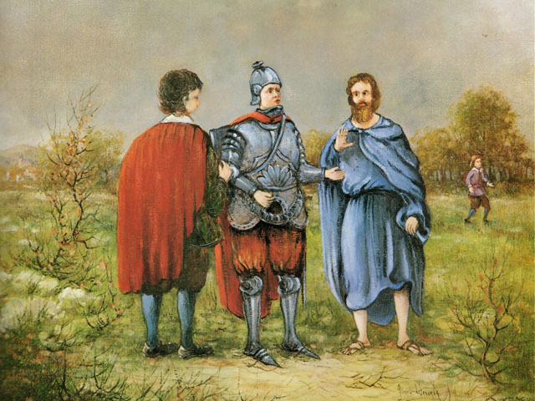

Тоді Християнин і Вірний розповіли йому все, що сталося з ними і які труднощі вони мусили подолати.

Вислухавши їх розповідь, Євангелист відповів:

– Я щиро радий тому, що ви вийшли переможцями із стількох випробувань, і, незважаючи на ваші слабкості, продовжуєте свій шлях. Радий за вас і за себе. Я сіяв, а ви пожнете. Наближається той день, коли радітимуть і той, хто сіє і той, хто жне. Звичайно, якщо не звернете зі свого шляху і подолаєте всі труднощі до кінця. Тоді і пожнете.

Ви ще на небезпечній відстані від сатанинських стріл і ще не проливали своєї крові в боротьбі з гріхом. Тому будьте мужні і твердо віруйте в обіцяне вам, хоча воно ще і невидиме для вас. Будьте обережні, щоб ніщо світське не пристало до вашого серця, а головне: піклуйтеся про душі ваші, уникаючи всякого гріха і похоті тілесної. Спрямуйте ваш погляд на Небеса і пам’ятайте: нетлінний вінець чекає на вас; і тому прямуйте, щоб отримати його.

Пілігрими щиро подякували Євангелисту за добрі поради і попросили залишитися з ними. Вони знали, що він може передбачити всі випробування, що чекають на них, і навчити, яким чином вони повинні поступати, щоб уникнути їх. На їх прохання Євангелист відповів так:

– Улюблені, з Євангелія ви знаєте, що повинні винести багато скорботи, щоб увійти до Царства Небесного; у кожному місті, в яке ви потрапите, на вас чекають кайдани і всілякі випробовування. Тому не сподівайтеся, що в цій подорожі труднощі оминуть вас. Ви вже зустрілися з деякими з них. Незабаром перед вами з’являться нові. Ви пройшли вже майже всю пустелю, і незабаром потрапите в місто. Там на вас чекатимуть скорботи, ваші вороги переслідуватимуть вас. Одному з вас це коштуватиме життя, але будьте вірними своєму віросповіданню до кінця, і Цар Слави підготує вам вінець життя. Той з вас, хто загине, хоча смерть його і буде насильницькою, буде щасливіший за того, хто залишиться не лише тому, що він раніше за нього потрапить у Небесне Царство, але ще через те, що він позбудеться багатьох скорбот, які спіткають того, хто залишиться в живих. Будьте мужні і усі турботи ваші покладіть на Нього, бо Він піклується про вас (1 Петра 5:7).

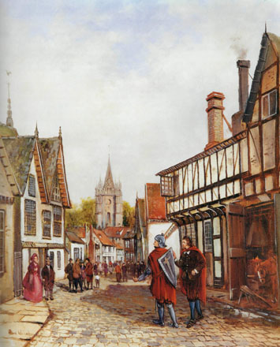…От бачу я, що пілігрими, пройшовши пустелю, потрапили в місто на ім’я Суєта. Там цілий рік проводиться ярмарок, що зветься ярмарком Суєти. Назва пішла від міста, яке, якщо покласти його на ваги, легше за порожнечу. Мудрий Екклезіаст сказав: “Суєта суєт, – усе суєта” (Еккл. 1:2). Цей ярмарок – задумка не нова, він існує із найдавніших часів. От коротка історія його виникнення.

Близько п’яти тисяч років тому до Небесного Царства теж йшли пілігрими. Були це люди поважні, різного віку і статків. Колись йшли цим шляхом і Вельзевул, Аполліон і Легіон зі своїми товаришами. Коли вони зрозуміли, що дорога, яка веде до Небесного Царства, проходить через місто Суєта, вони змовилися влаштувати там ярмарок, де б цілий рік йшла торгівля всілякими предметами суєти.

Купити там можна все: будинки, маєтки, фірми, ремесла, посади, почесті, титули, чини, звання, країни, царства, пристрасті, задоволення і всякого роду тілесні насолоди. Вибір срібла, золота, перлів, дорогоцінного каміння величезний! На цьому ярмарку натовпами бродять повсякчас шулери, картярі і бродячі артисти, божевільні, шахраї і злодії всякого роду. Цілодобово можна споглядати всілякі видовища, і притому безкоштовно, – крадіжки, вбивства, перелюбство, клятвопорушення. Освітлений же ярмарок зловісним багровим світлом.

Кожний ярмарок зазвичай розбитий на ряди, площі, щоб мандрівникам було легше орієнтуватися. Ярмарок Суєти не є в цьому виключенням. Тут є Британські ряди, Французькі, Російські, Італійські, Німецькі, Іспанські і так далі.

Як я вже сказав, шлях до Небесного Царства проходить через місто, де шумить і танцює веселий ярмарок. Всякий, хто йде до гори Сіон, не може минути його.

Сам Цар царів, коли жив на землі, повертався у Своє Царство через це місто і через цей ярмарок. Князь Вельзевул, хазяїн цього ярмарку, особисто умовляв Його купити хоч щось. Він навіть обіцяв зробити Його володарем усього видимого, якщо Він вклониться йому. Проте товари цього ярмарку Суєти залишили Господа абсолютно байдужим, і Він покинув місто, не витративши жодного гроша.

Шлях наших пілігримів, таким чином, теж пролягав через цей ярмарок. Не встигли вони пройти і кілька метрів, як увесь ярмарок сильно схвилювався.

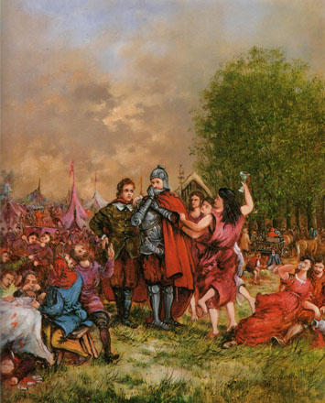Причин цьому було декілька. По-перше, пілігрими у своєму одязі сильно відрізнялися від мешканців міста. Одні приймали їх за божевільних, другі – за блазнів, а треті – за іноземців. По-друге, городянам була абсолютно незрозуміла мова цих двох чужоземців. Ясна річ: пілігрими говорили біблійною мовою, а ярмарок – світською. Таким чином, вони уславилися дикунами. По-третє, пілігрими, що немало бавило жителів, не звертали жодної уваги на запропонований товар. Вони навіть не зупинялися, щоб поглянути на нього, і коли торговці голосно умовляли їх купити щось, вони затикали собі вуха і, піднявши очі вгору, голосно вигукували: “Відверни очі мої від видовища суєти”, даючи тим самим зрозуміти, що все їх багатство знаходиться на небі.

Хтось зі знущанням запитав їх:

– Що вам потрібно?

Вони, поглянувши пильно йому в очі, відповіли:

– Ми шукаємо істину.

Ці слова стали причиною вибуху обурення. Хтось став насміхатися, хтось сварити, і, нарешті, надумали їх побити. Що тут почалося! Через п’ять хвилин ярмарок було не впізнати – розкидані товари, вибиті зуби, крики, ґвалт. Про те, що відбувається, хтось доніс хазяїну ярмарку. Він негайно ж послав своїх наближених з дорученням схопити підбурювачів.

Пілігримів повели на суд. Судді стали їх допитувати: хто вони, куди йдуть і що вони роблять тут у такому незвичному одязі?

– Ми гості на цій землі і йдемо додому в нашу Небесну Батьківщину, – відповіли вони. – Ми нікого не образили, нічого не вкрали, тому нам абсолютно незрозуміло, чому з нами так неввічливо поводяться. Єдине, що ми шукаємо, це істину.

Суддям цієї відповіді було цілком достатньо, щоб прийняти їх за божевільних і звинуватити їх у тому, що вони хотіли викликати в рядах ярмарку смуту.

За це їх вирішили посадити в тюрму. Для цього їх, закутих у кайдани, повезли в залізній клітці через все місто. Натовп насолоджувався цим видовищем.

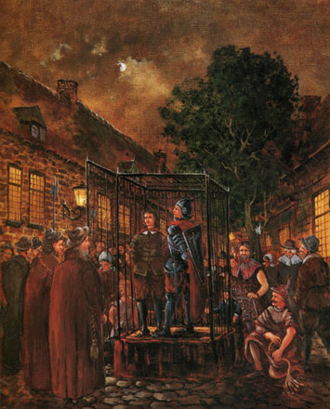Пілігрими терпляче зносили всі образи, не віддаючи лайкою за лайку, а навпаки – благословляючи своїх мучителів. Нарешті деякі з присутніх, які не розділяли думок із натовпом, були зворушені їх упокоренням і любов’ю до тих, хто зневажав ними, вирішили заступитися за нещасних, гнівно засуджуючи насмішників. Лють натовпу в мить обрушилася на захисників. З усіх боків пролунали вигуки: “Ви такі ж злочинці, як і вони! Ви їх таємні союзники! Ваше місце поряд з ними! На шибеницю їх!”

– Але подивіться уважно на них, – стверджували заступники пілігримів. – Вони нікому не принесли жодної шкоди. Скромні, тихі і зовсім не схожі на злочинців. На нашому ярмарку можна знайти дуже багатьох, більш гідних ганебного стовпа, ніж ці двоє ні в чому не повинних людей.

Це була остання крапля, що переповнила чашу терпіння натовпу. Почалася колотнеча, били всіх і всім, вже не розбираючи, де свій, де чужий.

Між тим нещасні пілігрими знову з’явилися перед суддями, де їх звинуватили в порушенні порядку на ярмарку. Ухвалений вирок був жорстоким. На них наділи кайдани і водили по ярмарку для остраху всім тим, хто раптом надумає поспівчувати або заступитися за них. Християнин і Вірний з такою гідністю і з такою лагідністю винесли цю нову образу, що викликали ще більше співчуття деяких осіб на ярмарку. Це ще більш розлютило мучителів, і вони вирішили стратити обох пілігримів.

Пілігримів знову посадили в тюрму до закінчення потрібних приготувань до страти.

Тепер вони згадали слова свого друга Євангелиста, які збулися слово в слово, що ще більше зміцнило їх віру. Їм було абсолютно ясно, що подальший шлях зможе продовжити лише один з них. Вони запевняли один одного, що той, хто першим розстанеться із життям, першим скуштує від плоду блаженства, і кожен бажав, щоб смертний вирок випав на його долю. Потім вони поклали свої надії та Того, Хто краще за нас знає наші потреби і можливості, і терпляче стали чекати рішення своєї долі.

Був призначений день громадського суду над обома пілігримами. Суддя Богоненависник зачитав звинувачення:

“Ці люди – вороги тутешньої торгівлі. Вони внесли замішання і розлад до життя міста і зуміли за ці два дні завоювати серед жителів прибічників свого віросповідання всупереч закону правлячого князя”. Слово попросив Вірний:

– Я висловлював свою незгоду лише тоді, коли осквернялося ім’я Всевишнього. Будучи спокійним і мирним, я не міг викликати смуту і посіяти ворожнечу. Ті, хто послухав наші слова, переконавшись в їх істинності, стали від цього в моральному плані тільки чистіше. А що стосується вашого правлячого князя на ім’я Вельзевул, то він ворог нашого Господа, і я зневажаю його.

Усім бажаючим було запропоновано виступити і сказати слово на захист правлячого князя і спростувати виступ підсудного. Бажання виступити виявили три свідки: Заздрість, Забобон і Догоджання. Їх запитали, чи знайомі вони з підсудним на ім’я Вірний і що вони можуть сказати на захист свого хазяїна.

Першим виступив свідок на ім’я Заздрість:

– Милостиві панове! Я цього негідника знаю давно і готовий присягнутися, що він…

– Хвилинку! Свідок повинен спочатку присягнути… Присягнувши, Заздрість продовжив:

– Милостиві панове! Цей чоловік, хоча і носить таке благозвучне ім’я, насправді один з найпідступніших людей на світі. Він не шанує ні князів, ні народ, ні закон, ні звичаї, але використовує щонайменшу можливість, щоб нав’язати людям свої погляди, які він називає основними положеннями віри. Одного дня я особисто чув, як він запевняв, що християнство і звичаї нашого міста – абсолютно несумісні і тому ніколи не зможуть ужитися. Цими словами він засуджує не лише наші дії, що заслуговують на найвищу похвалу, але і нас самих.

– Чи можеш ти ще щось додати до сказаного?

– Звичайно, багато ще можна сказати, але боюся надокучити поважній публіці. У разі потреби, якщо свідчень інших свідків для виголошення смертного вироку виявиться недостатньо, я готовий доповнити свої.

Йому запропонували сісти. Суддя запросив наступного свідка, Забобона, і, наказавши поглянути на підсудного, попросив його надати свідчення на славу правлячого князя. Присягнувши за всіма правилами, Забобон приступив до справи:

– Милостиві панове! Ми з цим пройдисвітом не родичі, практично мало знайомі, і я зовсім не бажаю знайомитися з ним ближче. Але я переконаний у тому, що для нашого міста його погляди небезпечніші за чуму. Днями ми з ним розговорилися, і він не побоявся заявити, що наша релігія – ніщо і що така віра нас врятувати не може. З цього можна дійти висновку, що ми поклоняємося не істинному Богові, а хибному, живемо в гріху і тому будемо прокляті навіки. От усе, що я можу про нього свідчити.

Викликали третього свідка – Догоджання. Після присяги заслухали його свідчення.

– Шановні пані та панове! Підсудного я знаю дуже давно, і мені не раз доводилося чути його крамольні розмови. Він зневажливо відзивався про вельмишановного князя Вельзевула і його благородних друзів: лорда Тілесні Насолоди, лорда Марнотратство, лорда Марнославство, лорда Розпуста і про поважного сера Скупість. Він навіть мав нахабство стверджувати наступне: якби жителі нашого міста дотримувалися його віри, усім цим благородним і поважним панам довелося б покинути місто. Зухвалість його дійсно не знає меж! Цей негідник обізвав вашу ясновельможність безбожним мерзотником. Потік докор і обвинувачень вилив він на весь наш вищий світ.

Коли Догоджання закінчив свою промову, суддя звернувся до підсудного:

– Ти, відступник, єретик, зрадник! Чи чув ти, що ці чесні люди свідчать проти тебе?

– Дозвольте мені сказати декілька слів на свій захист! – звернувся Вірний до судді.

– Нікчемо! Ти не гідний жити! – у страшному гніві закричав суддя. – Ти заслуговуєш на смерть! Проте для того, щоб вся публіка могла оцінити мою великодушність, я дозволяю тобі говорити.

– По-перше, – почав Вірний, – що стосується звинувачення Заздрості. Якщо якесь правило, якийсь закон, звичай або навіть сам спосіб життя не визнає Слова Божого, то віра цього народу не має нічого спільного з християнством. Якщо я не правий, переконайте мене в цьому, і я готовий відмовитися від своїх слів. По-друге, у відповідь на звинувачення Забобону скажу, що для істинного поклоніння Богові потрібна віра в Нього. Віра без одкровення згори існувати не може. Які б форми поклоніння Богові не приймало, воно не може бути істинним, якщо воно не визначається Божою волею. Таке поклоніння неугодне Богові і не введе нас у вічне життя. І останнє. Хочу при всіх повторити думку, яку я висловив Догоджанню. І правлячий князь цього міста, і весь двір його більш гідні пекла, ніж життя в цьому місті. І нехай Господь буде милостивий до мене!

Тоді суддя звернувся до присяжних засідателів, присутніх у залі.

– Пани, присяжні засідателі! – почав він. – Перед вами сидить людина, яка дозволила собі порушити спокій нашого міста. Ви чули свідчення поважних свідків, а також відповідь самого підсудного. У вашій владі тепер стратити його або помилувати. Я вважаю своїм обов’язком спочатку ознайомити вас коротко з історією нашого карного кодексу. За часів фараона Великого, слуги нашого правлячого князя, був виданий закон, який свідчив, що в разі, якщо люди іншого віросповідання починали сильно розмножуватися, усіх новонароджених хлопчиків слід було топити у воді (див. Вихід 1). У дні царя Навуходоносора, теж служителя нашого князя, був також виданий закон: кожен, хто відмовлявся поклонятися золотому істуканові, мав бути кинутий у розжарену піч (див. Даниїла 3). Те ж саме було і в дні царя Дарія: хто наважувався закликати іншого бога, окрім нього, бо він вважав себе богом, мав бути кинутий у рів з левами (див. Даниїла 6). Бунтівник, який сидить перед вами, переступив ці закони не лише в думках, що вже достатньо для виголошення суворого вироку, але навіть на словах і на ділі. Закон, прийнятий фараоном, мав на своїй меті профілактику злочину. Якщо ми звернемося до двох інших законів, нам стане ясно, що ми маємо справу з людиною, яка обмовила нашу релігію, за що вона заслуговує на страту.

Присяжні засідателі віддалилися на нараду. От їх імена:

Сліпий, Падаючий, Злісний, Інтриган, Безпринципний, Необачний, Ворожий, Гордовитий, Брехун, Нещадний, Світоненависник і Невблаганний. Кожен з них висловив свою думку. У результаті вони вирішили визнати його винним.

Сліпий, головуючий на нараді, висловив свою думку першим:

– Ясно як день, що ця людина – єретик!

– Змести його, таку погань, з лиця землі! – сказав Падаючий.

– Правильно, мене навіть обурює його зовнішній вигляд! – підтвердив Злісний.

– Я ненавиджу таких людей, як він! – такою було думка Інтригана.

– Я з цим повністю згоден, він вічно чіплявся до моїх “принципів”, – підтримав його Безпринципний.

– На шибеницю його! На шибеницю! – ретельно зваживши всі за і проти, вирішив Необачний.

– Нікчема! – у серцях вигукнув Гордовитий.

– Усе моє єство повстає проти нього! – крикнув Ворожий.

– Він бродяга! – зміг нарешті висловитися Брехун.

– Для нього і шибениці мало! – сухо, навіть з відтінком задоволення, сказав Нещадний.

– Очі мої не бачили б його! – підстрибуючи на місці від нетерпіння, висловився Світоненависник.

– Ні за які скарби у світі я не зміг би примиритися з поглядами цього негідника. Він заслуговує на смерть! – закінчив дебати Невблаганний.

Одноголосно було вирішено стратити його.

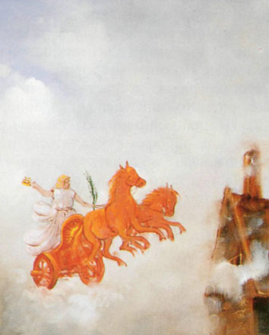Ретельно був продуманий план дій, щоб ні на йоту не відступити від букви карного кодексу цього міста. Спочатку його батожили, а потім відрубали голову. Так закінчив своє життя на цій грішній землі Вірний.

…Але я помітив, що за натовпом роззяв стояла ніким не видима вогненна колісниця, в яку були запряжені пара дивних коней. Тільки пілігрим випустив дух, як невидимі руки віднесли його до колісниці, і коні відвезли його під дивні звуки ангельських труб до Небесного Царства.

Християнинові Богом була уготована інша доля. Йому знову довелося повернутися до в’язниці. Але в ночі з’явився Ангел Господній, i, штовхнувши в бік розбудив Християнина, сказавши: “Встань швидше”. I ланцюги впали з рук пілігрима. I сказав йому Ангел: “Вдягни одяг твій та йди за мною”. Християнин вийшов i попрямував за ним, думаючи, що ба­чить видіння. Пройшовши пер­шу i другу сторожу, вони прийш­ли до залізної брами, що вела з міста, яка сама собою їм відчинилася: вони вийшли i пішли по дорозі віддаляючись від міста. Раптом Ангела не стало. Тільки тут Християнин зрозумів, що це було не сновидіння, а, що Господь послав Анге­ла Свого i звільнив його від рук мучителів. (див. Діян. 12:6-12)

Таким дивним чином пілігримові вдалося покинути це місто, і він попрямував далі до Небесного Царства.

# ХРИСТИЯНИН І МАЮ НАДІЮ

[Біблійні історії](http://www.god.in.ua/?cat=4)Помітки: [Подорож пілігрима в Небесну країну](http://www.god.in.ua/?tag=подорож-пілігрима-в-небесну-країну)

Проте недовго залишався Християнин на самоті. Його наздогнав один із жителів міста Суєта, який до глибини душі був зворушений стражданнями і лагідністю пілігримів. Промова Вірного на суді так сильно вразила його, що він вирішив покинути свою домівку і приєднатися до Християнина. Звали його Маю Надію.

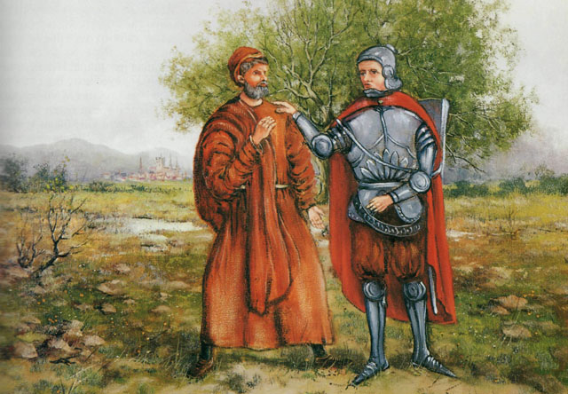

Таким чином, поки один пілігрим помирав, свідчивши за істину, на його місце повстали нові послідовники Ісуса Христа. Маю Надію уклав з Християнином союз і завірив його, що дуже скоро ще багато жителів покинуть місто Суєта і приєднаються до них.

Незабаром вони нагнали людину на ім’я Звигод.

– Чи ти не наш земляк? Чи далеко прямуєш?

Незнайомець відповів їм, що він уродженець міста Красномовство і прямує в Небесне Царство, проте себе не назвав.

– З міста Красномовство? А хіба можна там зустріти людей праведного життя? – щиро здивувався Християнин.

– А чом би і ні?

– Вибач, вельмишановний пане, дозволь дізнатись твоє ім’я.

– Ми зовсім не знаємо один одного. Якщо ти маєш намір продовжувати цей шлях, буду радий такому товариству, а якщо ні – піду один.

– Місто Красномовство, наскільки я чув, дуже багате.

– О, в цьому можеш не сумніватися, у мене там немало багатих родичів.

– Смію запитати, хто вони?

– Мало не все місто, але найближчі: лорд Непостійний, лорд Пристосованець і лорд Красномовний, предки якого дали ім’я цьому місту. Моїми родичами також є містер Вкрадливий, містер Упереджений, містер Всещозавгодно і пастир нашої парафії містер Лукавий, рідний брат моєї матері.

Коротше кажучи, я став знатною і заможною людиною, хоча дід мій був простим боцманом, який говорив одне, а робив інше. Втім, я придбав весь свій статок таким же чином.

– Ти одружений? – запитав Християнин.

– Так, і в мене дуже доброчесна дружина – дочка доброчесної матері леді Удаваність. Вона дуже знатного роду. Отримавши вишукане виховання, вона знає, як тримати себе в товаристві лордів і як розмовляти з простим людом. Наше християнство не дотримується особливо суворих правил, ми можемо дозволити собі певні вільності. Так, на приклад, ми ніколи не пливемо проти течії, ревні тільки тоді, коли казна наша повна золота і срібла, і дуже любимо, щоб люди нами захоплювалися і нам аплодували.

Тут Християнин, відійшовши вбік, прошепотів Маю Надієві:

– Мені здається, що цього жителя міста Красномовство звуть Звигод. Якщо це так, то ми в товаристві такого шахрая, подібно якому важко знайти в усій країні.

– Запитай, як його звуть, – попросив Маю Надію. – Мені незрозуміло, чому людина соромиться свого імені.

– Вельмишановний пане, – звернувся Християнин до незнайомця, – ти говориш так, немов вважаєш себе найрозумнішою людиною на всьому білому світі. Якщо я не помиляюся, то звуть тебе Звигод?

– Це не ім’я, а прізвисько, яке дали мені ті, хто мене не любить. І я вимушений покірливо зносити різного роду образи, як і всі великі люди.

– Але чи не подав ти сам приводу для того, щоб отримати подібне прізвисько?

– Ні, ніколи! Залежно від духу часу я змінював свої думки і погляди і ніколи не опинявся в програші. І якщо моє життя склалося так вдало, то я бачу в цьому Боже благословення. Навіщо ж злі люди обливають мене за це брудом?

– Я так і думав, – відповів Християнин, – що ти той самий, про кого я так багато чув. Якщо хочеш знати мою думку, скажу чесно, що це прізвисько підходить тобі більше, ніж ти думаєш.

– Якщо тобі хочеться так думати, будь ласка! Сваритися я з тобою через це не стану. Але якщо ми підемо разом, ти знайдеш у мені приємного співрозмовника.

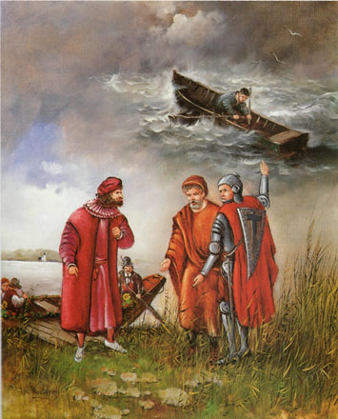– Якщо ти бажаєш йти з нами, – сказав у відповідь Християнин, – тобі прийдеться боротися з вітром, холодом і спекою, що, як я зрозумів, для тебе не притаманно. Ти повинен залишитися вірним християнству, нехай воно буде в дранті, замість позолоченої сукні, і мати мужність не відступити від нього, навіть коли воно буде закуте в кайдани.

– Прошу не нав’язувати мені свої погляди, свою віру. Надай мені свободу думки і дій, і я готовий піти з вами.

– Тільки за умови, якщо ти будеш слідувати нашій вірі.

– Я ні за що не зраджу своїм принципам, своїм поглядам, які для оточення не являють жодної небезпеки, і влаштовують мене. Якщо ж ви вважаєте мене негідним йти з вами, то я піду один. Врешті-решт я зустріну людей, які здатні оцінити моє товариство.

Християнин і Маю Надію пішли одні. Але незабаром один з них озирнувся і побачив трьох чоловіків, які наздоганяли Звигода. Щойно вони порівнялися, він їм низько вклонився, вони у свою чергу ввічливо відповіли йому тим самим. Одного з них звали Світовласник, другого – Сріблолюбець і третього – Економний. Вони були старими приятелями ще зі шкільної лави, коли вчилися в школі пана Хапало. Школа знаходилася в торговельному місті Бариш, в області Пожадливість.

Хапало прагнув навчити їх мистецтву діставати гроші силою, обманом, лестощами або ж під приводом здійснення добрих справ. Усі четверо довели своє мистецтво до такої досконалості, що будь-який з них зміг би сам відкрити подібну школу і успішно керувати нею.

Після перших вітань Сріблолюбець запитав у Звигода:

– Хто ці двоє, які йдуть попереду нас?

– Це два дивні провінціали, які по-своєму розуміють подорож до Небесного Царства.

– Але чому вони не зупиняться і не зачекають нас, раз ми всі йдемо в одне й те ж саме місце?

– Уявлення цих людей дуже обмежене. Дотримуються вони тільки своїх власних переконань, а погляди інших вважають невірними. Якою би доброю людина не була, якщо її погляди хоч у чомусь не сходяться з їх вченням, вони її негайно відкидають і позбавляють свого товариства.

– Це погано, – зауважив Економний. – Ми знаємо, що є категорія людей, які занадто праведні і тому засуджують усіх, окрім самих себе. Але скажи, будь ласка, про що ви не змогли домовитися?

– Вони вважають, – почав Звигод, – що повинні продовжувати свій шлях у будь-яку погоду, а я вважаю, що погану погоду треба перечекати. Вони вважають, що для Бога потрібно жертвувати всім, а я вважаю, що в першу чергу потрібно піклуватися про власне життя і про свій статок.

Вони з усіх сил тримаються за свої релігійні переконання, хоч би всі люди їх не розуміли, а я знаходжу, що свої переконання навіть треба міняти залежно від ситуації. Вони залишаються вірними своєму віросповіданню навіть тоді, коли ними всі зневажають і вони вимушені жити в злиднях. Я ж сповідую віру лише в разі, якщо християнство живе в розкоші, усіма визнається і всі, тріумфуючи, аплодують йому.

– Так і тримайся цих правил, добрий приятелю, – заохотив його Світовласник. – Людина, яка має можливість зберегти і примножити свій статок, але відмовляється від нього заради якоїсь ідеї, насправді є божевільна. Будемо мудрі, як змії!

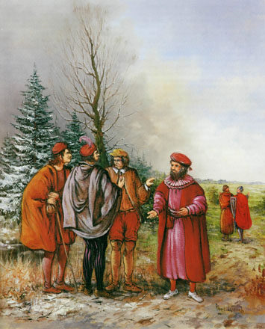Подивіться, як бджола мирно спить усю зиму і тільки тоді, коли розквітають квіти, прокидається від зимівлі. Бог посилає на землю дощові і сонячні дні. Якщо є божевільні, яким і дощ не перешкода, нехай вони продовжують свою подорож, ми ж чекатимемо сонячної погоди. Я віддаю перевагу такій релігії, яка дозволяє нам зберегти Божі дари. Навіть безглуздому зрозуміло, що Бог так щедро нагородив нас земними благами для того, щоб ми насолоджувалися ними. Авраам і Соломон зуміли набути багатства, дотримуючись вчення своєї релігії. Вони не були схожі на тих пілігримів, які йдуть попереду нас.

– Мені здається, що ми всі однієї думки із цього приводу, – додав Економний. – Тому залишимо цю тему.

– Так, звичайно, не варто про це більше говорити, – приєднався до розмови Сріблолюбець. – Той, хто не вірить Писанню і не керується розумом, той не розуміє своїх свобод і не шукає своєї вигоди.

– Брати, – звернувся до всіх Звигод, – щоб скоротати час і вберегти нас від зла, дозвольте мені задати одне питання. Хтось, нехай він буде пастирем церкви або торговцем, отримує вигідну пропозицію на придбання земних благ. Але щоб отримати ці блага, він повинен стати ревним прибічником, нехай тільки зовні, певних принципів релігії, які він раніше просто ігнорував. Чи може людина піти на це і проте залишитися чесною і порядною?

– Я зрозумів суть твого питання, – відповів Сріблолюбець, – і з дозволу моїх товаришів постараюся дати тобі ясну відповідь. По-перше, припустимо, що ця людина – пастир церкви. Уявимо собі цього пастиря людиною гідною, але при дуже скромних коштах для існування. І раптом події розвиваються таким чином, що перед ним відкривається блискуча перспектива. Він може зайняти вищу посаду лише за умови, якщо стане більш ревним, почне частіше і з більшим ентузіазмом проповідувати, але трохи поступиться своїми принципами, щоб завоювати любов своїх парафіян. Чому б цьому чоловіку так не поступити за умови, що він вже має хорошу репутацію? Скажу більше: він може дозволити собі багато чого іншого і залишиться порядною людиною. Чому б і ні?

Перше, його бажання придбати більше земних благ законне, оскільки випадок посланий йому самим провидінням. Тому він із спокійною совістю може домагатися своєї мети.

Друге, його бажання краще жити примушує його бути більш старанним і ревним проповідником, а значить, і ще більш порядною людиною, яка з честю виконує свій обов’язок, що повністю відповідає волі Божій.

Третє, якщо він на догоду своїм парафіянам поступається своїм світоглядом, значить, у нього сильно розвинене почуття самопожертвування, він лагідний і сумлінний і тому здатний бути особливо хорошим пастирем, якою би ні вимогливою була паства.

І, нарешті, четверте, пастир, який вважає за краще малому більше, не повинен за це уславитися пожадливою людиною, оскільки завдяки цьому він може збільшити свою парафію, що повністю відповідає його покликанню, і, крім того, він дістає додаткову можливість робити добро.

Перейдемо тепер до другої частини питання, тобто уявимо собі, що ця людина – торговець. Припустимо, що він має дуже маленький торговий обіг. І для того, щоб він зміг би збільшити свої прибутки чи одружитися на багатій дівчині і таким чином отримати заможних клієнтів, йому потрібно було стати релігійним або хоч би прагнути здаватися таким. То я не бачу в його діях нічого поганого. І от чому:

По-перше, так або інакше, релігійність – завжди чеснота, незалежно від того, чим вона викликана;

По-друге, зовсім не протизаконно намагатись одружитися на багатій дівчині або прагнути отримати знатних клієнтів;

По-третє, торговець, який все це отримав тільки завдяки тому, що став релігійним, відповідаючи на добро добром, і сам стає хорошою людиною. Так от: у нього мила дружина, вигідні клієнти, хороший прибуток, і все через те, що він став набожною людиною. Я це розцінюю як добру справу, що вигідна і угодна Богові.

Відповідь Сріблолюбця була вислухана з великою увагою і прийнята із захватом. Усі погодилися, що так поступати дуже розсудливо і вигідно. І так як ніхто не в силах був спростувати цю думку, вони наважилися підійти до Християнина і Маю Надія, які йшли на дуже близькій від них відстані, щоб поставити їм те ж саме питання, тим більше, що Звигод був у певній мірі ображений відповіддю Християнина.

Вони голосно покликали двох товаришів, і пілігрими зупинилися. Після першого вітання старший з них, Світовласник, задав своє питання Християнинові і його товаришеві і попросив висловити свою думку.

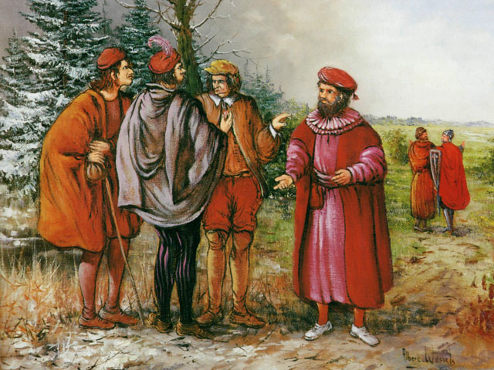

– Навіть дитина може відповісти на тисячі подібних питань, – сказав Християнин. – Якщо наслідувати Христа лише заради отримання хлібів беззаконно, то наскільки ж зневажливо використовувати Його для придбання світських благ. Тільки язичники і лицеміри можуть так думати і поступати!

Перше. Язичники, якими були Еммор і син його Сихем, надумали отримати дочок і худобу Якова (див. Буття 34), але отримати їх вони могли тільки в тому випадку, якщо виконають обряд обрізання. Тоді вони сказали своїм: “Якщо кожен з нас, чоловічої статі, погодиться прийняти обряд юдеїв, чи не вся їх худоба і весь стан перейде в наші руки?” Вони хотіли отримати дочок і худобу, а релігія їм потрібна була тільки як привід для надбання бажаних благ.

Друге. Лицемірні фарисеї дотримувалися тієї ж політики. Вони довго молилися, але релігія була для них лише засобом оббирати вдів, і Боже осудження було їм відплатою (див. Мф. 23).

Третє. Іуда Іскаріот, в якого увійшов сатана, також використовував релігію для цієї мети. Він був релігійний лише заради мішка з грошима. Але як жахливо він загинув!

Четверте. Симон-волхв обрав той же шлях. Він бажав отримати Духа Святого для того, щоб придбати земні багатства, і тому почув жорстокий вирок апостола Петра. (див. Діян. 8:9-24)

П’яте. Я впевнений, що людина, яка використовує релігію в корисливих цілях, при першій же слушній нагоді відмовиться від неї заради світського достатку. Іуда спокусився і заради грошей продав Учителя свого. Тільки язичник і лицемір може погодитися з вашою думкою. Бог же кожному віддасть за справами його.

Вони якось спантеличено подивилися один на одного і в перший момент нічого не могли заперечити. Маю Надію підтримав думку свого товариша. Мовчання панувало досить довго. Звигод і його супутники уповільнили крок, щоб відстати і позбутися цього неприємного товариства.

– Якщо ці люди не в силах вислухати людський вирок, як вони витримують вирок Божий? Що стане з ними, якщо їх вкинуть у вогонь, що не вгасає? – поділився своїми думками Християнин.

Християнин і Маю Надію продовжили шлях і прийшли на дивну рівнину на ім’я Спокій, де їм раптом стало світло і радісно на душі. Рівнина ця була невелика, і тому вони скоро її пройшли. На протилежному кінці її височів невисокий пагорб Вигода, в якому була срібна копальня. Дуже часто пілігрими звертали з шляху, щоб поглянути на це родовище, що містило багато срібла. Багато, хто стояв на краю глибокої ями, на дні якої лежала руда, відчували, що ґрунт під ними хисткий, і, нахилившись, щоб розгледіти руду, назавжди провалювалися в неї…

Недалеко від дороги спиною до срібної копальні стояв Димас, (див. 2 Тим. 4:10) людина дуже благородної зовнішності, і умовляв тих, хто проходив, зупинитися і підійти глянути на руду. Побачивши Християнина і його товариша, він звернувся до них із словами:

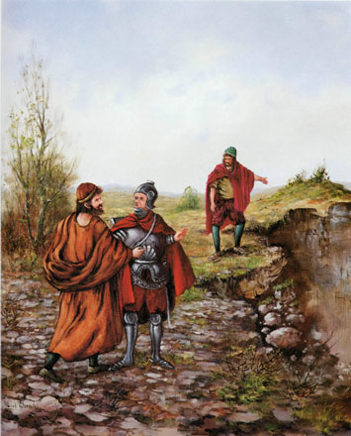– Гей, панове! Стійте! Йдіть сюди! Я вам покажу одну чудову річ.

– Що може бути таким важливим, щоб ми звернули зі свого шляху?

– Тут багаті поклади срібної руди. Не докладаючи великих зусиль, ви зможете стати дуже багатими.

– Підемо, подивимося, – запропонував Маю Надію.

– Ні, я не піду, – твердо відповів Християнин. – Я чув, ніби тут загинуло багато людей. Притому багатство – пастка для людини, воно створює різного роду перешкоди на шляху пілігрима.

І Християнин звернувся до Димаса:

– Адже це місце небезпечне, чи не так? Хіба воно не перешкодило багатьом продовжити шлях?

– Ні, не дуже, – став ухилятися від прямої відповіді Димас, – хіба тільки для необережних (проте при цих словах він почервонів).

– Не варто нам зупинятися тут, йдемо далі, – сказав Християнин.

– Я впевнений, – зауважив Маю Надію, – що Звигод при першому ж запрошенні відправиться глянути на руду.

– Без сумніву, – погодився Християнин, – його принципи не забороняють любити гроші, і я за нього дуже боюся.

– Невже ви навіть не поглянете на цю красу? – продовжував наполягати Димас.

– Димасе, ти ворог істинного шляху Господа нашого, – твердо відповів Християнин, – і вже був засуджений одного дня за те, що сам відступив від істини. Так навіщо ж ти намагаєшся і нас спокусити? Якщо ми звернемо зі шляху, як же ми з’явимося перед нашим Царем? Ми не зможемо радіти нашій зустрічі, навпаки, нам буде дуже соромно.

Димас завірив їх, що і він належить до їх братства, і якщо вони згодні трохи зачекати, він піде разом з ними.

– Як тебе звуть? Я тебе правильно назвав? – запитав Християнин.

– Так, мене звуть Димасом.

– Я знаю тебе. Твої слова не більше, ніж диявольські хитрощі.

У цей час Звигод і його товариші при першому ж запрошенні Димаса відправилися з ним до срібних копалень. Чи провалилися вони до ями, роздивляючись руду, чи почали там копати, щоб набрати собі срібла, і там так залишилися, не знаю. Знаю тільки, що їх більше ніхто не бачив.

…І от бачу я, що наші пілігрими, пройшовши долину Спокою, зупинилися перед старовинним монументом.

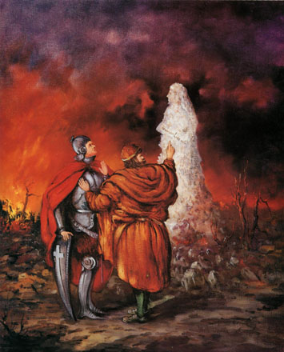Побачивши його вони дуже здивувалися, настільки дивним він їм здався: щось на кшталт зображення жінки, яка перетворилася на стовп, з’явилося перед ними. Вони зупинилися і стали розглядати монумент з усіх боків. Довго не могли вони здогадатися, що б це могло означати. Нарешті Маю Надію помітив вгорі якийсь напис. Він вказав Християнинові на дивні букви і запитав, чи не може він розібрати слова. З чималими зусиллями Християнинові вдалося прочитати наступне: “Згадайте жінку Лотову” (Лк. 17:32).

Тут обоє зрозуміли, що це той соляний стовп, на який перетворилася жінка Лотова, коли, йдучи заради порятунку із Содому, вона обернулася і кинула погляд жалю на місто загибелі.

– Ну, брате, – з хвилюванням вимовив Християнин, – чи це не Боже провидіння! Якби ми дали Димасу умовити нас, хто знає, можливо, і ми перетворилися б на такий монумент, символ застереження для інших пілігримів.

– Мені соромно, що я хоч на хвилину міг спокуситися його пропозицією, і дивуюся, що ще не перетворився на стовп, як жінка Лотова. Бо яка різниця між її гріхом і моїм? Вона тільки обернулася, а я побажав йти подивитися на срібло. Нехай послужить вона мені докором, що подібна думка могла мені прийти в голову.

– Зробимо висновок із побаченого, – продовжив Християнин. – Ця жінка уникнула загибелі в Содомі, а тим часом все одне загинула, правда, іншою смертю – перетворившись на соляний стовп.

– Нехай, – додав Маю Надію, – її приклад послужить для нас застереженням: ми повинні уникати гріха, і бачити, що гнів Божий неодмінно досягне тих, які не слухають Його попередження. Так і Корей, і Дафан, і Авирон, і ще двісті п’ятдесят чоловік загинули в гріху і сталі знаменням для інших (див. Числа 16). Але от про що я думаю: як можуть Димас і його товариші спокійно залишатися там і шукати скарб, через який ця жінка лише обернувшись, була перетворена на соляний стовп, навіть не зробивши жодного кроку назад (Буття 19:26). Варто їм тільки поглянути, навіть з того місця, де вони нині знаходяться, щоб побачити цей стовп.

– Я можу їх порівняти зі злодіями, які крадуть на очах у судді вже з мотузкою на шиї. Сказано про содомських жителів, що вони були великими грішниками перед обличчям Господнім. Содомська країна була садом Господнім – багата і живописна. Тому Бог і прогнівався особливо сильно і послав на них вогонь і сірку. Можна з усього цього дійти до висновку, що ті, хто має намір жити в гріху, не дивлячись на знамення і застереження Господні, неодмінно стануть жертвами Його строгого засудження.

– Яке щастя, що ми з тобою не стали такими зразками гріха. Будемо пам’ятати жінку Лотову і ще раз віддамо хвалу нашому Господу Ісусу Христу!

# ЗАМОК СУМНІВУ І ВЕЛЕТЕНЬ ВІДЧАЙ

[Біблійні історії](http://www.god.in.ua/?cat=4)Помітки: [Подорож пілігрима в Небесну країну](http://www.god.in.ua/?tag=подорож-пілігрима-в-небесну-країну)

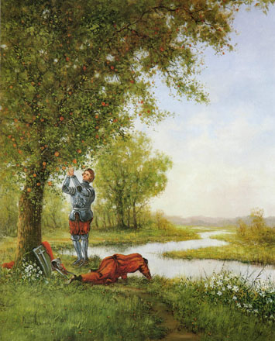…От бачу, що шлях, яким йшли пілігрими, привів їх до потоку води, який бачив пророк Єзекиїль (див. Єзекиїля 47:1-12), а Іоанн Богослов назвав річкою води життя (див. Одкр. 22:1). Дорога проходила вздовж берега річки. Цей відрізок шляху був справжньою насолодою для обох пілігримів. Кожен ковток цієї живої води зміцнював їх втомлений дух.

По берегах річки росли найрізноманітніші фруктові дерева, на яких висіли стиглі плоди. Листя цих дерев зціляли тілесні і душевні рани пілігримів (див. Одкр. 22:2).

По обидві сторони річки лежали лани з польовими ліліями, що цвітуть і не в’януть цілий рік. Пілігрими прилягли відпочити на квітучій галявині і заснули, бо тут вони могли себе почувати в цілковитій безпеці. У цьому відрадному місці нашої герої пробули кілька діб.

Але подорож їх ще не закінчилася, і тому вони рушили далі.

Ледве пройшли вони поляну, як помітили, що дорога все далі йде вбік від річки. Шкода, що вони вже не побачать більше цієї дивної річки, але звернути з наміченого шляху пілігрими не наважилися. Дорога стала кам’янистою і нерівною, а ноги їх вкрилися ранами. Пілігрими засумували, побачивши такі труднощі, але все-таки вони йшли вперед, утішаючи себе надією, що колись цей кам’янистий шлях закінчиться. Незабаром вони помітили ліворуч іншу поляну, яка була відокремлена огорожею і носила назву Обхідної поляни. До неї вела вузька стежина.

– Якщо ця поляна тягнеться вздовж усього нашого шляху, то краще йти нею, – звернувся Християнин до свого вірного супутника.

Він підійшов до огорожі і, заглянувши через неї, помітив ще одну стежину, що біжить паралельно дорозі по той бік загорожі.

– Це якраз те, що нам потрібне, – зрадів Християнин, – тут легше і зручніше йти. Давай, брате, підемо нею.

– А раптом ця стежина відведе нас не туди, куди слід? – резонно заперечив його товариш.

– Цього бути не може! Дивися, вона йде в тому ж напрямі. Маю Надію, піддавшись умовлянням свого друга, переліз з ним через огорожу. Коли вони пішли стежиною, то відразу відчули, наскільки ця дорога була легше і приємніше для їхніх стомлених ніг. Незабаром вони побачили перед собою подорожнього, який йшов у тому самому напрямі. Звали його Самовпевнений. Вони довідалися в нього, куди веде ця дорога.

– До Небесного Царства, – почули вони у відповідь.

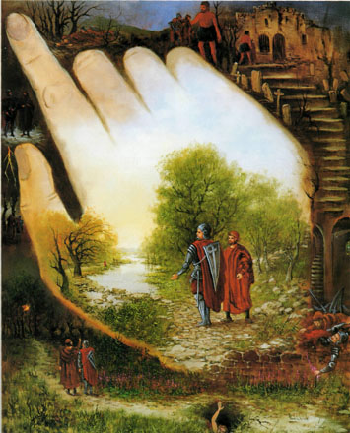– Бачиш, – сказав Християнин, – я не помилився. Тепер ти переконався, що ми на істинному шляху?

Вони пішли за незнайомцем. Але от стало темніти. Ніч була безмісячною та беззоряною і розгледіти щось перед собою було абсолютно неможливо. Самовпевнений, швидко просуваючись вперед, зненацька впав до глибокої ями, сильно забився і знепритомнів. Ця пастка навмисно була влаштована власником цих місць для самовпевнених мандрівників.

Пілігрими почули шум його падіння. Вони голосно покликали свого супутника, щоб дізнатися, що сталося, але відповіді не почули.

– Куди ми потрапили? – перелякано вигукнув Маю Надію. Його товариш нічого не відповів, здогадавшись, що вони вже в котрий раз звернули з правильного шляху. Між тим розпочалася страшна буря. Полив рясний дощ, яскраві блискавки заблискали над ними, почулося гуркотіння грому. Вода все вище і вище покривала землю.

Тоді Маю Надію з гіркотою звернувся до товариша:

– О, якщо б ми не звернули зі шляху!

– Хто ж міг подумати, що ця стежина відведе нас з правильного напрямку! – прагнув заспокоїти його Християнин.

– Я із самого початку цього побоювався, але не хотів суперечити тобі, оскільки ти старший за мене.

– Любий брате, не гнівайся на мене. Я дуже шкодую, що став причиною нашого нещастя, коли умовив тебе звернути з істинного шляху і наразив тебе на цю небезпеку. Пробач мене, я цього не хотів…

– Не зневіряйся, мій друже, я не гніваюся. Можливо, те, що сталося піде нам на користь.

– Я дуже радий, що в тебе таке добре серце. Але ми не повинні тут залишатися, спробуємо піти назад.

– Я піду попереду, – викликався Маю Надію.

– Ні, я піду першим, і якщо наражуся на небезпеку, то першим і потраплю до неї, бо саме через мене ми опинилися тут.

– Ні, я не дозволю тобі йти попереду, – наполягав Маю Надію. – Ти дуже збентежений і тому можеш наробити ще більше дурощів.

Тут на їх втіху почувся гучний голос: “Поверни серце твоє на дорогу, на шлях, яким ти йшов, повертайся…” (див. Єремії 31:21).

У цей час вода піднялася вже так високо, що повертатися стало небезпечно. Я подумав тоді: “Як легко покинути істинний шлях і як важко повернутися до нього”. Мужньо рушили пілігрими у зворотну дорогу, але було настільки темно і вода стояла так високо, що кілька разів це реально загрожувало їхньому життю. Знайти стежину цієї ночі їм так і не вдалося. Нарешті вони знайшли сухе місце і вирішили дочекатися світанку. Вкінець змучені, вони вмить заснули.

Недалеко від цього місця, де вони влаштувалися на нічліг, стояв замок, що іменувався замком Сумніву, а його власником був велетень на ім’я Відчай. Нічого не підозрюючи, наші мандрівники заснули в його володіннях. Рано вранці, вийшовши із замку, велетень пішов прогулятися своїми угіддями і помітив Християнина і Маю Надія, які міцно спали на його землі. Сердитим голосом він розбудив їх і запитав, звідки вони і яким чином потрапили до його володінь. Прокинувшись і нічого не зрозумівши, хто перед ними стоїть, вони тремтячим голосом відповіли:

– Ми пілігрими і заблукали цієї страшної ночі.

– Оскільки ви, – прогримів велетень, – винні в тому, що топтали мою землю і валялися на ній, йдіть тепер за мною!

Почуваючи себе винуватими в певній мірі, вони не знайшли в собі сили зробити велетневі навіть щонайменший опір.

Велетень кинув їх у підземелля свого замку. Там пробули вони чотири дні, не отримавши ні краплі води, ні кусня хліба. За весь цей час ніхто не прийшов довідатися про них, жодного разу не побачили вони сонце і блакитне небо. Їх становище було жалюгідним: не друзів, не знайомих, не щонайменшої надії на звільнення. Християнин був більш засмучений, ніж його товариш: він усвідомлював, що це лихо сталося з його вини, і гірко докоряв собі за це.

У велетня Відчаю була дружина на ім’я Недовіра. Увечері, коли вони лягли спати, він розповів їй про двох пілігримів, які насмілилися влаштуватися на нічліг у його володіннях і кинутих за це в підземелля. Він вирішив порадитися з нею, що далі з ними робити. Дружина порадила йому вранці піти і полякати їх.

Уранці вона принесла йому вирізану з дикої яблуні дубину, з якою він і прийшов до в’язнів.

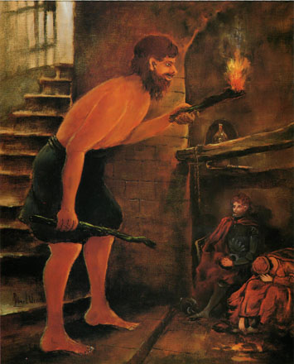Розмахуючи дубиною велетень почав погрожувати пілігримам, що вони проведуть у цьому підземеллі решту життя і ніколи не зможуть потрапити до Небесного Царства.  Задовольнивши таким чином свої звірині інстинкти, він вийшов з підземелля, замкнувши за собою двері. Розгублені пілігрими решту дня були дуже схвильовані, докоряючи собі за те, що звернули з істинного шляху і таким чином потрапили сюди.

На ранок велетень Відчай (напевно ви вже здогадалася, чому він носить саме таке ім’я) знову відправився до нещасних і, знайшовши їх ослаблими від голоду і спраги, став знову їм погрожувати, що вони тут залишаться назавжди.

Пілігрими, набравшись сміливості, стали просити велетня відпустити їх. Це ще більше розсердило Відчая, і він замахнувшись дубиною кинувся на страждальників. Велетень неодмінно побив би їх, якщо б не стався з ним припадок – його руки звело судомою.

Він вийшов, залишивши їх одних зі своїми думками. Бідні полоненики стали радитися, як їм слід поводитися далі.

– Брате, що ж нам робити? – запитав Християнин. – Ми в таких умовах довго не витримаємо. Невже він дійсно правий?

– Наше становище, звичайно, жахливе, – відповів його супутник, –  але велетень Відчай має значно меншу владу ніж наш Володар. Наскільки я чув, багато кому вдалося втекти з цього підземелля. Хто знає, можливо, Бог, Який створив всесвіт, пошле на лиходія погибель, або він одного дня забуде замкнути нас, або з ним ще раз станеться припадок і він втратить свою силу. І якщо це насправді відбудеться ще раз, я зберуся з духом і вирвуся звідси. Дивно, що це мені не спало на думку минулого разу! Давай, брате, ще трохи потерпимо і будемо уповати на Господа! Вірю, прийде час, і ми опинимося на свободі.

Такими словами Маю Надію утішав свого товариша, і ще один день вони провели в темряві, голоді і стражданнях.

До вечора велетень знову прийшов до них у підземелля, щоб дізнатися, як почувають себе пілігрими. Він знайшов їх знесиленими, але не зломленими. Вони молилися, стоячи на колінах.

Те, що полонені не втратили надії, так розлютило його, що він гнівно закричав:

– Тепер нарікайте на себе! Краще б вам не народитися на білий світ!

Коли Велетень закінчив погрожувати, вийшов з підземелля, Християнин занепав духом. Маю Надію знову почав заспокоювати свого друга:

– Брате, яким ти був раніше відважним! Сам Аполліон не зміг перемогти тебе, ти не устрашився того, що бачив і чув у долині Смертної Тіні. Через які тільки страждання і жахи ти не пройшов, і от тепер… Невже не залишилося в тобі нічого, окрім страху? Адже і я разом з тобою кинутий у підземелля, а я набагато слабкіший духом, за тебе. Я також страждаю від голоду і спраги і, як ти, не бачу сонячного світла. Потерпимо ще трохи! Згадай, яким безстрашним ти був на ярмарку Суєти – тебе не налякали ні кайдани, ні тюрма, ні навіть смерть твого друга. Тому з гідністю будемо нести наші страждання, щоб не осоромитися, що геть не личить християнинові.

Наступив ще один вечір, і коли велетень з дружиною пішли у відпочивальню, вона знову довідалася про пілігримів. Він відповів:

– Вони вперті негідники! Вони готові винести будь-які страждання, і не дивлячись на все будуть уповати на свого Володаря!

– Завтра вранці виведи їх у двір замку і покажи їм останки тих, хто піддався відчаю. Завір їх, що з ними буде те ж саме, бо вони залишаться тут назавжди.

Коли настав ранок, велетень вивів їх у двір, щоб за порадою дружини дати їм поглянути на останки загиблих.

– Дивиться, – сказав він, – ці люди були такими ж пілігримами, як і ви.

Весь день вони пролежали в темниці. Увечері велетень зі своєю дружиною знову заговорили про полонених. Чоловік зізнався, що дуже здивований тим, що вони все ще не впали у відчай.

– Мені здається, що вони живуть надією, – сказала дружина, – що хтось прийде врятувати їх.

– Нічого, завтра я розберуся з ними! – вирішив велетень. Але в цей самий час, близько півночі, обидва товариші стали на молитву і, не припиняючись, молилися до самого світанку.

Раптом Християнин радісно вигукнув:

– Який я ненормальний! Я лежу в цьому клятому підземеллі, хоча міг гуляти на свободі! Адже в мене в кишені ключ на ім’я Обіцяння, який неодмінно відімкне всі ворота замку Сумніву.

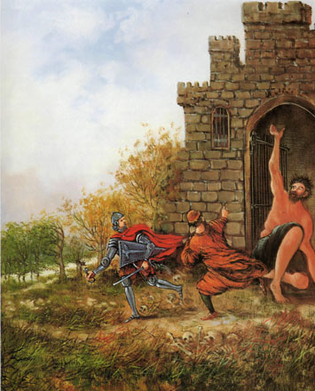– О це щастя! – відповів Маю Надію. – Вийми його, брате, швидше!

Християнин вийняв із кишені ключа і негайно спробував відімкнути двері підземелля, які відразу ж відчинилися. Пілігрими вийшли, дійшли до дверей, що ведуть у двір замку, і тим самим ключем відімкнули їх. Нарешті вони дійшли до залізних воріт, де потрібно було докласти більше зусиль, проте ключ відімкнув і їх!

Вони занадто різко відчинили ворота, які при цьому сильно заскрипіли, і шум цей розбудив велетня. Він швидко схопився з ліжка, щоб пуститися за ними вслід, але раптом у нього почалися сильні судоми, і він не зміг рушити з місця.

Так вони щасливо вибралися зі свого ув’язнення і тільки тоді відчули себе в безпеці, коли покинули володіння велетня Відчаю.

Повернувшись до стежинки, вони разом стали обговорювати, як їм застерегти інших пілігримів від небезпеки потрапити в полон до велетня. Вони вирішили поставити на цьому місці камінь і зробити на ньому наступний напис: “Ця стежина веде до замку Сумнів, де живе велетень Відчай – ворог Царя Небесного, який прагне погубити всіх Його святих пілігримів”.

Багато хто, проходячи повз цей камінь, читав напис і таким чином уникав небезпеки.

Але що сталося із Самовпевненим? Ми залишили його, коли він впав до глибокої ями, сильно забився і знепритомнів. Отямившись вранці, Самовпевнений із великими труднощами зміг вибратись із пастки і без значних перешкод повернувся назад додому. Думки про те, щоб знову відправитись у подорож до Небесної країни, йому більше не спадало.

# ВІДРАДНІ ГОРИ

[Біблійні історії](http://www.god.in.ua/?cat=4)Помітки: [Подорож пілігрима в Небесну країну](http://www.god.in.ua/?tag=подорож-пілігрима-в-небесну-країну)

Пілігрими дійшли, не зупиняючись, до Відрадних гір, що теж належали Володарю тієї гори, про яку ми говорили раніше. Вони піднялися на перевал і із захватом розглядали навколишні сади і виноградники. Біля чистого джерела вони вмилися і попили води, потім поїли солодкого стиглого винограду. Схилами гір пастухи пасли отари овець. Пілігрими підійшли до них і запитали, кому належать Відрадні гори і чиї отари на них пасуться.

– Ці гори лежать на землі Еммануїла недалеко від Його міста, – відповіли пастухи. – Отари теж Його, і Він поклав життя Своє за них.

– Чи не ця дорога веде до Небесного Царства?

– Ви знаходитися на вірному шляху до Нього.

– А чи далеко ще йти?

– Кому далеко, а кому і ні; для тих, хто дійсно віддав своє життя Богові, – близько.

– А чи безпечний цей шлях?

– Безпечний для праведників, а беззаконні загинуть на ньому.

– Чи не знайдеться тут місця для пілігримів, які прагнуть передихнути і набратися сил?

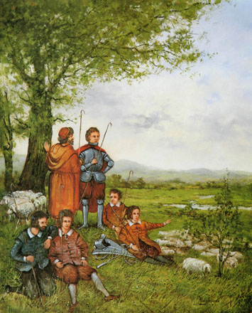– Володар гори доручив нам “не забувати виявляти гостинність мандрівникам” (див. Євр. 13:2), тому все, що ми маємо, до ваших послуг, – відповіли пастухи.

Зрозумівши, що пілігрими з’явилися здалека, вони, у свою чергу спиталися мандрівників: звідки вони і куди прямують; як змогли дістатися до цих гір, бо небагатьом вдається потрапити сюди.

Відповіді пілігримів викликали в добрих пастухів радість, що виразилася у вигуку: “Вітаємо вас на Відрадних горах!”

Пізнання, Досвідчений, Пильний і Щирий, так звали пастухів, повели пілігримів у свої намети, де приготували їм ситний обід.

Пастухи попросили мандрівників залишитися на кілька днів у них, щоб ближче познайомитися з ними, відпочити і насолодитися благами цих гір. Пілігрими з радістю прийняли цю пропозицію.

Уранці пастухи розбудили їх і запропонували прогулятися горами. Пілігрими з вдячністю прийняли це запрошення і відправилися разом з пастухами на прогулянку. Вони піднялися на саму вершину гори, що звалась Омана, яка з протилежного боку уривалася прямовисним схилом. Пілігрими подивилися вниз і з жахом побачили купу розбитих людських тіл.

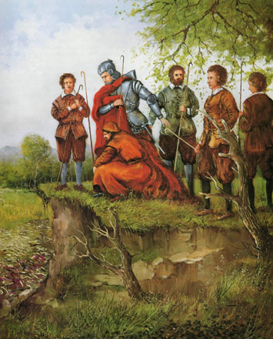– Що це означає? – запитав Християнин.

– Хіба ви ніколи не чули про тих, хто був уведений в оману, слухаючи розмови Гіменея і Филипа про воскресіння мертвих? (див. 2 Тим. 2:16-18)

– Чули, – відповіли пілігрими.

– Так ці нещасні, що знайшли свій кінець біля підніжжя гори, – ті самі, які були введені в оману. До сьогоднішнього дня вони не поховані і служать застереженням для тих, хто, подібно до них, хоче видертися занадто високо чи підійти занадто близько до краю безодні.

Після цього пастухи повели пілігримів униз, у глибоку долину, де виднілися двері, що ведуть у глиб гори. Вони відчинили їх, і в ніс негайно вдарив запах сірки. Серед мороку і густого диму вони розчули тріск палаючих дров і страждальні крики.

–  Що це означає? – запитав Християнин.

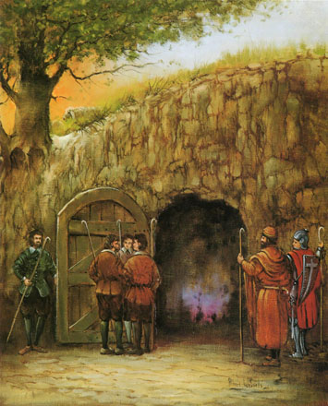– Це вхід у пекло, – відповіли пастухи. – Туди потрапляють лицеміри і ті, хто, як Ісав, продає своє первородство (див. Буття 25:29-34) або, як Іуда, зраджує свого Господа; ті, хто, як коваль Олександр (див. 2 Тим. 4:14), порочить Євангеліє чи брешуть, як Ананія з Сапфирою (див. Дії 5:1-10).

Тоді Маю Надію запитав пастухів:

– Ймовірно, ці люди теж були колись пілігримами, як і ми?

– Так, і навіть досить довго.

– На якому ж відрізку шляху вони гинули?

– На різних. Інші добиралися далі за ці гори, інші – не доходячи до них.

Пілігрими переглянулися:

– Нам потрібно постійно звертатися до Всемогутнього про дарування нам сили, – сказали вони.

– Так, сила потрібна буде вам і надалі. Можливо, що вам доведеться навіть застосувати її.

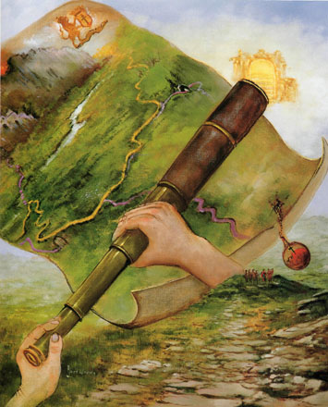У цей час пілігрими побажали продовжити свій шлях, і пастухи вирішили їх провести і відпустити з миром. Піднявшись на вершину гори Ясна, пастухи, порадившись, вирішили показати їм ворота Небесного Царства, які звідси можна було розгледіти в далекоглядну трубу. У бідних пілігримів від усього побаченого і почутого тремтіли руки, вони насилу тримали її в руках і тому достеменно нічого не змогли розгледіти. Проте їм все-таки здалося, що вони побачили нібито на кшталт воріт, за якими було щось надзвичайно прекрасне.

На прощання кожен з пастухів дав пілігримам у дорогу настанову. Пізнання подарував опис подальшого маршруту; Досвідчений застеріг: “Бережіться Спокусника”; Пильний порадив не засинати на Зачарованій землі, і, нарешті, Щирий напучував їх: “Нехай прибуде з вами Господь!”

На цьому я прокинувся.

# **ІСТОРІЯ МАЛОВІРНОГО І ПЕРЕБУВАННЯ В ЗАЧАРОВАНІЙ КРАЇНІ**

[Біблійні історії](http://www.god.in.ua/?cat=4)Помітки: [Подорож пілігрима в Небесну країну](http://www.god.in.ua/?tag=подорож-пілігрима-в-небесну-країну)

Коли я знову заснув, мені приснилося продовження цієї історії. Бачу, пілігрими спустилися з гір і пішли до дороги, що веде до Небесного Царства. Трохи нижче ліворуч була видна місцевість на ім’я Зарозумілість, куди вела стежинка, що відходила від цієї дороги.

По ній йшов хлопець, який увесь світився від радості. Ім’я його було Неук. Християнин запитав його, звідки він і куди йде.

– Я родом з тієї місцевості, що лежить унизу, і йду до Небесного Царства.

– Але як ти збираєшся ввійти до воріт Небесного Царства? Боюся, що ти зустрінешся з великими труднощами, – сказав Християнин.

– Увійду, як усі інші добрі люди.

– А перепустка в тебе є?

– Ні, але я знаю волю мого Господа і прожив гідне життя. Кожній людині я віддавав належне, молився, дотримував пости, виконував свій обов’язок перед Богом і перед людьми, віддавав десятину, подавав милостиню і покинув свою батьківщину заради країни, куди тепер прямую.

– Але послухай, друже, адже ти не пройшов через Вузькі ворота на початку цієї дороги. Ти прийшов сюди обхідними шляхами. Тому, мені здається, що наскільки б добре ти про себе не думав, у день суду тебе швидше звинуватять у крадійстві і вбивстві, ніж впустять у місто.

– Панове, – відповів Неук, – ви мені абсолютно чужі люди. Я вас не знаю. Ви сповідуєте релігію вашої країни, а мені дозвольте сповідувати свою. Я сподіваюся, що все буде добре. Що ж до Вузьких воріт, про які ви говорите, то всі у всьому світі знають, що вони страшенно далеко звідси. Я навіть не впевнений, що хтось з наших мешканців може вказати туди дорогу, та нікому це і не треба, оскільки з нашої країни сюди йде красива стежинка.

Коли Християнин зрозумів, з якою неосвіченою людиною має справу, він пошепки сказав Маю Надієві:

– Чи бачив ти чоловіка, мудрого в очах своїх? На нерозумного більше надії, ніж на нього (Притч. 26:12). Якою би дорогою не йшов дурень, у нього завжди бракує розуму, і кожен бачить, що він дурень. Не знаю, чи продовжити розмову з ним або залишити його одного і дати можливість обдумати те, що він від нас почув. Час від часу ми можемо озиратися назад і, можливо, зможемо йому допомогти.

– Так, залишимо його доки одного, нехай розміркує про почуте… Здається, не варто йому все відразу пояснювати, він швидше зрозуміє, якщо ми йому будемо розказувати все поступово.

…Вони пройшли вперед. Неук мовчки йшов позаду. Несподівано вони опинилися в дуже темному місці, де побачили людину, яку сім злих духів зв’язали сімома товстими мотузками і тягнули до тих дверей, на які їм вказали пастухи і звідки чулися крики і тріск вогню.

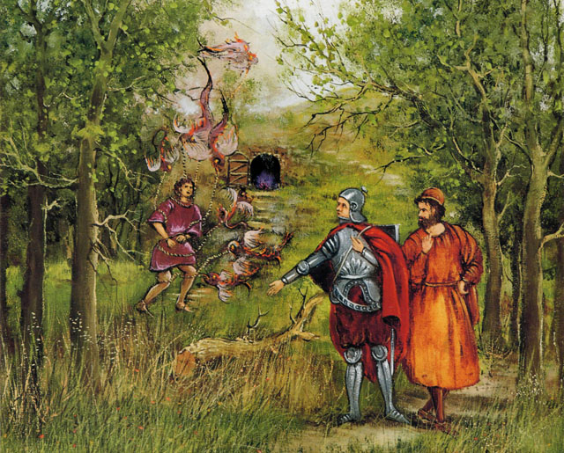

Християнин і його товариш вжахнулися, і доки злі духи тягнули незнайомця, Християнин намагався розгледіти його. Йому здалося, що це був його знайомий на ім’я Відпавший з міста Відступництво.

Але він не міг сказати це з повною впевненістю, бо нещасний опустив голову, як злодій, спійманий на місці злочину, і неможливо було розглянути риси його обличчя. Коли вони пішли вперед, Маю Надію обернувся і помітив на його спині папірець з написом: “Розпусник і відступник, який заслуговує засудження”.

Християнин звернувся до свого товариша:

– Я щойно згадав, що сталося з одним пілігримом з цієї місцевості. Звали його Маловірним; був він чесною і порядною людиною та жив у місті Щирість. От що з ним якось сталося.

До цього місця, де ми зараз знаходимося, прилягає дорога, що йде від Широких воріт. Дорога ця носить назву дороги Розбійників, бо на ній трапляється багато пограбувань. Маловірний, такий самий пілігрим, як і ми, сів відпочити на узбіччі дороги і заснув. У цей час нею йшли від Широких воріт троє дужих братів на ім’я Неприборканий, Настирний і Винність. Помітивши Маловірного, який щойно прокинувся і збирався йти далі, вони поспішно підбігли до нього. Побачивши несподівано перед собою трьох міцних чоловіків, Маловірний зблід від страху. Про опір він і думати не посмів. Неприборканий зажадав у нього гаманець з грошима. Настирний, бачачи, що він не квапиться віддавати його, вправно засунув руку в його кишеню і витягнув звідти мішечок із сріблом. Бідолаха голосно заволав:

“Злодії! Караул! Грабують!” Але тут Винність величезною дубиною так сильно вдарив його по голові, що Маловірний, як підкошений, повалився на землю. Раптом почулися чиїсь кроки на дорозі, і, боячись, що це йде воїн на ім’я Велика Милість, що живе в місті Повне Сподівання, вони прожогом пустилися тікати, кинувши бідолаху напризволяще. Через деякий час Маловірний отямився і абияк, продовжив свій шлях.

– Невже вони забрали в нього все, що він мав? – запитав Маю Надію.

– Ні, у нього ще були свідоцтво і коштовне каміння. Але мені розповідали, що бідолаха сильно горював, бо злодії відняли в нього майже все, що він мав. У нього залишилося всього кілька монет, але цього було явно недостатньо, щоб продовжити подорож. Кажуть, що врешті-решт він був вимушений просити милостиню, оскільки продавати своє коштовне каміння він не мав права. Милостиню подавали небагато, тому більшу частину свого шляху йому довелося голодувати.

– Але чи не дивно, що лиходії не забрали в нього свідоцтво, що надає право на вхід до Небесного Царства? – продовжив Маю Надію.

– Дійсно, це дивно. Слід сказати, що вони залишили свідоцтво не тому, що він добре його заховав, адже від страху він зовсім розгубився і тому просто нічого не міг заховати. Тільки завдяки Божому провидінню ця коштовність залишилася при ньому.

– Проте найбільшою йому втіхою було те, що він зберіг своє свідоцтво.

– На жаль, він не розумів, що це свідоцтво безцінне. Тривалий час він не міг отямитися від пережитого страху. Його думки були зайняті лише тим, як продовжити свою подорож, не маючи за душею ні гроша. Лише іноді згадував він про своє свідоцтво, і ці моменти можна було порівняти з маленькою зірочкою, що світить на чорному небосхилі. Але зірочка ця сяяла недовго, похмурі думки про гроші витісняли все те добре, що спалахувало в його душі.

– Бідолаха! Він був, ймовірно, і життю не радий!

– Так, його скорбота була безмежною! Уявимо себе на його місці: бути пограбованим, приниженим, пораненим у чужій країні! Як би нам було! Диво, що він не розчарувався в житті! Мені розповідали, що весь шлях, що залишився, він стогнав і зітхав, детально розповідаючи кожному зустрічному, як і де його пограбували, хто були ці лиходії і як вони його ледь не вбили.

– Я ніяк не можу зрозуміти, що в такій нужді він не продав і не заклав жодного свого коштовного каменя, щоб не принижуватися і не жебракувати.

– Ти абсолютно не розумієш про що говориш! Де він міг закласти або кому продати свої коштовності? У тій країні, де його пограбували, коштовне каміння не цінувалося. Окрім того, він знав, що втратить усякий спадок у Небесному Царстві, якщо не пред’явить біля їхніх воріт своїх коштовностей. А це для нього було страшніше за напад тисячі лиходіїв.

– Але хіба Ісав не продав своє первородство, яке було для нього найкоштовнішим каменем, за тарілку чечевиці? Якщо він так поступив, чому б і Маловірному не зробити того ж самого? – запитав Маю Надію.

– Звичайно, Ісав продав своє первородство. Багато хто поступає так і сьогодні, позбавляючи себе Божого благословення. Ти повинен, проте, мати на увазі, що ситуації, в яких знаходилися Ісав і Маловірний, зовсім різні. Ісав пішов на все, тільки б наситити своє черево, його бажання визначалося тілесними пожаданнями, не те було з Маловірним. Ісав мріяв наїстися. “Ось, я вмираю, – казав він, – що мені з цього первородства” (Буття 25:32)? Віра Маловірного, охороняла його від подібного божевілля, і тому він, знаючи виняткову цінність свого коштовного каміння, ні за що б не продав їх. Ніде в Писанні не сказано, що Ісав вірив. Тому недивно, що тому, хто піклується лише про своє тіло, нічого не вартує продати сатані і своє первородство, і душу свою. Це притаманно для кожної людини, у серці якої на має віри. І якщо така людина щось пристрасно забажає, то вона буде домагатись цього будь-якої ціною. Але Маловірний був не таким: він прагнув до духовної їжі. Продати коштовності йому не дозволяли його переконання. Невіруюча людина заради задоволення своїх тілесних бажань здатна закласти, продати, заповідати і обіцяти все, що завгодно. Віруюча людина, навіть якщо віра її дуже слабка, але щира, на це не здатна.

– Визнаю, що помилявся, – погодився Маю Надію. – Але  чесно кажучи твої різкі слова ледь не стали причиною сварки між нами.

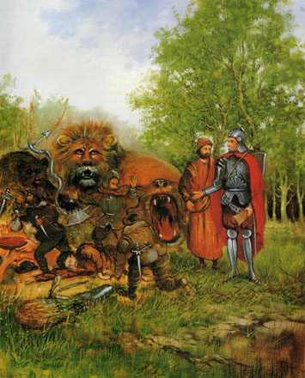– Невже?! Але обдумай спокійно все сказане мною, і ти погодишся, що все це вірно.

– Проте ці три лиходії, на мою думку, ще і порядні боягузи, бо, почувши вдалині чиїсь кроки, просто повтікали. Чому б Маловірний не спробував чинити опір? Де його мужність? Здається, він не повинен був так швидко здаватися.

– Багато хто називає їх боягузами, але мало тих, хто готовий був вступити з ними в двобій. Маловірний не мав для цього потрібної відваги, і мені здається, брате, що якби ти був на його місці, то вчинив так само. Мені здається, ти хоробрий зараз лише тому, що вони знаходяться далеко від нас. Але уяви собі, що вони стоять зараз перед тобою, тоді б ти інакше заговорив. До того ж не забувай, що вони наймані розбійники, які знаходяться на службі в царя безодні, який у разі потреби негайно поспішає до них на допомогу. А голос у царя, як рев рикаючого лева.

Я сам пройшов через це і знаю, як це страшно. Якщо вони втрьох напали на мене, то я спочатку захищався, як годиться християнинові, але вони тільки б свиснули, і з’явився їх хазяїн. Так я б і загинув ні за що, якщо б Господь лише з однієї тільки милості не одягнув мене в лати. І скажу тобі, що навіть у латах, із зброєю в руках боротися з ними було дуже важко. Ніхто заздалегідь не може знати, що чекає на тебе в такій сутичці.

– Добре. Але ж вони втекли, коли їм тільки привиділося, що йде Велика Милість.

– Так, вони не раз втікали і навіть разом з хазяїном, коли з’являвся Велика Милість. І недивно: він один з бійців Царя Небесного. Ти, сподіваюся, погодишся, що між Маловірним і бійцем Царя є істотна різниця? Не всі піддані Царя можуть бути Його бійцями, і не всі здатні сміливо кинутися в бій. Чи розумно припускати, що кожен хлопчик може здолати Голіафа, як Давид? Чи можна від горобця чекати сили бика? Одні сильні, інші слабкі; одні мають більшу віру, інші – меншу. Ця ж людина, про яку йде мова, була слабкою.

– Шкода, що ці розбійники не зустрілися з Великою Милістю, він би їм задав, – зауважив Маю Надію.

– Йому теж не так-то просто їх здолати, – відповів Християнин. – Велика Милість майстерно володіє зброєю і може з ними впоратися лише тоді, коли вони знаходяться від нього на відстані меча. Варто лише одному з лиходіїв напасти на нього ззаду, йому буде важко встояти на ногах. А коли людина лежить, на що вона здатна? Хто близько знайомий з Великою Милістю, той добре знає, що все його обличчя в шрамах. Я навіть чув, що він одного дня розповідав подробиці однієї з битв: “Ми вже не сподівалися залишитися в живих”.

Згадай, як лиходії примушували Давида стогнати, тужити і нарікати. Навіть Єзекія і співак Еман (див. Псалом 87(88)), герої свого часу, підкріплювали себе молитвою, щоб у боротьбі з цими лиходіями вийти переможцями. І не дивлячись на все це, вони сильно постраждали. Апостолові Петру також одного дня довелося схопитися з ними. Він по праву вважається першим серед апостолів, проте ці лиходії довели його до того, що він злякався голосу служниці!

Хазяїн цих лиходіїв завжди знаходиться поблизу і будь-якої хвилини готовий прийти до них на допомогу. Це про нього сказано: “Коли він піднімається, силачі в страху, зовсім губляться від жаху. Меч, що доторкнеться до нього, не встоїть, ні спис, ні дротик, ні лати. Залізо він вважає за солому, мідь – за гниле дерево. Дочка (стріла) лука не змусить його тікати; а камені із пращі для нього полова. Булава вважається у нього за соломину; зі свисту дротика він сміється” (Іов 41:17-21).

Що робити людині в цьому випадку? Звичайно, якщо б мати коня Іова, багато подвигів можна було б здійснити: “Хропіння ніздрів його – жах; риє ногою землю і захоплюється силою; йде назустріч зброї; він глузує з небезпеки і не боїться і не відвертається від меча; сагайдак гуркотить над ним, блискотить спис і дротик; у пориві і люті він ковтає землю і не може стояти при звуці труби; при трубному звуці він подає голос: гу! гу! і здалеку чує битву, гучні голоси вождів і крик“. (Іов 39:20-25).

Але для таких безкінних, як ми з тобою, краще не бажати зустрічі з ними і не хвалитися, що ми б не відступили. Той, хто дуже багато говорить про сміливість, зазвичай у сутичці здається першим. Подивися на Петра, про якого я вже згадував. Наскільки він був самовпевненим! Він запевняв Учителя, що вже хто-хто, а він піде за Ним навіть на смерть, нехай навіть усі інші учні залишать Його.

Тому, коли ми чуємо про подібні злодійства, ми завжди повинні пам’ятати:

По-перше, не можна йти в дорогу, не зодягнувшись у лати. Не можна забувати вдома щит, бо його відсутність була причиною того, що той, хто так хоробро боровся з левіафаном, не зміг його перемогти (див. Іов 40). Зрозуміло, що коли ми вирушаємо в далеку подорож без щита, ворог взагалі не боїться нас. Добре сказав один мудрий пілігрим: “А понад усе візьміть щит віри, яким зможете погасити всі розпечені стріли лукавого” (Еф. 6:16);

По-друге, ми повинні благати Всевишнього про допомогу, підтримку, силу і мужність, просити послати Ангела-хоронителя. Давид, проходячи долиною Смертної Тіні, тріумфував, бо знав і відчував, що Господь був поряд з ним (див. Псалом 22(23)). Мойсей готовий був померти, ніж ступити крок без волі Божої.

Так, любий брате, якщо Він з нами, нам нічого боятися, навіть якщо тисячі і тисячі таких лиходіїв зустрінуться нам по дорозі. Без Нього ж навіть найсміливіші, і найпевніші в собі будуть переможеними.

Я теж одного дня був у подібній сутичці, і лише через велику милість Божу залишився живим. Похвалитися своєю мужністю я не можу, і, чесно кажучи, визнаю себе щасливим, якщо позбудуся надалі таких зустрічей. Адже нас, мабуть, чекає ще немало небезпек, але Господь, Який врятував мене від лева і ведмедя, позбавить мене і від філістимлянина. (див. 1 Цар. 17:37)

Так і йшли вони вдвох, а Неук йшов позаду. Незабаром вони підійшли до розвилки і зупинилися в повній розгубленості. Річ у тому, що в цьому місці дорога роздвоювалася таким чином, що абсолютно неможливо було визначити, яка з них веде до Небесного Царства. Поки вони обмірковували, який шлях їм обрати, до них підійшов чорношкірий чоловік у сяючому одязі і запитав, чому вони зупинилися.

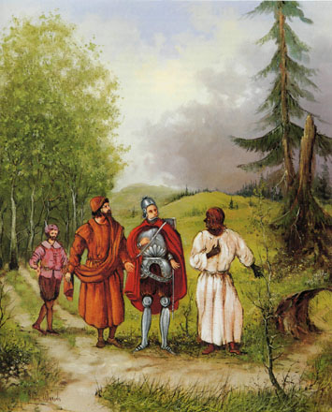Вони відповіли, що прямують до Небесного Царства, але не знають, якою дорогою йти.

– Йдіть за мною, – сказав чорношкірий, – я теж йду туди. Пілігрими пішли за ним, не помічаючи того, що звернули на шлях, який веде вбік від Небесного Царства. Вони зрозуміли свою помилку лише тоді, коли потрапили в сильці, які зазвичай ставлять на диких звірів. У цей момент чорношкірий скинув свій білий одяг, і вони побачили, хто ця людина. Гірко стали вони нарікати, вважаючи, що врятуватися вже неможливо.

Тоді Християнин звернувся до свого товариша:

– Тепер я зрозумів, що мене знову ввели в оману. Чи не попереджали нас пастухи остерігатися Спокусника. Правду казав древній мудрець: “Чоловік, який лестить другові своєму, розстелює сіті ногам його” (Притч. 29:5).

– Адже пастухи дали нам детальний опис нашого подальшого шляху, але ми навіть не заглянули в нього і не остерігалися хибних порадників. Давид був мудріший за нас: “В ділах людських, за словами уст Твоїх, я охороняв себе від дороги гнобителя” (Псалом 16:4).

Лежачи на землі, обплутані сіттю, гірко докоряли вони себе за свою необачність. Раптом вони побачили Чоловіка, оточеного дивним сяйвом, який підходив до них, тримаючи в руках батога.

– Хто ви, – запитав Він, – і що ви тут робите?

– Ми бідні, нещасні пілігрими і йдемо до гори Сіон. Біля розвилки ми зустріли чорношкірого чоловіка в білому одязі, який і завів нас сюди. Він обіцяв допомогти нам, завіривши, що теж йде до Небесного Царства.

– Це Спокусник або інакше Лжеапостол, який набрав вигляду Ангела світла.

Він розірвав пута і звільнив їх. Потім Він продовжив:

– Йдіть за Мною, щоб Я міг вказати вам істинний шлях. І Він повів їх назад до розвилки.

– Де ви провели останню ніч? – спитався Він.

– У пастухів на Відрадних горах, – відповіли вони.

– Хіба вони вам не дали опис вашого шляху?

– Дали.

– І ви на розвилці не заглянули в нього?

– Ми зовсім забули про нього.

– Чи не застерігали вас пастухи від підступності Спокусника?

– Так, але на жаль, ми не припускали, що його мова така красномовна і солодка!

Після цього Він змусив їх лягти на землю і кілька разів сильно вдарив батогом.

– Кого Я люблю, тих викриваю і наказую. Отже, будьте ревні і покайтеся. Продовжуйте свій шлях і не забувайте вказівок пастухів!

Вони подякували Йому і знову пішли істинним шляхом.

Через деякий час вони побачили на дорозі людину, яка повільно йшла назустріч їм.

– Дивись, от пілігрим, який йде від Сіону! – здивовано вигукнув Християнин.

– Я його теж бачу, але будемо тепер обережнішими, раптом він теж Спокусник.

Незнайомець, порівнявшись з ними, запитав, куди вони йдуть. Звали його Атеїст.

– Ми йдемо до гори Сіон, – відповів Християнин.

Атеїст голосно зареготав у відповідь.

– У чому справа? Чому ти смієшся?

– Я сміюся над вашим неуцтвом. Ви обрали шлях, на якому ви нічого, окрім біди, не знайдете.

– Ти вважаєш, що нас не приймуть до Небесного Царства?

– Приймуть?! Так цієї країни немає в усьому всесвіті!

– Є!

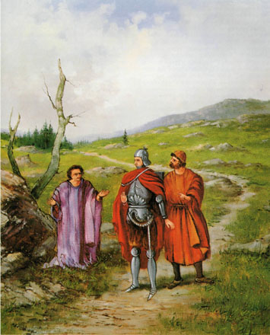– Коли я жив удома в себе на батьківщині, – сказав Атеїст, – я теж чув ці казочки і вирішив знайти Його. І от я вже двадцять років шукаю це місце і не можу його знайти, бо ніякого Небесного Царства і ніякої гори Сіон не існує.

– Ми обоє не лише чули, але і впевнені в тому, що гора Сіон не вигадка, що вона існує, – стояли на своєму Християнин і Маю Надію.

– Якщо б я цьому не повірив, то не пішов би так далеко від дома, щоб відшукати цю гору. Я її довго шукав, пішов набагато далі за вас і нічого не знайшов. Я повертаюся назад, щоб насолоджуватися життям, а не жити надіями на щось нереальне, зовсім неіснуюче.

Тоді Християнин звернувся до Маю Надія з питанням:

– Невже ця людина каже правду?

– Остерігайся його! Він один із Спокусників, – відповів Маю Надію. – Згадай, як дорого ми поплатилися за те, що вже послухалися одного. Щоб не існувало Сіону? Та бути цього не може! Хіба ми не бачили з вершин Відрадних гір брами Небесного Царства? До того ж, хіба ми не повинні жити вірою? Йдемо, брате, щоб Той, Хто наказав нас батогом, знову не наздогнав нас. У цьому випадку слід керуватись наступною порадою: “Перестань, сину мій, слухати напоумлення про відхилення від висловів розуму” (Притч. 19:27). Милий брате, не слухай Спокусника. Будемо вірувати для нашого спасіння.

– Я запитав тебе про це не через те, що сумнівався в істинності нашої віри. Мені хотілося випробувати тебе, і я вже заздалегідь радів твоїй відповіді. Що ж до цього чоловіка, то він засліплений богом світу цього. Продовжимо свій шлях, бо ми віруємо в істину, в якій немає навіть малої дещиці брехні.

– Як же ми будемо щасливі, коли нарешті дістанемося гори Сіон! – радісно вигукнув Маю Надію.

Вони додали ходу, а Атеїст зареготав їм услід…

Незабаром пілігрими увійшли до країни, де повітря якось стомлювало мандрівників і хилило їх до сну.

Маю Надію відчув себе відразу таким втомленим, що очі його злипалися самі собою.

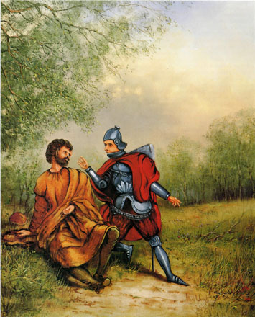– Давай приляжемо тут і трохи подрімаємо, – звернувся він до Християнина.

– Ні за що у світі: якщо ми тут заснемо, то ніколи вже не прокинемося.

– Чому ж, брате? – здивувався Маю Надію. – Сон освіжає стомлену людину, він додасть нам сил.

– Хіба ти забув, що один із пастухів застерігав нас не засинати в Зачарованій країні? Отже, спати тут нам не варто, краще будемо пильні і тверезі.

– Я усвідомлюю, що був неправий, і якщо б я в цю хвилину був один, то, звичайно, заснув би, ризикуючи життям. Вірно сказав мудрець: “Розум добре, а два краще”. Досі твоя присутність була для мене милістю Божою, і ти будеш добре нагороджений за те, що турбуєшся про мене…

– Щоб відігнати від себе сон, давай поговоримо про щось цікаве.

– З радістю, брате!

– З чого ж ми почнемо?

– Розповімо один одному, як ми прийшли до віри, як Господь знайшов нас, а ми Його.

– Добре. Розкажи мені детально, що змусило тебе відправитися в таку небезпечну і важку подорож?

– Ти хочеш знати, що саме спонукало мене замислитися про спасіння своєї душі? Скажу тобі, що я довго насолоджувався земними радощами, які можна було купити на ярмарку Суєти. Усе це, як я тепер розумію, привело б мене до погибелі.

– Що ж це були за насолоди?

– Найвище я цінував багатства і радощі світу цього. Крім того, я із захватом удавався до розпусти, бенкетів, я брехав, не дотримувався дня Господнього. А потім я побачив і почув тебе, коли ти з Вірним був у нашому місті. Твій друг поплатився за свідчення істини життям, а я зрозумів, що розплата за такий спосіб життя, який проводив я – смерть, і що за подібні справи гнів Божий вражає непокірних Йому людей.

– Невже ти негайно перейнявся цією істиною?

– О, ні! Я сильно чинив опір і ні за що не хотів визнати, що гріх – першопричина прокляття. При першому пробудженні душі силою Слова Божого я прагнув сховатися від світла, що висвічує всю мерзотність мого життя.

– Але чому ти так сильно чинив опір першим діям на тебе Духа Господнього?

– Причин було декілька.

По-перше, я не відразу зрозумів, що це нове в мені почуття було Божою дією на мою душу, і що Господь саме так починає звернення до грішника – пробудженням совісті і переконанням у його гріховності.

По-друге, я так любив гріх, що мені важко було розлучатися з ним.

По-третє, я не міг собі уявити, як я покину друзів, суспільство і той спосіб життя які були мені такі приємні.

По-четверте, пробудження совісті супроводжувалося таким сильним занепокоєнням, було так стомливо і важко, що я прагнув навіть не замислюватися над цим.

– А тобі часом не вдавалося позбавитися від душевного занепокоєння, від докорів сумління?

– Так, але тільки на якийсь час. Проте, коли совість знову починала мене мучити, мені ставало ще гірше.

– Але що ж тобі постійно нагадувало про твою гріховність?

– Багато що.

По-перше, коли зустрічався з віруючою людиною.

По-друге, коли чув Слово Боже.

По-третє, коли був нездоровим.

По-четверте, коли чув, що хтось з моїх сусідів був важко хворим.

По-п’яте, коли лунав похоронний дзвін, що нагадував мені про те, що і я колись помру і повинен буду з’явитися перед судом Божим.

– Ти ніколи не намагався відігнати від себе ці тяжкі думки?

– Намагався, і неодноразово! Але кожного разу голос сумління говорив у мені все голосніше. Всякий раз, коли я впадав у гріх, муки мої подвоювалися.

– І що ж ти тоді зробив?

– Я вирішив виправити свій спосіб життя, інакше мені загрожувала явна погибель.

– І ти дійсно намагався виправити своє життя?

– Я став уникати не лише гріха, але і моїх колишніх друзів. Став молитися, постити, читати духовні книги, плакати над своїми гріхами, намагався говорити завжди тільки правду.

– І ти себе тоді почував спокійніше?

– На жаль, ненадовго! Скоро страх знову опановував мене…

– Як же ти виправився?

– Знову багато що було тому причиною. Головне, мене бентежили такі вислови: “Вся праведність наша – як забруднений одяг” (Ісаї 64:6), “Ділами закону не виправдається перед Ним ніяка плоть“(Рим. 3:20) – адже все це написано в Біблії! Тому я дійшов висновку: якщо все це правда, то безглуздо намагатися досягти Царства Небесного лише виконанням закону. Якщо, наприклад, людина повинна крамареві сто монет, а надалі акуратно розплачується з ним за всі нові товари, але колишнього боргу не віддає, то людина все одне залишається боржником, і крамар завжди може подати на неї до суду.

– Так, але як ти це застосував до себе?

– Я став замислюватися. У гріху я зайшов дуже далеко, сильно провинився перед Богом, і всі мої гріхи внесені до Книги життя. Навіть якщо я виправлюся, то хто простить і спокутуватиме всі мої минулі гріхи? Яким чином я зможу уникнути прокляття?

– Прекрасне пояснення, продовжуй, будь ласка!

– Ще одна річ бентежила мене. Аналізуючи найретельнішим чином усе своє життя, я знаходив усе нові і нові гріхи. З жахом я починав розуміти, що мені загрожує вічна загибель. Я впав у відчай. Один-єдиний день мого життя був настільки грішний, що цього цілком вистачило б, щоб потрапити в пекло, навіть якщо б усі інші дні я жив як ангел.

– І який ти знайшов вихід?

– Я нічого не міг придумати, поки не відкрив свою душу покійному Вірному, з яким був добре знайомий. Він мені пояснив, що доки мені не дарує праведність людина, у якої немає жодного гріха, – ні моя особиста праведність, ні праведність усього світу мене не зможуть спасти.

– І ти йому повірив?

– Якщо б він мені це сказав у той час, коли я був такий задоволений собою, я визнав би це безумством. Але переконавшись у своєму безсиллі і в тому, що, незважаючи на всі мої зусилля, я залишався грішником, а також згадуючи колишнє своє життя, я погодився з ним.

– Але чи не спала думка, коли ти почув від нього ці слова, що у всьому світі можна знайти тільки одну людину, про яку можна б з повною впевненістю сказати: ця Людина безгрішна?

– Зізнаюся, спочатку його слова здалися мені дивними, але під час бесіди я дійшов до повного і щирого переконання в його правоті, і повірив йому.

– І ти запитав його, хто ця Людина і як ти можеш бути Ним виправданий?

– О так, і він мені сказав, що це Господь Ісус Христос, Який сидить праворуч Бога-Отця. Я можу бути виправданий лише завдяки Йому, сподіваючись на те, що Він зробив під час Свого перебування на землі, і на всі Його страждання на хресті. Тоді я запитав його, як може праведність цієї Людини виправдати іншу людину перед Богом? І він відповів, що ця Людина одночасно є всемогутнім Богом, Який помер не за Себе, але за мене, тим самим заплативши за всі мої гріхи.

– Як же ти поступив після цього? – запитав Християнин.

– Я був згоден з тим, що Він милостивий і помер за гріхи всіх людей, але повірити, що Він хоче і може спасти мене, останнього грішника, я не міг.

– Що ж на це відповів Вірний?

– Став благати мене піти до Нього. Я вважав це за зухвалість, але Він зумів переконати мене в тому, що Бог запрошує і мене прийти до Нього, тому що я із званих. Вірний подарував мені Книгу, яка була написана Його учнями, де кожна буква, кожне слово вагомі і більш вічні, ніж увесь всесвіт. Я поцікавився в нього, що мені слід робити, щоб прийти до Нього? Вірний дав мені пораду – на колінах волати до Небесного Отця, щоб Він відкрив мені Сина Свого. “Йди, і ти побачиш Його на престолі милосердя, де Він сидить, щоб дарувати прощення і відпущення гріхів усім тим, хто приходить до Нього”. Потім я спитався: “Що я Йому скажу, коли прийду?”

І Вірний навчив мене такої молитви:

“Господи, будь милостивий до мене, грішного, і навчи мене пізнати Ісуса Христа, Сина Твого, і вірувати в Нього. Бо я знаю, що без Його праведності і без віри в Нього я втрачений і знехтуваний Тобою назавжди. Господи, я чув, що Ти милосердний Бог і послав Сина Твого Ісуса Христа в цей світ, щоб спасти всякого грішника, якщо той визнає себе таким. Господи, почуй молитву мою і покажи на мені милість Твою! Спаси душу мою заради Визволителя мого, Твого улюбленого Сина Ісуса Христа!”

– І ти все так і виконав, як він тобі порадив?

– Звичайно, і не одного дня, але багато-багато разів.

– І Бог відкрив тобі Сина Свого?

– Ні: ні в першій, ні в другий, ні в третій, ні в четвертий, ні навіть у шостий рази!

– Що ж ти тоді збирався робити?

– Що? Так я сам не знав, що робити.

– Чи не спадало тобі на думку перестати молитися?

– Так, і неодноразово!

– Що ж тебе утримувало від цього?

– Я був упевнений, що все мною чуте – істинне, тобто без праведності Ісуса Христа, ніхто, навіть увесь світ не може мене спасти. Якщо б я перестав молитися, то негайно помер, і найжахливіше, що очікувало мене на суді, – це смертний вирок. А у вухах моїх лунали слова: “І хоч би і сповільниться, чекай на нього, бо неодмінно збудеться, не відміниться” (Аввакум 2:3)! І я продовжував благати Небесного Отця, поки Він нарешті не відкрив мені Сина Свого.

– Як же Він тобі відкрив Сина Свого?

– Я побачив Його не тілесними очима, а відчув духовно. От як це було. Одного дня я почував себе якимсь особливо пригніченим і сумним, яким ніколи в житті ще не відчував. Я довго молився, але Бог не чув мене. Невже в мене немає жодної надії? Боже, невже Ти залишив мене?

Раптом мені здалося, що небо відкрилося і Ісус Христос, поглядаючи на мене згори, каже: “Віруй у Господа Ісуса Христа і спасешся ти і весь дім твій” (Діян. 16:31). Я відповів Йому: “Але, Господи, адже я великий, навіть найбільший грішник!” Він на це сказав: “Досить для тебе благодаті Моєї, бо сила Моя виявляється в немочі” (2 Кор. 12:9). Тоді я заперечив: “Але, Господи, що означає вірувати?” І я почув у відповідь: “Хто приходить до Мене, не відчуватиме голоду, і хто вірує в Мене, ніколи не матиме спраги” (Ін. 6:35). Тоді я зрозумів, що вірувати в Нього і йти до Нього – одне й те саме; і що той, хто до Нього приходить, тобто хто від щирого серця і з любов’ю прагне до спасіння через Ісуса Христа, істинно вірує в Нього. Очі мої наповнилися сльозами, і я продовжував запитувати Його: “Господи, невже такий грішник, як я, може насправді сподіватися бути прийнятим і спасеним Тобою?” І я почув Його відповідь: “І того, хто приходить до Мене, Я не вижену геть” (Ін. 6:37). – “Але, Господи, хто Ти? Для чого Ти прийшов на цю землю? Як я зрозумію, що моя віра істинна?” Він відповів: “Ісус Христос прийшов у світ спасти грішників. Він є кінець закону, до праведності всякого, хто вірує в Нього. Він помер за гріхи людей і воскрес для їх виправдання. Він полюбив вас і омив від гріха кров’ю Своєю. Він – Посередник між Богом і людьми”. Тоді мені стало ясно, що праведність я повинен шукати тільки в Ньому Одному. За гріхи мої була пролита кров Його. Усе, що Він зробив, підкорюючись волі Бога-Отця, було здійснено не заради Нього, але заради всякого, хто приймає Його у своє серце як свого Спасителя, хто вдячний Йому за це. І душа моя стрепенулася від радості, з очей ринули сльози, і вся сила любові в моїй душі була спрямована до Ісуса Христа, Який полюбив усіх, і до Його народу, тобто тих, хто вірує в Нього.

– Слухаючи тебе, – сказав Християнин, – переконуєшся, що насправді твоїй душі відкрився Христос. Але скажи, чи змінилося життя твоє після цього?

– Я повністю переконаний, що весь світ; незважаючи на свою пишність і уявну праведність, знаходиться під прокляттям. Отець наш Небесний може милостиво простити грішника, який приходить до Нього. Мені було дуже соромно за своє прожите життя, за своє колишнє нерозуміння, бо я навіть не уявляв усієї величі любові Ісуса Христа до нас. Я почав прагнути до непорочного життя і до здійснення добрих справ для прославляння імені мого Господа. Дійсно, я готовий віддати своє життя за свідчення про Нього.

# НЕУК

[Біблійні історії](http://www.god.in.ua/?cat=4)Помітки: [Подорож пілігрима в Небесну країну](http://www.god.in.ua/?tag=подорож-пілігрима-в-небесну-країну)

Після довгої розмови Маю Надію озирнувся і побачив Неука, який один так само йшов позаду пілігримів.

– Подивися, – сказав він Християнинові, – як цей хлопець сильно відстав і як він неохоче йде вперед.

– Так, бачу. Він уникає нашого товариства.

– Проте, як мені здається, йому корисно було б увесь цей час йти разом з нами.

– Це правда. Але я впевнений, що він на це дивиться зовсім інакше.

– Можливо, але все-таки давай почекаємо його… Коли Неук їх наздогнав, Християнин поцікавився в нього, чому він так відстав?

– Мені приємніше йти одному, чим з тими, хто мені не дуже приємний, – відповів Неук.

Тоді Християнин тихо прошепотів Маю Надієві:

– Чи не казав я тобі, що ми йому не потрібні? Проте спробуємо вступити з ним у розмову.

І, обернувшись до Неука, дружньо запитав:

– Як справи, добрий юначе? Чи живе у твоєму серці Бог?

– Сподіваюся, що так. Я постійно відчуваю в собі багато прекрасних прагнень, що заповнюють душу і утішають мене під час подорожі.

– Які ж це прекрасні прагнення?

– Які… Ось, наприклад, я думаю завжди про Бога і про Небесне Царство.

– Про Нього думають і диявол і засуджені в пеклі.

– Але я не лише думаю про Нього, але і бажаю туди дістатися.

– Цього бажає багато хто, які, проте, ніколи не отримають життя вічного. “Душа лінивого бажає, але марно; а душа старанних насититься” (Притч. 13:4).

– Але я заради Цього залишив усе!

– Сумніваюся: залишити все – справа нелегка; важче, ніж багато хто думає. Але що додає тобі впевненості в тому, що ти дійсно залишив усе заради Бога і Його Царства?

– Моє серце підказує це мені.

– Мудрець сказав: “Хто вірить своєму серцю, той безумний”.

– Це сказано про погане серце. Моє ж – добре.

– Але чим ти це доведеш?

– Воно підтримує мої надії на небесне блаженство.

– Серце людське оманливе, воно може тішити марними надіями.

– Серце моє і мій спосіб життя перебувають у досконалій гармонії, і тому мої надії не безпідставні.

– Звідки ти знаєш, що твоє серце і твій спосіб життя гармоніюють?

– Мені це говорить серце.

– Знову твоє серце! Вирішити це може тільки Сам Бог, усяке інше свідоцтво не має жодної цінності.

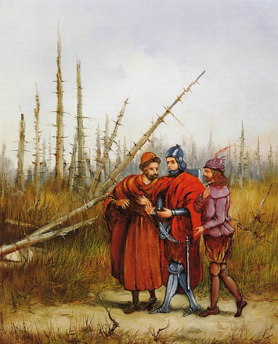– Але якщо в мене добрі думки і прагнення, значить, і серце моє хороше, а життя за заповідями Божими – чи це не благочестиве життя?

– Те, що ти кажеш, вірно. Але уявляти себе благочестивим або насправді бути ним – різні речі.

– Дозволь дізнатися, про те, що ти називаєш добрими думками і життям згідно Заповідей Божих?

– Добрі думки бувають різні: інші по відношенню до самого себе, інші – по відношенню до Бога, до Христа, ближнього і так далі.

– Які ж думки, по-твоєму, можна назвати хорошими по відношенню до себе?

– Якщо ми судимо про себе так, як судить про нас Слово Боже. Для більшої ясності скажу, що Слово Боже стверджує, що всі люди за природою своєю грішні: “Немає праведного ні одного… нема того, хто чинить добро, нема жодного” (Рим. 3:10,12). Сказано: “Помисли серця людського – зло від юності його” (Буття 8:21), і ще: “Всі їх думки і помисли серця їх були злом повсякденно” (Буття 6:5). Отже, якщо ми судимо про себе таким чином, то наші думки добрі, бо вони відповідають Слову Божому.

– Ніколи не повірю, що в моєму серці стільки зла; у мене добре серце.

– От через те в тебе, очевидно, і немає жодної доброї думки стосовно себе. Але дай мені закінчити. Точно так, як Слово спрямовує наше серце, так воно визначає і наш спосіб життя. І якщо наші душевні пориви і наші дії відповідають Слову Божому, тоді все гаразд.

– Кажи ясніше, – попросив Неук.

– Слово Боже каже, що люди залишили шляхи прямі, не знають дороги миру, блукають шляхами своїми. Якщо людина щиро і упокорено засуджує свої шляхи, увесь свій спосіб життя, то думки її правильні, бо узгоджуються зі Словом Божим.

– А що ти розумієш під добрими думками стосовно Бога?

– Коли наші поняття про Бога узгоджуються з тим, що про Нього сказано в Слові. І ми тоді переконуємося, що Він знає нас краще, ніж ми знаємо самі себе, і бачить у нас гріхи навіть тоді, коли ми за собою нічого поганого не помічаємо. Він знає всі наші потаємні думки, бо наше серце з усіма своїми тайнами завжди відкрите Йому. Наша уявна праведність – мерзота в очах Його. Він не може допустити, щоб людина сподівалася на свої сили, а не на Нього.

– Невже Ти вважаєш мене таким дурнем, який заперечує, що Бог знає все? Чи що я можу бути виправданий своїми добрими справами?

– Тоді як ти думаєш насправді?

– Коротше кажучи, я думаю, що мені потрібно просто вірити в Ісуса Христа.

– Як ти можеш вірити в Ісуса Христа, якщо вважаєш себе непорочним? Ти не зрозумів усю гріховність своєї сутності, не зрозумів, що тільки кров Ісуса Христа може спасти і виправдати тебе. Ісуса Христа – Спасителя шукає і знаходить лише розбите серце, душа, що заплуталася і впала у відчай. Він спасає грішників, а не праведників. Як же ти говориш, що віруєш в Ісуса Христа?

– Кажи, що хочеш, віра моя – вірна.

– Які основні положення твого віросповідання?

– Я вірую, що Христос помер за грішників і що Він спасе мене від прокляття, бо я слухався Його Слова. Чи іншими словами: дотримання релігійних ритуалів і обрядів виправдає мене перед Отцем Небесним завдяки жертві, принесеній на Голгофі Ісусом Христом.

– Дозволь мені зробити певні зауваження з приводу твого віросповідання, – заперечив Християнин. – По-перше, твоя віра – віра уявна, ти переконуєш себе, що ти віриш. Насправді твоя віра не має нічого спільного зі Словом Божим. По-друге, твоя віра – віра хибна, бо вона виправдовує людину не праведністю Божою, а власною праведністю. По-третє, згідно з твоєю вірою Христос виправдовує не твою особу, а твої справи, що цілком невірно. По-четверте, твоя віра оманлива і заслужить гнів Божий у день Його суду. Бо істинна віра примушує людину зрозуміти, що, наслідуючи букву закону, душа приречена на загибель. Лише підкорившись Божій праведності можна спасти душу. Божа праведність служить не для того, щоб виправдати перед Всевишнім твої справи і вчинки, а щоб виправдати тебе самого. А Христос досягнув цієї праведності, постраждавши за нас і виконавши замість нас букву закону. Тільки істинна віра може розуміти Божу праведність, і душа людини, захищена нею, з’явиться перед Богом непорочною.

– Як? Ви вважаєте, що страждань Христа цілком достатньо, щоб виправдати нас, і нам вже нічого не потрібно робити? Тоді кожен міг би грішити скільки йому заманеться, вдаватися до пожадань і пристрастей. Насправді, що за потреба піклуватися про правильний спосіб життя, якщо ми вже спасенні і виправдані Божою праведністю, як тільки ми їй підкорилися?

– Твоє ім’я Неук, і такий ти і є. Відповідь твоя тому доказ. Ти не розумієш, що є рятівна праведність і як нею можна спасти свою душу від тяжкого гніву Божого. Якби у твоєму серці була хоч іскорка віри в Спасителя, ти б знав, що Його величезна милість викликає в душі спасенного палку любов до Ісуса Христа, до Його Слова, до Його народу. Людина просто вже не може жити в гріху.

– Чи відкрився тобі Христос як Син Небесний? – вступив у розмову Маю Надію.

– Що? Ви визнаєте одкровення? Тепер мені ясно, що судження ваші є ніщо інше, як плід хворої уяви.

– Помилуй! – вигукнув Маю Надію. – Людина не може пізнати Христа інакше, ніж через відкриття Сина Отцем.

– Це ваша віра, а в мене своя. Я не сумніваюся, що моя анітрохи не гірше за вашу, хоча в ній і немає стількох чудасій, скільки у вашій.

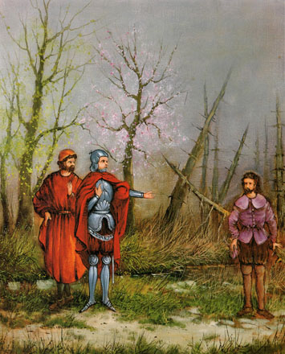– Дозволь мені додати ще кілька слів, – знову вступив у розмову Християнин. – Тобі не слід так зневажливо говорити про такі серйозні речі. Я, як і мій товариш, можу засвідчити, що ніхто не може пізнати Ісуса Христа, якщо йому Його не відкриє Сам Бог-Отець. І навіть віру, через яку душа приймає Христа, людина не може прийняти сама, вона отримує її в дар по Його великій милості. Про дію такої віри на душу, я бачу, бідний юначе, ти зовсім не знаєш. Прокинься, усвідом свою убогість, залиш свою зарозумілість і поспіши до Господа Ісуса Христа, благаючи про помилування. Ти будеш позбавлений від вічного засудження лише Його праведністю, яка є праведністю Божою, бо Він – Сам Бог.

– Ви йдете так швидко, що я за вами не встигаю. Тому йдіть уперед, а я піду за вами, – сказав Неук.

Тоді Християнин звернувся до Маю Надія:

– Підемо вперед, любий друже, я бачу, що нам з тобою доведеться знову йти самим.

І я побачив, що вони прискорили ходу, а Неук відстав і один поплентався ззаду.

– Мені шкода цього бідного юнака, він погано закінчить, – зауважив Християнин.

– На жаль, у нашому місті багато людей, подібних до нього, – цілі сімейства… та що там, цілі вулиці. І з них багато хто навіть називає себе пілігримами! І якщо їх стільки в нас, то скільки ж їх має бути на батьківщині Неука!

– Вірно сказано: “Він закрив очі їхні, щоб не бачили” (Ісаї 44:18). Як ти думаєш: невже ці люди ніколи не відчують своєї гріховності? І невже вони ніколи не здогадаються, що знаходяться в небезпеці?

– На ці питання відповідай сам, адже ти досвідченіший за мене, – відповів Маю Надію.

– Мені здається, що іноді вони замислюються над цим. Але через своє велике неуцтво не розуміють, наскільки цілющі такі думки. Вони всіма силами прагнуть заглушити в собі свідомість своєї гріховності, вони відчувають страх, але все-таки наполегливо продовжують йти шляхом, обраним на їх власний розсуд.

– Я розділяю твою думку, що цей страх корисний для людини, бо примушує її відправитися в далеку подорож до гори Сіон.

– Без сумніву, якщо тільки це істинний страх. Бо написано: “Початок мудрости – страх Господній” (Притч. 1:7).

– Що ти розумієш під істинним страхом?

– Істинний страх характеризують три ознаки: по-перше, його причиною є розуміння своєї гріховності; по-друге, страх примушує душу людську шукати і прийняти Спасителя; по-третє, цей страх породжує і підтримує в нас глибоке благоговіння перед Богом і Його Словом. Страх Божій пом’якшує наше серце і застерігає нас від небезпеки оступитися, образити Господа, втратити мир, що дарований нам, зневажити Духа Святого чи дати лукавому привід для скоєння гріха.

– Ти правий, і я вірю, що все саме так, як ти сказав. Але чи скоро ми пройдемо цю Зачаровану країну?

– У чому справа? Тебе втомила наша бесіда?

– У жодному разі! Я просто хотів знати, де ми тепер знаходимося.

– Залишилося небагато – хвилин п’ятнадцять-двадцять. Але повернемося до нашої розмови. Отже ті, хто не знає Писання не розуміють, що совість, яка прокидається, і страх – початок дії Святого Духа, і тому прагнуть заглушити в собі це почуття.

– Але як вони це роблять? – запитав Маю Надію.

– Одні вважають, що страх цей вселений лукавим, і тому вони чинять опір йому, бо вірять, що це почуття веде їх прямою дорогою в пекло. Інші, які вважають себе освіченими, приписують це почуття психічному розладу. Вони борються проти почуття страху, прагнучи заглушити його щоденними заняттями чи розвагами. Треті вважають, що щонайменше почуття страху може покинути їх віру, але в цих нещасних взагалі немає ніякої віри, і тому вони роблять жорстоким своє серце при щонайменшій ознаці страху. Знаходяться і такі, які гордо запевняють, що страх принизливий для людини і тому з кожним днем стають все більш самовдоволеними і самовпевненими. Вони усвідомлюють, що страх і докори сумління знищують їхню власну праведність і тому постійно заглушають у собі страх, що йде від Бога.

– Дещо з цього я пережив сам. Перед тим, як зрозуміти, хто я такий насправді, думав так само.

– Залишимо на якийсь час Неука. Чи знав ти приблизно років десять тому людину на ім’я Тимчасовий, який жив у нашій місцевості і прославився тим, що порвав із гріховним світом? – запитав Християнин.

– А як же! Знавав. Він жив у місті Непристойність, у трьох кілометрах від міста Чесності, по сусідству з якимсь Перебіжчиком.

– Вірно. Вони жили під одним дахом. У свій час цей Тимчасовий був украй стурбований, по-моєму, він зрозумів свою гріховність і те, що чекає його за це в майбутньому житті.

– Я думаю, що він насправді у свій час замислювався над своїм життям. Мій будинок знаходився від нього в п’ятнадцяти кілометрах, проте він часто забігав до мене весь заплаканий. Мені його було дуже шкода, і я покладав на нього великі надії. Але саме ця людина є яскравим прикладом тому, що не кожен, хто говорить: “Господи, Господи!” (Мф. 7:21), спасеться.

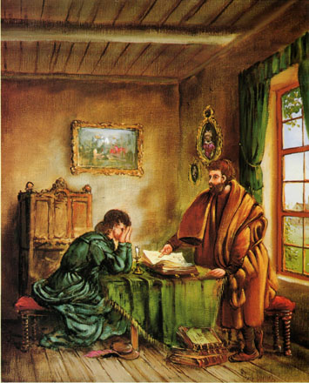– Так от, одного дня він оголосив мені, що вирішив стати пілігримом. Але потім він познайомився з якимсь Врятуйсебесам, і наші шляхи розійшлися.

– Оскільки ми вже завели про нього розмову, давай подумаємо, чому він і йому подібні, одного дня вставши на істинний шлях, так швидко відпадають?

– Це буде корисно нам обом, але почни ти, – запропонував Християнин Маю Надієві.

– По-моєму, на це є чотири причини.

Перша. Хоча совість у таких людей і прокинулася, серце їх не змінилося. І тому, коли відчуття провини і страху в них зникає, зникає і причина, що змусила їх замислитися і почати нове життя, і вони повертаються до своїх старих звичок і до колишнього способу життя.

Друга причина, на мій погляд, – це їх рабський страх перед людською думкою, яка блокує свободу їх дій. “Острах перед людьми ставить тенета” (Притч. 29:25). Вони ревно прагнуть до неба, поки знаходяться під страхом вічного засудження, але незабаром приходять до висновку, що треба бути мудрими в житті і не ризикувати сьогоднішніми земними благами, вступаючи в конфлікт з людьми через щось невідоме.

Наступна причина – ганьба, якою таврують дійсно віруючих. Вона для них є каменем спотикання! Вони горді і пихаті, а Слово Боже в їх очах несерйозне, безглузде і гідне всякого презирства. Тому, коли проходить у них перший страх перед геєною, що загрожує їм у майбутньому, вони спокійно повертаються до старого безтурботного життя.

І остання, четверта причина. Відчуття своєї провини і страх перед пеклом для них просто нестерпні. Свідомість своєї гріховності і негідності, можливо, підштовхнула б їх залишити шлях гріха і кинутися з розкаянням до ніг милосердного Бога. Але, уникаючи важкого почуття страху і вже одного дня подавивши його в собі, вони прагнуть зробити жорстоким своє серце до подібних проявів розкаяння совісті.

– Ти дуже докладно і детально пояснив усе. Головна причина відпаду від істинного шляху полягає в тому, що в них не змінилися по-справжньому ні серце, ні воля. І тому вони почувають себе, як злочинець перед суддею. Вони тремтять від страху і, здається, щиро розкаюються в скоєному, по суті ж вони бояться лише страти. Відпусти таку людину на свободу, вона негайно займеться своїм старим ремеслом. Якщо б душа в ній змінилася, вона стала б іншою.

– Я тобі вказав лише на причини відступництва, а ти тепер поясни, яким чином воно здійснюється, – попросив Маю Надію.

– Охоче. По-перше, відступники прагнуть не думати про Бога, смерть і майбутній суд.

По-друге, вони поступово перестають молитися, боротися з гріхом, тужити про скоєний гріх, втрачають пильність і так далі.

По-третє, вони уникають товариства ревних християн, знаходячи їх нудними, відсталими і мало не божевільними.

По-четверте, вони стають байдужими до спільної молитви, до слухання і читання Слова Божого, до будь-якої участі в християнських бесідах, зібраннях і тому подібного.

По-п’яте, з насолодою шукають і помічають слабкості істинних християн і відкрито та із злістю глузують з них. Роблять вони це з єдиною метою – виправдати своє відпадання від віри.

По-шосте, починають спілкуватися з безбожниками, відступниками і розпусниками, і знаходять задоволення в їхньому товаристві.

По-сьоме, ведуть брудні пересуди і щасливі, якщо помітять в одному з істинних християн цю слабкість, бо тоді вони вважають, що мають право засуджувати інших ще більш відверто, посилаючись на потрібний для них приклад.

По-восьме, вони починають відкрито грішити.

І, нарешті, по-дев’яте, зробивши жорстоким мало-помалу своє серце, вони показують себе такими, якими вони є насправді. Їх знову підхоплює хвиля гріха, що веде в безодню, де вони гинуть, якщо їх вчасно не зупинить диво Божої благодаті.

# ОСТАННЄ ВИПРОБУВАННЯ

[Біблійні історії](http://www.god.in.ua/?cat=4)Помітки: [Подорож пілігрима в Небесну країну](http://www.god.in.ua/?tag=подорож-пілігрима-в-небесну-країну)

…Бачу, як пілігрими вийшли із Зачарованої країни і потрапили в країну Єднання, де повітря чисте, а дорога рівна. Певний час вони йшли мовчки, насолоджуючись дивною красою природи.

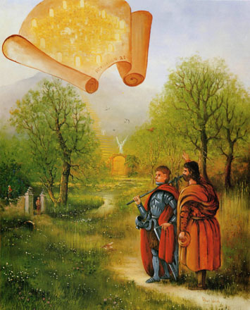Тут сонце світить вдень і вночі: долина Смертної Тіні і замок Сумніву були дуже далеко. Проте можна було розгледіти Небесне Царство – мету всієї подорожі. Їм вже почали зустрічатися жителі цього Царства. Саме тут був скріплений союз Жениха і Нареченої, і як жених радіє нареченій своїй, так Бог радіє побачивши Своїх викуплених… Нашим мандрівникам не бракувало ні вина, ні хліба, бо вони тут знайшли вдосталь усе те, що їм так бракувало під час їхньої подорожі. Вони навіть чули гучні голоси, що доносилися із самого Царства: “Скажіть дочці Сиону: гряде Спаситель твій; нагорода Його з Ним” (Ісаї 62:11), а жителі країни зверталися до них: “Святий народ, що викуплений Господом!”

У цій чудовій країні їхні серця переповнювало досі незнайоме почуття радості. І чим ближче наближалися вони до Царства, тим ясніше вимальовувалися його контури. Фасади будинків були прикрашені дорогим камінням, кожні ворота були з однієї перлини, а бруківки вимощені золотом (див. Одкр. 21:20).

Увесь цей блиск, уся ця пишність, сонячне проміння, що відбивалося в них, викликали в серцях пілігримів пристрасне бажання побачити свого Спасителя. Християнин з Маю Надієм від усієї цієї краси відчули навіть легке запаморочення, тому вони вирішили трохи відпочити.

Зібравшись із силами, вони продовжили свій шлях. Дорога проходила повз запашні квітники, мальовничі виноградники і фруктові сади. Підійшовши ближче, вони побачили садівника і запитали його:

– Чиї ці дивні виноградники і сади?

– Царя, – відповів він, – і розбиті вони тут для Нього і для пілігримів.

І садівник повів їх у виноградник і запропонував їм покуштувати солодкого винограду. Показав він також царські алеї і альтанки. В одній з них вони зупинилися на нічліг і міцно заснули.

Уві сні вони наговорили більше, ніж за весь час подорожі. Я дуже здивувався цьому, як раптом почув слова садівника: “З чого ти дивуєшся? Це зробив виноград, якого вони скуштували; від нього спиться так солодко, що вуста сплячих починають говорити”.

Прокинувшись, вони вирішили йти далі. Але віддзеркалення сонячного проміння надавало будівлям і бруківці такого сліпучого блиску, що дивитися на все це, не осліпнувши, було просто неможливо, і пілігрими вимушені були скористатися шматком темного скла.

Продовжуючи свій шлях, вони зустріли двох юнаків у золотому одязі, обличчя їх світилися, неначе сонце. Юнаки запитали пілігримів, звідки вони, де ночували, які труднощі їм довелося пережити. Уважно вислухавши відповіді, один з юнаків звернувся до них:

– Вам належить здолати ще одну перешкоду, і ви ввійдете до Небесного Царства!

Християнин і його товариш попросили юнаків залишитися з ними.

– Ми підемо з вами, – сказали вони, – але вийти переможцями ви зможете тільки через вашу власну віру.

Тепер вони продовжували шлях вже вчотирьох. Раптом від несподіванки вони зупинилися. Дорога, якою вони йшли, прямувала в широку, глибоку і бурхливу річку. Моста поблизу не було видно. Пілігрими зніяковіли, але юнаки оголосили їм, що річку треба обов’язково перейти, інакше до воріт ніяк не дістатися.

– Чи немає якоїсь іншої дороги, що веде до Небесного Царства?

– Для вас немає іншого шляху. Лише двоє – Єнох і Ілля – пройшли в Небесне Царство іншим шляхом (див. Євр. 11:5, 4 Царств 2:11). Нікому більш до того часу, як засурмить останній Ангел, не буде дана можливість пройти в Небесне Царство інакше, ніж через цю бурхливу річку.

Пілігрими, а особливо Християнин, засмутилися, почувши це, і стали озиратися по боках. Не знайшовши нічого, що могло б позбавити їх від переправи через річку, вони знову звернулися до юнаків:

– Річка скрізь однакової глибини?

– Ні, – відповіли ті. – Глибина води залежить від сили вашої віри. Чим сильніше віра, тим мілководніша річка, і навпаки, чим слабкіше віра, тим вона глибша. Ми тут безсилі допомогти вам.

Пілігримам нічого іншого не залишалося, як увійти до води. Але тільки Християнин ступив у річку, як став тонути… З переляком він закричав своєму другові:

– Я тону у водах глибоких, і хвилі накривають мене з головою! Маю Надію відповів йому:

– Мужайся, брате, я відчуваю дно, і воно тверде! Але Християнин вигукнув:

– На жаль, друже мій, жах смерті опанував мене, і я не побачу країни, де течуть молоко і мед.

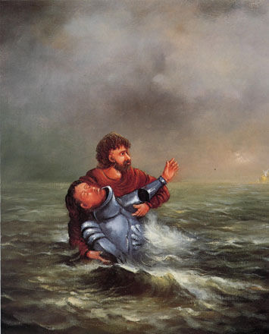При цих словах безпросвітна мла оточила Християнина, і він вже більше нічого не бачив перед собою. Лише зрідка вимовляв він незв’язні слова, що показували весь жах його душі і серця перед тим, що він навіки залишиться тут і не потрапить до Небесного Царства. Раніше скоєні гріхи спливали в пам’яті, і мучили його. Йому здавалося, що злі духи стоять поруч і вже готові понести до пекла спаплюжену гріхом його душу. Маю Надію насилу утримував свого товариша над водою. Іноді від слабкості він випускав його з рук, і тоді Християнин зовсім зникав під хвилями. Маю Надію усіма силами прагнув підбадьорити його:

– Брате, я вже бачу брами, і там стоять люди в блискучому одязі, які готові прийняти нас.

Але Християнин слабким голосом відповідав:

– Тебе, тебе одного вони чекають, друже мій, ти завжди сподівався на Господа, із самого початку, скільки я тебе знаю.

– Ти також сподівався на Нього, брате, – утішав його товариш.

– Ні, друже, якщо б я це робив, Він би прийшов тепер врятувати мене; але за гріхи мої я потрапив у цю пастку і загину. Маю Надію заперечив:

– Це зніяковіння і цей жах, які обійняли тебе, не означають, що Господь тебе залишив. Він хоче випробувати тебе, чи дійсно ти у своїй нужді сподіватимешся лише на Нього Одного, чи пам’ятатимеш Його милість?

Християнин замислився на якийсь час. Маю Надію не переставав його умовляти.

– Мужайся, друже, і не лякайся: Ісус Христос поверне тобі сили!

Раптом Християнин гучним тріумфуючим голосом вигукнув:

– Ось Він! Я знову бачу Його, і Він мені каже: “Коли ти пройдеш через води, Я буду з тобою”.

Вони обоє підбадьорилися, і ворог при цих словах відступив. Християнин відразу ж відчув під ногами дно, і друга частина річки показалася їм мілководною. Цілими і неушкодженими вони вийшли на берег. Тут їх вже чекали ті самі юнаки в блискучому одязі, які проводили їх до входу в річку. Побачивши обох пілігримів, вони вітали їх словами: “Ми – службові духи, що посилаються служити тим, які мають успадкувати спасіння” (див. Євр. 1:14). І всі четверо попрямували до брам.

Треба зауважити, що брами до Небесного Царства стояли на крутій горі, але пілігрими піднялися з незвичайною легкістю, бо юнаки підтримували їх з двох сторін. Вони не відчували ні втоми, ні холоду і під час підйому жваво бесідували. Пілігрими були щасливі, що їм вдалося пройти річку і що ці два милих юнаки супроводжують їх.

Супутники пілігримів розповідали їм про невимовну красу і велич Небесного Царства.

– Ви наближаєтеся до гори Сіон, – казали вони, – до Небесного Єрусалиму, де безліч ангелів і викуплених душ. Ви ввійдете до раю Божого, де побачите дерево життя і скуштуєте плодів його. Там ви зодягнете білий одяг і постійно будете в присутності Царя – в усі дні вічності. Там більш не буде того, з чим ви зустрічалися на землі: скорбот, хвороб, плачу і смерті, бо все колишнє минуло. Ви побачите тут прабатьків – Авраама, Ісаака і Якова, усіх пророків і праведників, кого Господь позбавив від майбутніх страждань. Тут вони всі нині перебувають, живучи в праведності.

– А що в цьому священному місці належить робити нам? – поцікавилися пілігрими.

– Ви там отримаєте втіху і радість за вашу скорботу, ваші старання і за вашу печаль на землі. Ви пожинатимете те, що посіяли: зберете плоди ваших молитов, сліз і страждань, які довелося винести вам за віру і любов до Царя Небесного. Там надінуть на ваші голови золоті вінці, і ви постійно будете насолоджуватися Його присутністю. День і ніч будете ви служити Йому, віддаючи хвалу і дяку Тому, Кому ви так бажали служити на землі. Очі ваші із захватом побачать лице Царя царів, а вуха ваші стануть слухати голос Всемогутнього. Ви побачитеся з рідними, близькими і друзями, які раніше за вас покинули землю, а потім з радістю зустрінете тих, хто прийде після вас. Ви будете втілені славою і величчю в товаристві Царя Слави.

Біля воріт їх зустріло небесне воїнство Ангелів. Один з Ангелів, що супроводжував пілігримів, а ці юнаки були Ангелами, сказав: “Ці чоловіки, що полюбили Господа нашого, коли ще були на землі. Вони залишили все заради Його Святого Імені, і Він послав нас за ними, щоб привести їх сюди, щоб вони отримали радість побачити свого Визволителя”.

Небесний хор заспівав гімн: “Блаженні, покликані на шлюбну вечерю Агнця” (Одкр. 19:9). Тут підійшли до них царські сурмачі, які були одягнені в білий одяг, що світився, щоб привітати пілігримів, які пройшли важкий шлях і заслужили на Небесне Царство. Дивній музиці і гучним вигукам радості вторило небесне відлуння.

Частина супроводжуючих йшла попереду, частина – по обох боках, а інші ззаду. Уся ця процесія була схожа на зустріч дуже важливих гостей. Ангелів було так багато, що пілігримам здавалося, що всі небожителі зустрічають їх зі співом, сурмами та вітальними вигуками. Пілігрими смакували радість від присутності Ангелів і служителів Господніх. Вони вже бачили попереду Небесний Єрусалим, у повітрі лунав криштальний дзвін. Але особливо радісною для них була думка, що тут їм приготована вічна оселя. Взагалі, як можна описати цю небесну радість їх сердець?!

Підійшовши до воріт, вони побачили напис золотими літерами:

“Блаженні ті, які дотримуються заповідей Його, щоб мати їм право на дерево життя і ввійти в місто воротами” (Одкр. 22:14).

Тут їх супутники наказали їм постукати. На стук на міській стіні показалося декілька чоловік. Це були великі чоловіки Божі – Єнох, Мойсей, Ілля та інші, яким Ангели представили пілігримів так: “Ці пілігрими вийшли з міста Погибель, полюбив Царя Небесного”. Пілігрими віддали отримані ними на початку подорожі свідчення, які були негайно віднесені до Царя. Цар, прочитавши свідчення, запитав:

– Де ці люди?

– Вони біля воріт.

І тоді Цар наказав: “Відчиніть ворота; нехай увійде народ праведний, який зберігає істину!” (Ісаї 26:2)

…Тоді побачив я, що пілігрими увійшли до воріт, де раптом преобразилися і були вдягнені в одяг, що виблискував, неначе золото. Кожному з них вручили арфу для прославлення Всевишнього, голову прикрасили вінцем слави. Раптом разом задзвонили всі дзвони і під дивний передзвін почувся голос, звернений до них: “Увійдіть до радості Господа вашого” (див. Мф. 25:21). Радість, що охопила пілігримів, переповнила їхні серця, і вони приєдналися до ангелів: “Тому, Хто сидить на престолі, і Агнцеві благословення і честь, і слава і держава на віки віків” (Одкр. 5:13).

Поки ворота були відчинені, я заглянув туди і побачив, що там ясно, немов усе місто є одне велике сонце, вулиці вимощені золотом, а по них проходжувалися херувими і серафими з пальмовими віттями та арфами. Ангели, яких була незлічена кількість, співали: “Святий, Святий, Святий Господь Саваоф!” (Ісаї 6:3)

Але тут зачинилися ворота, і мені стало шкода, що я не можу їх супроводжувати далі і перебувати з ними в Небесному Єрусалимі.

Роздумуючи про все бачене і почуте, я випадково обернувся назад і побачив Неука, який підходив до річки. Перебратися через неї йому не вартувало жодних зусиль, оскільки його люб’язно погодився перевезти якийсь поромник на ім’я Марносподіваюсь. Неук піднявся на гору абсолютно один, ніхто його не супроводжував. Ніхто не вийшов йому назустріч, ніхто не вітав його. Коли він підійшов до воріт і прочитав напис над ними, він став стукати у двері, впевнений, що йому негайно буде дозволений вхід до міста. Але голос із-за воріт запитав його:

– Хто ти і що тобі потрібне?

– Я їв і пив у присутності Царя, і Він учив на вулицях нашого міста.

– Чи є в тебе свідоцтво, яке ми можемо показати Цареві?

Він довго шукав в усіх кишенях, але нічого не знайшов.

– У тебе немає свідоцтва?

Прибулець мовчав. Пішли доповісти Цареві, але Він не побажав спуститися Сам, а наказав двом Ангелам, вийти до Неука, зв’язати йому руки і ноги і викинути геть у непроглядну пітьму. Вони його підняли і понесли повітрям до тих самих дверей, які я помітив на схилі гори.

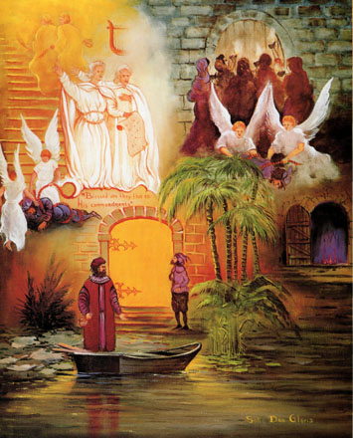

Тоді я зрозумів, що в пекло веде дорога не лише з міста Погибель. У пекло можна потрапити, вже перебуваючи біля брам до Небесного Єрусалиму…

Тут я прокинувся і зрозумів, що це був сон.

# Про автора

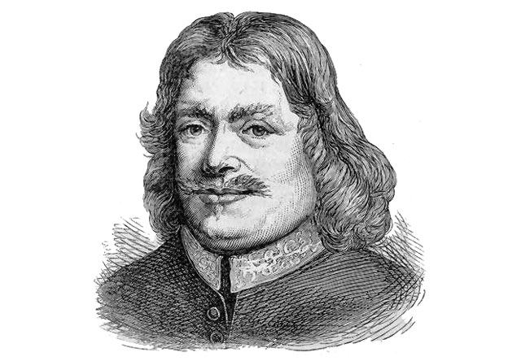

Джон Буньян, якого називали “Шекспіром серед проповідників”, народився в 1628 році в Ельстоу (невелике село в центрі Англії), у Бедфорді, де він провів більшу частину свого життя. Хоча сьогодні його розглядають як літературного генія, сам він був малоосвіченим. У шістнадцять років він записався в армію Парламенту і проходив військову службу під час громадянської війни в Англії.

У 1647 році він одружився, і дружина переконала його регулярно відвідувати церкву. Там він слухав Євангеліє, і після глибокої і тривалої духовної боротьби повністю підпорядкував себе Господові, після чого отримав хрещення і став членом Баптистської церкви Бедфорда. Незабаром він почав проповідувати в церкві і навколишніх селах. Люди визнали в Буньяні риси лідера, а також уміння тлумачити Писання. Продовжуючи працювати лудильником, він свідчив всюди, де тільки міг. Усі неділі і свята він проводив у крамницях, на сільських полях і просто на вулицях, де неминуче збирав натовпи народу.

У 1660-му році він був заарештований і посаджений у в’язницю за проведення таємних, недозволених державою, релігійних зібрань. Коли йому запропонували свободу в обмін на обіцянку ніколи більше не проповідувати, він не погодився і залишився у в’язниці. Під час ув’язнення він вчився, писав і підтримував грошима свою сім’ю, виготовляючи та продаючи шнурки для черевиків. Саме у в’язниці він написав свій безсмертний твір “Подорож Пілігрима”.

У 1672 році його відпустили, і він відразу ж повернувся до колишньої діяльності. Протягом наступних 16-ти років свого життя він вів активну діяльність як письменник, радник, лідер, а також верховний пастор безлічі церков і молодих служителів. Буньян був поборником релігійної свободи і свободи совісті в духовних питаннях. Він помер у 1688 році – після того, як проїхав 40 миль верхи в Лондон під проливним дощем, щоб проповідувати там.

Він завжди був бідним, проте завдяки своєму прикладу, служінню, і, особливо, своєму перу, залишив нащадкам безцінну спадщину.